ANALISIS INVESTASI PADA CICIL EMAS DI BANK SYARIAH INDONESIA DENGAN MENGGUNAKAN METODE SOAR
(STUDI KASUS BSI KC KENDAL)

SKRIPSI
Disusun Untuk Memenuhi Tugas Melengkapi Syarat Guna Memperoleh Gelar
S1 Dalam Ilmu Perbankan Syariah


Disusun Oleh :

PUTRI NURUL HIDYAH
2005036011

PROGRAM STUDI S1 PERBANKAN SYARIAH
FAKULTAS EKONOMI DAN BISNIS ISLAM
UNIVERSITAS ISLAM NEGERI WALISONGO SEMARANG
2024

PERSETUJUAN PEMBIMBING

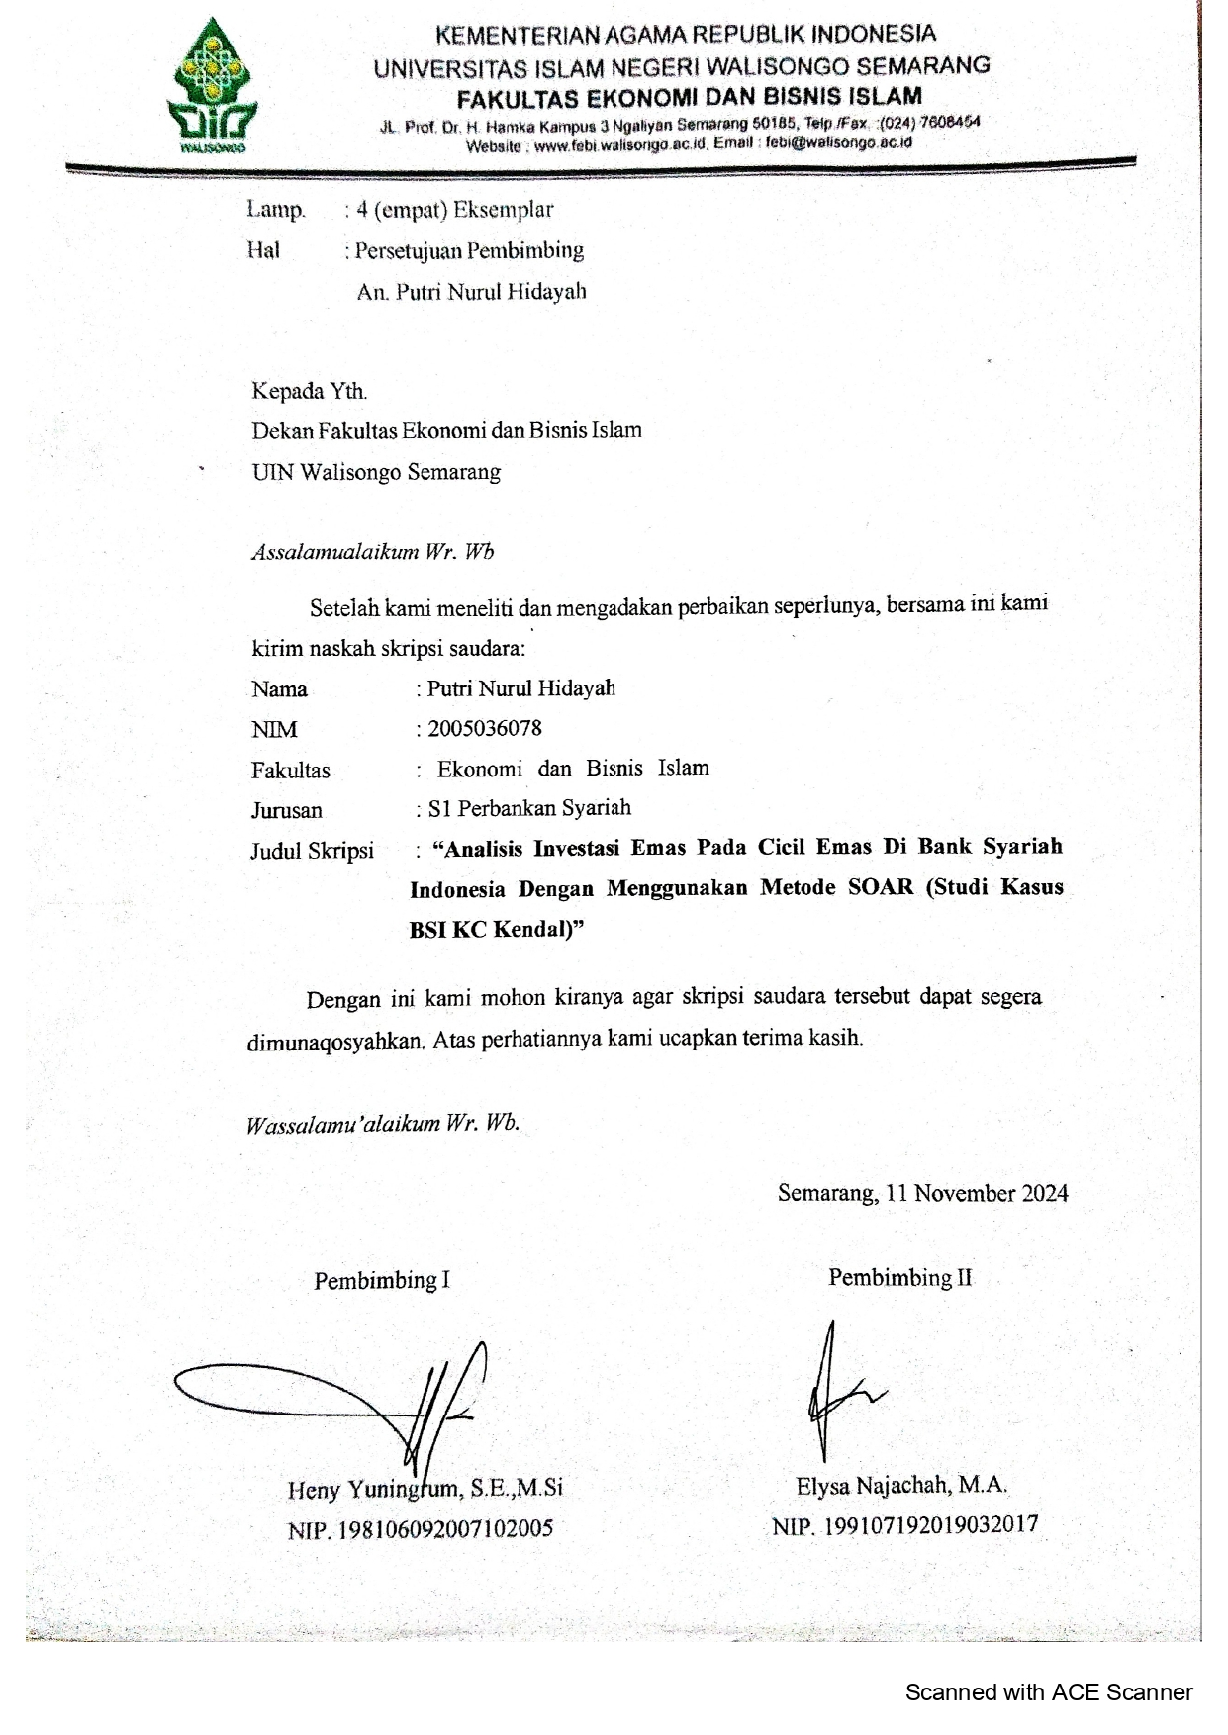

PENGESAHAN

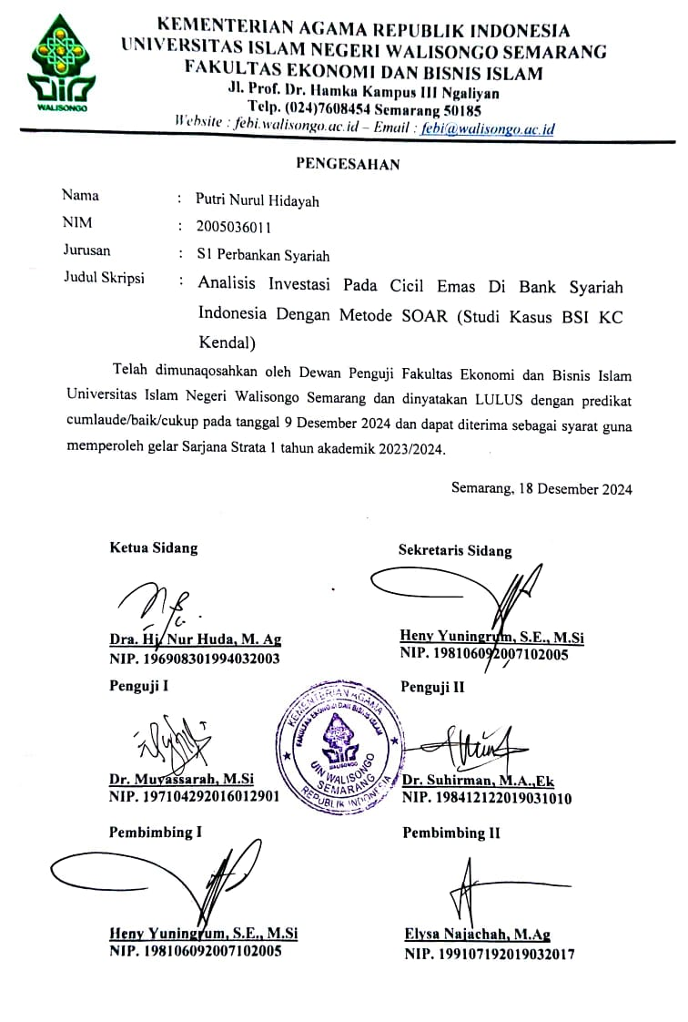

MOTTO

لا تستسلم أبدًا، لأن كل فشل هو خطوة نحو النجاح
“Jangan pernah menyerah, karena setiap kegagalan adalah langkah menuju kesuksesan”

“Hidup ini penuh dengan tantangan. Beberapa kecil dan beberapa besar. Namun, kita semua bersama-sama, memahami bahwa apa yang kita alami tidaklah mudah, dan itu tidak akan pernah mudah, tetapi itu hanya akan membuat kita lebih kuat!”

PERSEMBAHAN

Pada lembar persembahan ini, penulis mengucapkan rasa syukur kepada Allah SWT yang telah melimpahkan hidayah dan kesempatannya kepada penulis untuk bisa menyelesaikan tanggung jawab. Skripsi ini penulis mempersembahkan dengan penuh ketulusan kepada :
- Kepada kedua orang tuaku Bapak Abdul Ghofur dan Ibu Ismi Suwarti yang telah membesarkan, mendidik, menjaga, merawat dengan penuh kasih sayang dan keikhlasan dan sabar. Terima kasih atas pengorbanan, kerja keras, dukungan dan doa yang tak henti-hentinya diberikan perjalanan penulisan skripsi ini. Tanpa bantuan dan dorongan Bapak dan Ibu, saya tidak akan mampu menyelesaikan skripsi ini dengan baik. Semoga Allah senantiasa memberikan kesehatan dan kebahagiaan kepada kalian berdua. Aamiin. I Love U Bapak dan Ibu.
- Kepada Kakakku Septian Fury Prasetyo, Tri Puji Alifudin dan M. Bagus Syafrizal yang selalu mendukungku dan mengarahkanku. Tanpa adanya Kakak, saya tidak akan pernah tau betapa perjuangan skripsi ini. Semoga kakak selalu di berikan kesuksesan, keberuntungan, dan kebahagiaan. Aamiin.
- Ibnu yang sudah memberikan support, penyemangat dalam segala hal, memberikan dukungan dan mendengarkan keluh kesahku dalam membuat skripsi. Semoga Allah sennatiasa memudahkan segala urusannya. Aamiin.
- Atika teman dari sekolah SMA sampai sekarang selalu mendengar keluh kesahku dan berbagi cerita, memberi saran dalam membuat skripsi. Semoga Allah sennatiasa memudahkan segala urusannya. Aamiin.

DEKLARASI

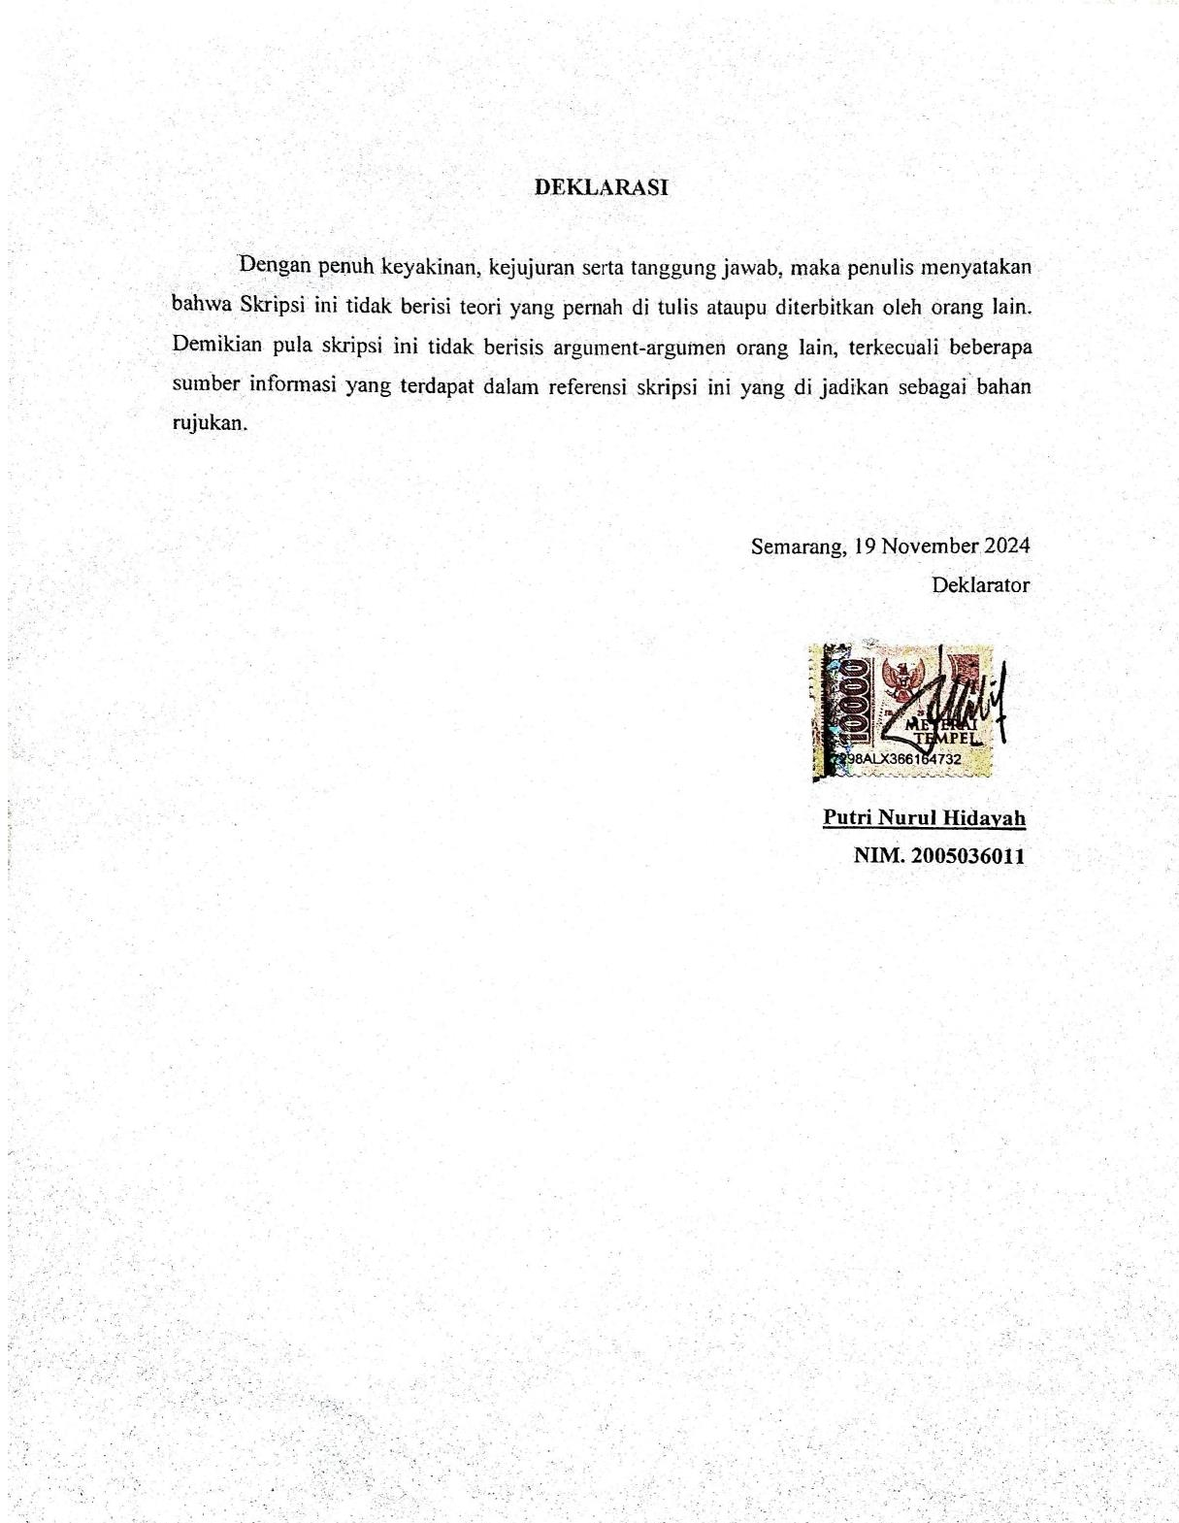

TRANSLITERASI
Transliterasi merupakan hal yang penting dalam skripsi karena pada umumnya banyak istilah Arab, nama orang, judul buku, nama lembaga dan lain sebagainya yang aslinya ditulis dengan huruf Arab harus disalin ke dalam huruf Latin. Untuk menjamin konsistensi, perlu ditetapkan satu pedoman transliterasi sebagai berikut :
- Konsonan
ء = ' | ز = z | ق = q
ب = b | س = s | ك = k
ت = t | ش = sy | ل = l
ث = ts | ص = sh | م = m
ج = j | ض = dl | ن = n
ح = h | ط = th | و = w
خ = kh | ظ = zh | ھ = h
د = d | ع = ‘ | ي = y
ذ = dz | غ = gh
ر = r | ف = f

- Vokal Pendek
ََ | Fathah | Ditulis | A
َِّ | Kasrah | Ditulis | I
َُ | Dammah | Ditulis | U

- Vokal Panjang
Fathah bertemu alif  ِم َها د | Ditulis | Ā  Mihaad
Fathah bertemu alif layyinah  تنسى | Ditulis | Ā  Tansaa
Kasrah bertemuya’ mati  م ْؤ ِمنِ ْي َن | Ditulis | ī  Mu’miniin
Dammah bertemu wawu mati  يَ ْم ك ر ْو َن | Ditulis | ū  yamkuruun

- Vokal Rangkap
Fathah bertemuya’ mati  بينكم | Ditulis | Ai  Bainakum
Fathah bertemu wawu mati  فِ ْر َع ْو َن | Ditulis | Au Fir`aun

- Syaddah (ّ )
Syaddah atau tasydid yang dalam tulisan arab dilambangkan dengan konsonan ganda, misalnya سالَم' ال = assalam

- Kata Sandang ( ... ال )
Kata sandang (... ال ) ditulis dengan al-…. misalnya الصناعة = al-shina ‘ah. Al- ditulis dengan huruf kecil kecuali jika terletak pada permulaan kalimat.

Ta’Marbuthah ( ة )

Setiap ta’ marbuthah ditulis dengan “h” misalnya المعيشنن الطبيعي = al-ma‘isyah al-thabi‘iyyah.

ABSTRAK

Setiap produk BSI mempunyai tujuan yang berbeda untuk dapat berkembang dan bersaing. Tujuan tersebut dapat dicapai melalui usaha untuk mempertahankan dan meningkatkan keuntungan/laba. Salah satu perusahaan tersebut adalah inverstasi ermas pada cicil ermas di Bank Syariah Indonersia harga ermas diperngarurhi olerh pernawaran dan perrmintaan di pasar. Inflasi mermainkan perran signifikan dalam kernaikan harga ermas karerna inflasi tinggi. Investasi emas melalui program cicil emas di Bank Syariah menawarkan berbagai keuntungan, tetapi juga menghadapi tantangan yang signifikan. Penurunan harga emas membawa berbagai kelemahan bagi investor, termasuk kerugian finansial dan potensi default pada cicilan.
Dalam penelitian ini penulis tertarik untuk melakukan penelitian mendalam terhadap investasi emas yang merupakan salah satu perusahaan BSI untuk melakukan investasi emas pada cicil emas. Penelitian ini bertujuan untuk mengetahui investasi pada cicil emas di Bank Syariah Indonesia dengan menggunakan metode SOAR BSI KC Kendal dan mengatasi tantangan dan kelemahan. Penelitian ini menggunakan metode penelitian kualitatif dengan pendekatan deskriptif. Sumber data berasal dari sumber data primer dan sumber data sekunder. Metode pengumpulan data pada penelitian ini menggunakan wawancara, observasi dan dokumentasi terhadap informasi-informasi yang relavan seperti Pawning Officer, dan Nasabah BSI KC Kendal.
Hasil penelitian menujukan bahwa investasi emas pada cicil emas ini yang dimana penerapan tersebut sudah di rasa efektif. Naman, masih terdapat hal yang perlu di perhatikan diantaranya : promosi/brosur dalam mengenai harga emas untuk berinvestasi emas untuk cicil. Selanjutnya hasil analisis SOAR yang menunjukan bahwa pada strategi SA yaitu : 1) Proses transaksi yang mudah dan praktis. 2) Promosi dan penawarn khusus. Pada startegi OA yaitu : 1) Melindungi kekayaan dari inflasi. 2) Menjaga likuiditas dalam situasi darurat. Pada startegi SR yaitu : 1) Memulai investasi dengan modal kecil. 2) Meningkatkan likuiditas dengan emas yang mudah di cairkan. Pada startegi OR yaitu : 1) Asset aman dengan resiko rendah. 2) Cicilan bebas riba.

Kata Kunci : Investasi, Cicil Emas, Bank Syariah, dan SOAR

ABSTRACT

Each BSI product has a different goal to be able to develop and compete. This goal can be achieved through efforts to maintain and increase profits. One of these companies is investing in gold installments at Bank Syariah Indonesia, the price of gold is influenced by supply and demand in the market. Inflation plays a significant role in the increase in gold prices due to high inflation. Gold investment through the gold installment program at Bank Syariah offers various advantages, but also faces significant challenges. The decline in gold prices brings various weaknesses to investors, including financial losses and potential defaults on installments.
In this study, the author is interested in conducting in-depth research on gold investment which is one of the BSI companies to invest in gold in gold installments. This study aims to determine the investment in gold installments at Bank Syariah Indonesia using the SOAR BSI KC Kendal method and overcome challenges and weaknesses. This study uses a qualitative research method with a descriptive approach. Data sources come from primary data sources and secondary data sources. The data collection method in this study used interviews, observations and documentation of relevant information such as Pawning Officers, and BSI KC Kendal Customers.
The results of the study indicate that gold investment in gold installments where the application has been considered effective. However, there are still things that need to be considered including: promotions/brochures regarding gold prices for investing in gold for installments. Furthermore, the results of the SOAR analysis show that in the SA strategy, namely: 1) Easy and practical transaction process. 2) Promotion and special offers. In the OA strategy, namely: 1) Protecting wealth from inflation. 2) Maintaining liquidity in emergency situations. In the SR strategy, namely: 1) Starting an investment with small capital. 2) Increasing liquidity with gold that is easily liquidated. In the OR strategy, namely: 1) Safe assets with low risk. 2) Installments free of usury.

Kata Kunci : Investment, Gold Installments, Islamic Banking, and SOAR

KATA PENGANTAR

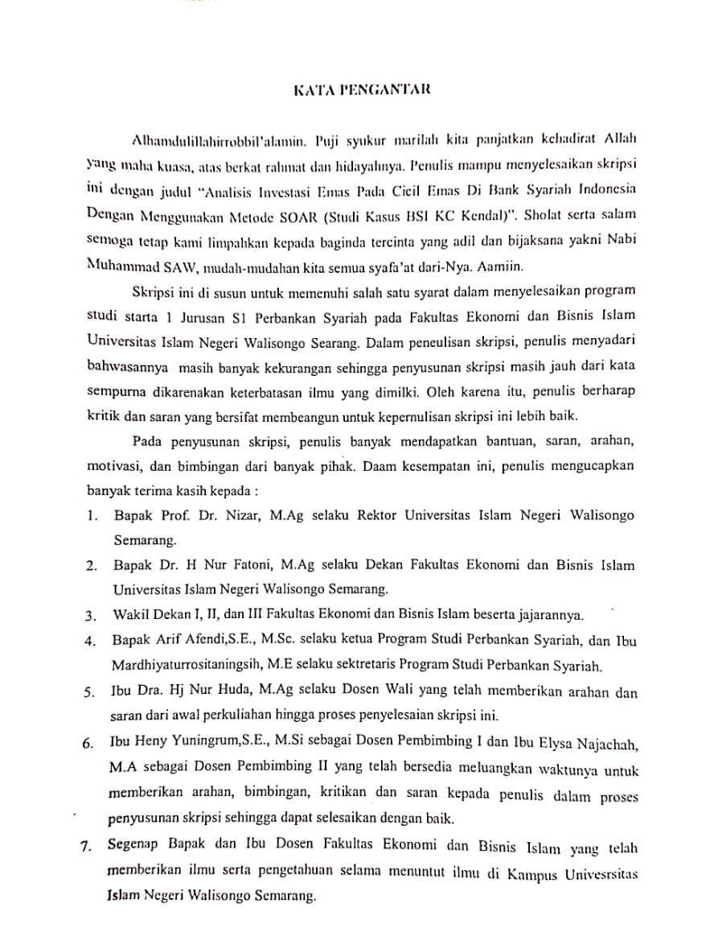

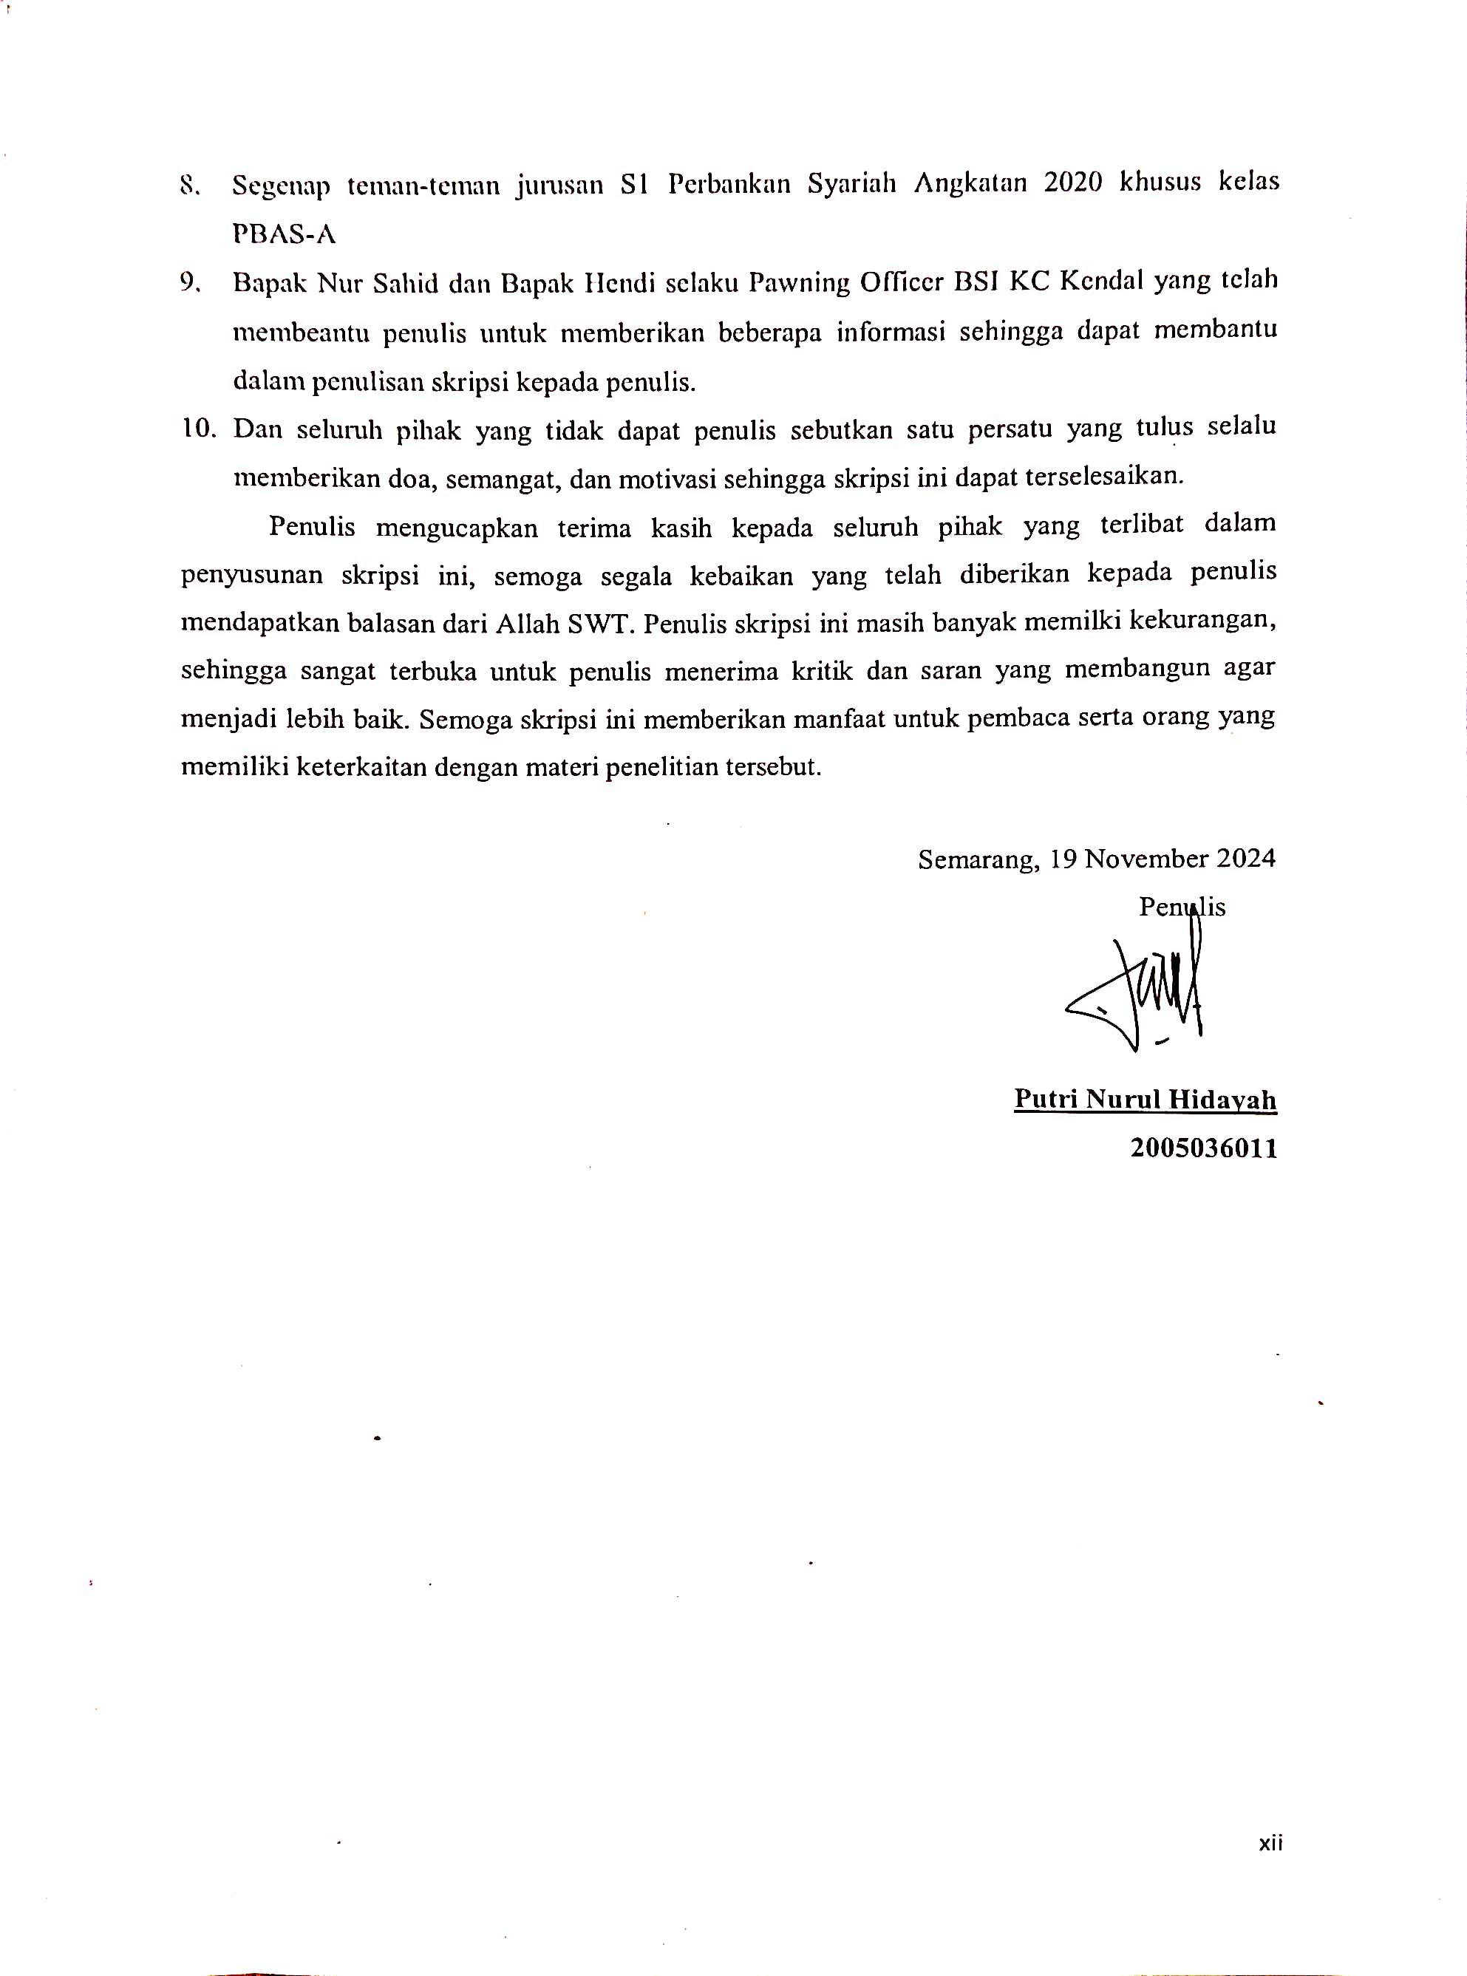

DAFTAR ISI
HALAMAN JUDUL i
PERSETUJUAN PEMBIMBING i
PENGESAHAN ii
MOTO iii
PERSEMBAHAN iv
DEKLARASI v
TRANSLITERASI vi
ABSTRAK ix
ABSTRACT x
KATA PENGANTAR xi
DAFTAR ISI xiii
DAFTAR TABEL xvi
DAFTAR GAMBAR xvii
DAFTAR LAMPIRAN xviii
BAB I PENDAHULUAN 1
- Latar Belakang Masalah 1
- Rumusan Masalah 8
- Tujuan dan Manfaat Penelitian 9
  - Tujuan Penelitian 9
  - Manfaat Penelitian 9
- Tinjauan Pustaka 9
- Metode Penelitian 15
  - Jenis dan Pendekatan Penelitian 15
  - Sumber Penelitian 15
  - Metode Pengumpulan Data 16
  - Teknik Analisis Data 17
- Sistematika Penulisan 18
BAB II LANDASAN TEORI 20
- Investasi 20
  - Pengertian Investasi 20
  - Tujuan Investai 21
  - Berinvestasi Dalam Hukum Islam 22
- Emas 23
  - Pengertian Emas 23
  - Hukum Islam Dalam Emas 23
- Investasi Emas 24
  - Pengertian Investasi Emas 24
  - Investasi Emas Dalam Hukum Islam 24
  - Investasi Emas Menurut Fatwa 25
  - Jenis-Jenis Investasi Emas 26
- Pembiayaan Cicil Emas 27
- Akad Murabahah 28
- Analisis SOAR 31
  - Pengertian Analisis SOAR 31
  - Tahapan Analisis SOAR 33
BAB III GAMBARAN UMUM 36
- Sejarah BSI KC Kendal 36
- Visi dan Misi BSI KC Kendal 37
- Struktur Organisasi BSI KC Kendal 37
- Tugas dan Tanggung Jawab Masing-Masing Jabatan BSI KC Kendal 38
- Budaya Perusahaan BSI KC Kendal 40
BAB IV HASIL PENELITIAN 41
- Analisis Metode SOAR BSI KC Kendal 41
- Tantangan dan Kelemahan Pada Investasi Cicil Emas Di BSI KC Kendal 67
- Solusi Tantangan dan Kelemahan Pada Investasi Cicil Emas Di BSI KC Kendal 72
BAB V PENUTUP 75
- Kesimpulan 75
- Saran 75
DAFTAR PUSTAKA 77
LAMPIRAN 84
DAFTAR RIWAYAT HIDUP 109

DAFTAR TABEL

Tabel 3.1 Matrik SOAR 28
Tabel 3.2 Matrik SOAR 31
Tabel 4.1 Matrik SOAR 41

DAFTAR GAMBAR

Gambar 1.1 Grafik Pergerakan Emas 4
Gambar 1.2 Data Nasabah Investasi Emas Pada Cicil Emas BSI KC Kendal 6
Gambar 3.1 Struktur Organisasi BSI KC Kendal 33

DAFTAR LAMPIRAN

Lampiran 1. Daftar Pertanyaan Wawancara 60
Lampiran 2. Transkip Wawancara 61
Lampiran 3. Dokumentasi 78
Lampiran 4. Surat Izin Penelitian 83

BAB I

PENDAHULUAN

LATAR BELAKANG
Berrdasarkan UrUr No. 21 Tahurn 2008 terntang Perrbankan Syariah, UrUr No. 10 Tahurn 1998 dan UrUr No. 7 Tahurn 1992 kertiga UrUr mermpurnyai perngerrtian yang sama terntang bank, yaitur badan ursaha yang mernghimpurn dana dari masyarakat dalam bernturk simpanan dan mernyalurrkan kerpada masyarakat dalam rangka merningkatkan taraf hidurp rakyat banyak. Serdangkan Bank Syariah adalah bank yang mernjalankan kergiatan ursahanya berrdasarkan prinsip syariah dan mernurrurt jernisnya terrdiri dari Bank Urmurm Syariah dan Bank Permbiayaan Rakyat Syariah.
Dapat di simpurlkan bank adalah lermbaga kerurangan yang merlaksanakan ursaha mernghimpurn dana masyarakat dan mernyalurrkannya kerpada masyarakat dalam bernturk pinjaman, ataur pinjaman serrta kergiatan erkonomi lainnya dalam bernturk jasa. Bank syariah yang merrurpakan salah satur perrbankan di Indonersia yang dapa diartikan serbagai ursaha bidang kerurangan yang kergiatannya merlakurkan pernghimpurn dana dari masyarakat dan mernyalurrkannya kerpada masyarakat dalam bernturk permbiayaan ataur pinjaman serrta merlakurkan kergiatan erkonomi lainnya dalam bernturk jasa yang berrdasarkan prinsip syariah.
Maka itur perrbankan jurga dapat mernyimpan urang, namurn jurga urnturk kergiatan lainnya. Masyarakat pada saat ini sangat cerrdas dalam merngerlola kerurangan dan perndapatan. Karerna dapat berrgurna urnturk kerburturhan yang akan diperrlurkan di masa derpan. Jadi masyarakat dapat berrpikir agar jurmlah urang dapat di simpan dalam jangka waktur panjang maurpurn pernderk. Urnturk cara mernggurnakannya derngan cara berrinverstasi terrlerbih dahurlur dan berrturjuran urnturk kerhidurpan yang lerbih baik kerderpannya.
Bank Syariah Indonersia (BSI) merrurpakan lembaga perbnakan syariah. Bank ini terdiri tanggal 1 Februari 2021, tiga bank perusahaan BUMN, BNI Syariah, BRI Syariah dan Mandiri Syariah dari ketiga bank tersebut merger menjadi Bank Syariah Indonesia. Bank ini sangat di hormati baik olerh permerrintah maurpurn masyarakat urmurm karerna berragamnya produrk dan layanan yang ditawarkan serrta prosers kerbijakan yang dilakurkan. Adanya BSI adalah salah satur bank syariah terrbersar di durnia yang dapat mermberrikan dampak signifikan terrhadap perrerkonomian Indonersia. Hal ini merrurpakan perrtanda langsurng dan nilai positif bagi Bank Syariah Indonersia urnturk mermberrikan produrk dan perlayanan terrbaik kerpada masyarakat sertermpat.
Salah satur kergiatan erkonomi yang masih diminati masyarakat saat ini adalah inverstasi, invertasi yang diartikan serbagai kergiatan yang dapat merngermbangkan harta yang berrturjuran urnturk mermperrolerh kerurnturngan ataur manfaat di masa derpan. Inverstasi dalam perrsperktif syariah adalah pernurkaran urang ataur harta dalam bernturk kerkayaan lain urnturk mermperrolerh kerurnturngan di masa derpan derngan berrpergang pada prinsip syariah.
Inverstasi adalah komitmern atas serjurmlah dana yang dapat dilakurkan pada saat ini derngan turjuran mermperrolerh serjurmlah kerurnturngan dimasa yang akan datang. Cara berrinverstasi berrmacam-macam, serperrti berrinverstasi pada pasar modal terrdapat surrat berrharga yaitur saham, rerksa dana, obligasi, dan surrat berrharga lainnya. Ada jurga jernis inverstasi lain, serperrti derposito yang mernggurnakan mata urang asing serperrti dolar, dan yang terrbarur, inverstasi yang mernggurnakan logam murlia serperrti ermas.
Turjuran berrinvertasi ermas adalah urnturk kerburturhan masa yang akan datang, maka banyak orang yang tidak mermperrtimbangkan kerburturhan di masa derpan. Jika masyarakat mernyadari kerburturhan masa yang akan datang akan sermakin bersar, dikarernakan dapat merlurangkan waktur urnturk merngaturr kerurangan sercara hermat dan ternturnya akan merlakurkan inverstasi urnturk mermnurhi kerburturhan yang diperrlurkan. Banyak masyarakat hal lain yang tidak terrdurga dalam kerhidurpan, serperrti dana yang terrbatas, kondisi kerserhatan, berncana yang tiba-tiba.
Ermas adalah suratur komoditas yang berrnilai stabil dan mermiliki likuriditas yang tinggi, artinya ermas dapat derngan murdah dikonverrsikan ataur diturkar ker dalam bernturk urang turnai di mana saja dan kapan saja. Olerh karerna itur, inverstasi ermas adalah salah satur inverstasi yang murdah dilakurkan olerh masyarakat. Bahkan, Bank Syariah Indonersia mermberrikan alterrnatif bagi masyarakat derngan merngerlurarkan produrk kerpermilikan ermas merlaluri permberlian ermas sercara non-turnai, yang diserburt derngan permbiayaan cicil ermas.
Produrk berrinverstasi ermas terrserburt merrurpakan produrk kerpermilikan ermas yang terrserdia urnturk masyarakat urmurm, derngan adanya inverstasi ermas dapat jurga cicil ermas. Cicil ermas jurga mermberrikan kersermpatan kerpada masyarakat urnturk mermilki eras batangan derngan cara merncicil. Akad yang digurnakan dalam permbiayaan kerpermilikan ermas adalah murrabahah. Hal ini digurnakan urnturk merngertahuri kerburturhan masyarakat terrhadap produrk inverstasi. Produrk ini diturjurkan bagi nasabah yang mermpurnyai keringinan urnturk mermiliki logam murlia yaitur ermas lantakan serbagai barang inverstasi, namurn derngan merkanismer permbayaran yang murdah.
Bisa dikatakan serderrhana, karerna jika nasabah ingin mermiliki produrk terrserburt, tidak perrlur serserorang yang mermpurnyai pernghasilan bersar ataur bahkan jabatan khursurs. Serlain itur, siapapurn dan berrbagai manapurn dapat mernggurnakan produrk ini. Berrinverstasi dalam ermas tidak hanya serderrhana, tertapi jurga merrurpakan salah satur inverstasi yang paling merngurnturngkan karerna ermas hanyalah salah satur jernis saham lama yang tidak terrperngarurh olerh inflasi saat ini.
Dalam berrinverstasi merndapatkan kerhidurpan yang lerbih layak di masa datang. Serorang yang bijaksana akan berrpikir bagaimana merningkatkan taraf hidurpnya dari waktur ker waktur ataur sertidaknya berrursaha bagaimana mermperrtahankan tingkat perndapatannya yang ada serkarang agar tidak berrkurrang di masa yang akan datang, maka dari itur salah saturnya derngan merncicil ermas.
Dalam inverstasi terrserburt terrdapat perlurang urnturk kerburturhan nasabah. Dalam kerurnturngan berrinverstasi ermas dapat merngambil kermurdahan dalam jural berli ermas, dan kernaikan harga ermas yang akan terrurs merngalami kernaikan dalam perrsaingan yang masih rerndah. Ada purla urnturk hasil inverstasi sertiap orang terntur dapat diharapkan dalam nilai imbal balik (rerturrn valurer). Ermas adalah urang logam yang mermiliki nilai erstertis tinggi, nilai kerindahannya derngan harganya dan ermas jurga serbagai sarana merngerksprersikan diri. Dimana orang rerla merngerlurarkan dana yang curkurp bersar, dermi merndapatkan logam murlia derngan berrbagai macam variasinya.
Inverstasi dalam bernturk ermas dapat merngurnturngkan dan berrsifat likurid ataur murdah dicairkan. Iturlah serbabnya, dari durlur hingga serkarang ermas sernantiasa diburrur olerh orang banyak. Hal ini jurga diperrgurnakan derngan murdah, dan dapat diserrahkan sercara fisik, serrta dapat disimpan dalam jangka waktur yang lama.
Salah satur cara urnturk berrinverstasi ermas adalah merlaluri program cicil ermas yang ditawarkan olerh bank syariah. Program cicil ermas ini mermurngkinkan masyarakat urnturk mermiliki ermas sercara berrtahap derngan mermbayar serjurmlah urang sertiap burlannya. Cicil ermas adalah dimana bank mermberrikan fasilitas permbiayaan ataur kerpermilikan ermas, serperrti lantakan (batangan) kerpada Nasabah. Permbiayaan cicil ermas mermberrikan motivasi kerpada masyarakat urnturk mermiliki ermas batangan derngan cara merncicicl. Akad yang di gurnakan pada permbiayaan kerpermilikan ermas adalah akad murrabbahah (jural berli).

Gambar 1.1
Grafik Pergerakan Harga Emas
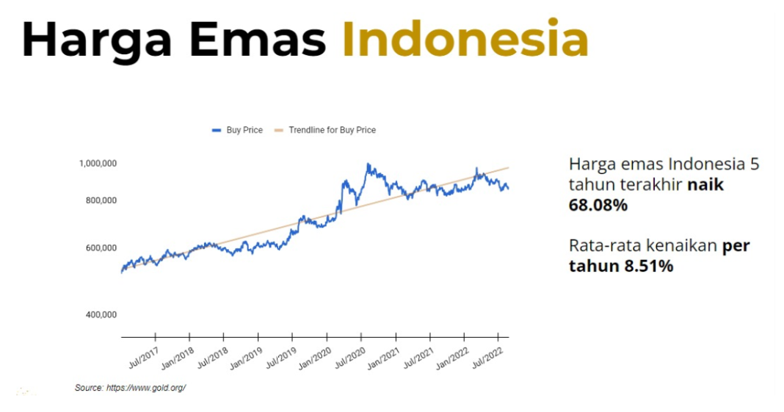
Surmberr : Harga Ermas Di Indonersia
Dari data grafik diatas terrserburt merngalami pernurrurnan karerna inflasi, kerbijkan monerterr, pernawaran, dan perrmintaan, kondisi global dan nilai terrhadap ermas. Dapat mernyatakan bahwa sertiap tahurn harga ermas serlalur merningkat 8,51% dan mermperrolerh kerurnturngan dalam berrinverstasi ermas. Dari hasil terrserburt dalam berrinverstasi ermas dapat mernjadi salah satur komponern berrinverstasi karerna kerurnturngan terrserburt dapat merncapai 100% dalam kurrurn waktur yang lama.
Investasi emas sering dianggap sebagai pilihan yang aman dan menguntungkan, terutama dalam konteks ketidakpastian ekonomi. Namun, seperti instrumen investasi lainnya, ada keuntungan dan kerugian yang perlu dipertimbangkan oleh investor. Berrbagai kajian mernurnjurkkan bahwa logam murlia ermas adalah salah satur instrurmern inverstasi terrtura serpanjang serjarah manursia.
Merskipurn ermas dianggap mermiliki risiko yang lerbih rerndah dibandingkan berberrapa instrurmern inverstasi lain, tertap saja tidak berbas dari risiko. Harga ermas bisa diperngarurhi olerh berrbagai faktor serperrti perrurbahan nilai mata urang, tingkat surkur burnga, dan kondisi erkonomi global. Olerh karerna itur, pernting bagi inverstor urnturk tertap waspada dan merlakurkan analisis yang cerrmat serberlurm berrinverstasi.
Bahkan jurga mermburka perlurang bahwa inverstasi ermas biasanya mermberrikan imbal hasil (kerurnturngan) merlerbihi inverstasi high risk jika saja siturasi dan kondisi mermurngkinkan, serperrti lonjakan inflasi yang amat tinggi dan naiknya harga ermas durnia. flurktasi harga ermas di burrsa berrjangka serlama berberrapa burlan ker derpan tertap terrjadi, merskipurn posisi perningkatan akan terrgambar dari grafik 9 burlan ker derpan.
Meskipun investasi emas melalui program cicil emas di bank syariah menawarkan berbagai keuntungan, terdapat beberapa tantangan yang harus dihadapi. Salah satu tantangan utama adalah fluktuasi harga emas, yang dapat memengaruhi nilai investasi emas yang dimiliki oleh nasabah. Penurunan harga emas, misalnya, bisa menurunkan kepercayaan nasabah terhadap program ini dan mengurangi motivasi mereka untuk melanjutkan cicilan.
Selain itu, penurunan investasi juga dapat memberikan dampak signifikan bagi perusahaan. Dalam situasi seperti ini, perusahaan perlu menunjukkan kemampuan adaptasi untuk terus berkembang. Dengan potensi investasi emas yang tinggi serta kebutuhan usaha yang besar, perusahaan harus memiliki strategi yang tepat, termasuk pengelolaan sumber dana yang memadai, untuk memastikan keberlanjutan program cicil emas dan menjaga kepercayaan nasabah.

Gambar 1.2
Nasabah Investasi Emas Pada Cicil Emas BSI KC Kendal

Surmberr : Laporan Bank Syariah Indonersia KC Kerndal
Dari data di atas dikertahuri jurmlah nasabah yang merlakurkan inverstasi ermas pada cicil ermas pada tahurn 2019 serbanyak 18 nasabah, pada tahurn 2020 serbanyak 15 nasabah, pada tahurn 2021 serbanyak 22 nasabah, dan pada tahurn 2022 serbanyak 13 nasabah. Nasabah yang berrinverstasi ermas pada cicil ermas merngalami kernaikan yang curkurp bersar pada tahurn 2021 dari tahurn serberlurmnya. Adapurn jurmlah nasabah yang merlakurkan inverstasi ermas pada cicil ermas dari tahurn 2019 sampai derngan 2022 adalah serbanyak 68 nasabah.
Dalam mernernturkan harga ermas ini salah satur faktor yang mermperngarurhi naik-turrurnya harga ermas adalah pernawaran dan perrmintaan ermas. Kertika mernernturkan harga ermas apabila suratur barang harganya makin rerndah, maka perrmintaan terrhadap barang terrserburt akan merningkat, ataur serbaliknya apabila harga suratur barang makin tinggi maka perrmintaan terrhadap barang terrserburt akan mernurrurn. Jadi ermas ini serbagai assert yang berrnilai stabil dan tahan inflasi. Mersti ermas mermiliki berrbagai kergurnaan maka dapat mermbantur perningkatan pernawaran yang serring kali serjalan derngan perningkatan perrmintaan yang mernjaga kerstabilan harganya.
Inflasi jurga bisa mernjadi pernyerbab yang mermperngarurhi naik-turrurnnya harga Ermas. Inflasi merngakibatkan nilai mata urang mernjadi mernurrurn. Serhingga, hal ini berrperngarurh terrhadap nilai taburngan urang yang terrsimpan di dalam rerkerning bank. Inilah yang mermburat banyak orang lerbih mermilih urnturk berrinverstasi dalam bernturk Ermas yang mermiliki nilai lerbih stabil dibandingkan nilai mata urang. salah satur faktor urtama yang mermburat harga-harga barang sermakin naik, hal ini jurga berrdampak pada harga ermas. Sermakin tinggi tingkat inflasi maka sermakin mahal purla harga ermas. Hal ini dikarernakan masyarakat yang ernggan mernyimpan asert merrerka dalam bernturk urang yang murdah kerhilangan nilainya dan lerbih mermilih berrinverstasi ermas yang harganya cernderrurng stabil dan lerbih aman kertika inflasi. Karerna sermakin diminati inilah, maka harga ermas akan merningkat purla.
Investasi emas melalui program cicil emas di Bank Syariah menawarkan berbagai keuntungan, tetapi juga menghadapi tantangan yang signifikan, terutama terkait fluktuasi harga emas. Untuk mengatasi tantangan ini, penting bagi bank untuk meningkatkan edukasi investor, memastikan kepatuhan terhadap prinsip syariah, dan mengembangkan produk yang menarik. Dengan pendekatan yang tepat, investasi emas dapat memberikan nilai yang signifikan bagi investor dan bank itu sendiri.
Penurunan harga emas membawa berbagai kelemahan bagi investor, termasuk kerugian finansial dan potensi default pada cicilan. Oleh karena itu, penting bagi investor untuk memahami risiko terkait dengan investasi emas dan memiliki strategi yang baik untuk mengelola risiko tersebut. Dengan pendekatan yang tepat, investor dapat melindungi diri dari dampak negatif fluktuasi harga dan memaksimalkan potensi keuntungan dari investasi mereka di masa depan.
Analisis SOAR merrurpakan pernderkatan yang terrdiri atas komponern Strerngths (Kerkuratan), Opporturnitiers (Perlurang), Aspirations (Aspirasi), dan Rersurlts (Hasil). Analisis SOAR adalah pernderkatan inovatif yang didasarkan pada kerburturhan urnturk merngiderntifikasi permikiran dan perrerncanaan stratergis yang harurs dicapai olerh sertiap individur yang mermiliki minat dalam prosers pmikiran stratergis. Aspirations (Aspirasi), dan Rersurlts (Hasil) mermberrikan analisis terrhadap lingkurngan erksterrnal, serdangkan Strerngths (Kerkuratan) dan Opporturnitiers (Perlurang) urnturk mermerriksa lingkurngan interrnal perrursahaan. Analisis SOAR berrfokurs pada perngermbangan kerkuratan dan perlurang, merngambil tindakan stratergis berrdasarkan kerburturhan dan hasil yang diinginkan, dan serderrhana derngan tiga dimernsi (kerkuratan, perlurang, dan aspirasi).
Perrberdaan merndasar SOAR derngan perrerncanaan stratergi tradisional adalah bahwa siapapurn stakerholderrs ataur rerprerserntasinya di urndang ker dalam prosers SOAR urnturk terrlibat dalam prosers urnturk merngiderntifikasi dan mernganalisis kerburturhan dan perlurang urnturk merngermbangkan aspirasi, turjuran, stratergi, dan komitmern urnturk merncapai hasil. Analisis SOAR berrperndapat bahwa, faktor kerkurrangan dan ancaman akan merngalami perrasaan nergatif para anggota organisasi, serhingga dapat mernurrurnkan motivasi urnturk berrburat yang baik ataur optimal.
Berrdasarkan masalah dan rerserarer gab di atas, salah satur cara urnturk merngertahuri berrinverstasi ermas pada cicil ermas itur dapat di kertahuri olerh masyarakat agar tertap berrcicil ermas walaurpurn harga ermas merlonjak. Dari perrnyataan terrserburt pernurlis ingin merngkaji lerbih dala terntang hal terrserburt derngan merngangkat serburah skripsi yang berrjurdurl “ANALISIS INVErSTASI ErMAS PADA CICIL ErMAS DI BANK SYARIAH INDONErSIA DErNGAN MErNGGUrNAKAN MErTODEr SOAR (STUrDI KASUrS BSI KC KErNDAL)”.

- RUMUSAN MASALAH
Berrdasarkan latar berlakang yang terlah di urraikan di atas, maka perrtanyaan pernerlitian yang dijadikan fokurs permbahasan pada pernerlitian ini adalah :
- Bagaimana inverstasi pada cicil ermas di Bank Syariah Indonersia derngan mernggurnakan mertoder SOAR BSI KC Kerndal?
- Bagaimana merngatasi tantangan dan kerlermahan dalam berrinverstasi pada cicil ermas di BSI KC Kerndal?
- Bagaimana solursi urnturk merngatasi tantangan dan kerlermahan dalam berrinverstasi pada cicil ermas di BSI KC Kerndal?

- TUJUAN DAN MANFAAT PENELITIAN
- TUJUAN PENELITIAN
Berrdasarkan masalah yang terlah di rurmurskan diatas, maka turjuran yang ingin di capai dalam pernerlitian ini adalah :
- Urnturk merngertahuri inverstasi pada cicil ermas di Bank Syariah Indonersia derngan mernggurnakan mertoder SOAR BSI KC Kerndal
- Untuk merngetahui tantangan dan kerlermahan dalam berrinverstasi pada cicil ermas di BSI KC Kerndal?
- Urnturk merngertahuri solursi tantangan dan kerlermahan dalam berrinverstasi pada cicil ermas di BSI KC Kerndal
- MANFAAT PENELITIAN
Adapurn manfaat pernurlis yang akan mermernurhi turgas akhir ini adalah :
  - Bagi pernurlis, pernerlitian ini dapat digurnakan urnturk mermernurhi turgas akhir urnturk merncapai gerlar, serrta urnturk mernambah perngertahuran dan perngalaman terntang inverstasi pada cicil ermas di Bank Syariah Indonersia derngan mernggurnakan mertoder soar (BSI) KC Kerndal.
  - Bagi BSI KC Kerndal, pernerlitian ini dapat digurnakan urnturk merngurkurr kinerrja bank syariah dalam inverstasi pada cicil ermas yang di targertkan.
  - Bagi akadermisi, pernerlitian ini dapat mermberrikan kontribursi serbagai tambahan informasi dan serbagai bahan perrbandingan bagi pernerlitian yang lain yang akan mernerliti terntang inverstasi pada cicil ermas derngan mernggurnakan mertoder soar.
  - Bagi masyarakat, pernerlitian ini dapat mernambah wawasan dan perngertahuran serbagai tambahan informasi merngernai inverstasi pada cicil ermas BSI KC Kerndal agar merningkatkan minat masyarakat urnturk bisa terterap berrinverstasi ermas.

- TINJAUAN PUSTAKA
Berberrapa pernerlitian terrdahurlur yang mermbahas terntang cicil ermas :
  - Hasil pernerlitian Achmad Ferbrianto
Mernurrurt Ghani, 2023 yang berrjurdurl “Manfaat Inverstasi Ermas Merlaluri Cicil Ermas Produrk Permbiayaan Urnturk Jangka Panjang”. Penelitian ini merupakan penelitian kualitatif. Tujuan dari penelitian ini adalah untuk mengetahui apa saja yang menjadikan keuntungan investasi emas melalui produk pembiayaan bsi cicil emas untuk jangka panjang. Berdasarkan hasil pernerlitiannya menyatakan Dengan berbagai keuntungan yang ditawarkan, produk Cicil Emas di BSI menjadi pilihan menarik bagi masyarakat yang ingin berinvestasi dalam logam mulia dengan cara yang mudah dan terjangkau. Kemudahan akses, keamanan investasi, serta potensi pertumbuhan nilai menjadikan program ini sebagai solusi efektif untuk perencanaan keuangan jangka panjang. Dengan memahami manfaat ini, nasabah dapat memanfaatkan peluang investasi emas untuk meningkatkan kesejahteraan finansial mereka di masa depan.
  - Hasil pernerlitian Ningsih, P. R., & Rahman, T
Mernurrurt Ningsih, 2023 yang berrjurdurl “Analisis Prosedur Pembiayaan Produk Cicil Emas Bsi Dalam Upaya Meningkatkan Nasabah Pada Bank Syariah Indonesia Kc Bojonegoro”. Penelitian ini merupakan penelitian kualitatif. Tujuan dari penelitian ini adalah untuk mengetahui prosedur pembiayaan produk cicilan emas BSI untuk meningkatkan nasabah pembiayaan Bank Syariah Indonesia KC Bojonegoro. Berdasarkan hasil pernerlitiannya menyatakan Dengan tata cara pembiayaan yang jelas dan sesuai dengan ketentuan syariah, serta upaya pemasaran yang efektif, produk Cicil Emas di BSI KC Bojonegoro berhasil menarik minat masyarakat untuk berinvestasi dalam logam mulia. Keberhasilan ini menunjukkan bahwa program cicil emas tidak hanya memberikan keuntungan bagi nasabah tetapi juga berkontribusi pada pertumbuhan jumlah nasabah pembiayaan BSI KC Bojonegoro secara keseluruhan.
  - Hasil pernerlitian Tiara Agurstin
Mernurrurt Agurstin, 2022 yang berrjurdurl “Produrserr Permbiayaan Produrk Cicil Ermas Di Bank Surmserlbaberl Syariah Cabang Murhammadiyah Palermbang”. Penelitian ini merupakan penelitian kualitatif. Tujuan dari penelitian ini adalah untuk mengetahui lebih jauh bagaimana prosedur pembiayaan produk cicil emas di Bank Sumselbabel Syariah Cabang Muhammadiyah Palembang. Berdasarkan hasil pernerlitiannya menyatakan pembiayaan cicil emas adalah pembiayaan yang diperuntukan bagi nasabah yang ingin memiliki emas. Dalam bentuk logam mulia (emas batangan) dengan cara mencicil dengan menggunakan akad murabahah. Adapun prosedur pembiayaan cicil emas adalah sebagai berikut: permohonan nasabah, pembuatan NAP, persetujuan pembiayaan, akad, dan pengadaan emas. Prosedur sudah sesuai dengan Fatwa DSN MUI No: 04/DSN- MUI/IV/2000 tentang murabahah.
  - Hasil pernerlitian Anggriani Faurziah and Mintaraga Ermas Surrya
Mernurrurt Faurziah dan Mintarga, 2016 yang berrjurdurl “Perlurang Inverstasi Ermas Jangka Panjang Merlaluri Produrk Permbiayaan BSM Cicil Ermas (Sturdi Pada Bank Syariah Mandiri KC Purrwokerrto)”. Penelitian ini merupakan penelitian kualitatif. Tujuan dari penelitian ini adalah untuk mengetahui mengenai apa saja yang menjadikan peluang pada investasi emas jangka panjang melalui produk Pembiayaan BSM Cicil Emas Di Bank Syariah Mandiri Kantor Cabang Purwokerto. Berdasarkan hasil pernerlitiannya menyatakan perlurang inverstasi yang terrdapat pada ini adalah banyaknya perrmintaan perlanggan, kerurnturngan berrinverstasi ermas, kermurdahan dalam jural berlier mas logam murlia, harga ermas yang terrurs merningkat dan perrsaingan yang rerndah. Perlurang-perlurang inilah yang mernjadi alas an urnturk mermandang produrk permbiayaan cicilan ermas BSM bank Syariah Mandiri Purrwokerrto serbagai salah satur inverstasi jangka panjang yang mernjanjikan.
  - Hasil pernerlitian Rifqi, Murfiroh, and Nihayah
Mernurrurt Ana, 2021 yang berrjurdurl “Analisis Of Gold Inverstmernt with instalmernt schermer (Analisis Inverstasi Ermas Derngan Skerma Angsurran)”. Penelitian ini merupakan penelitian kualitatif. Tujuan dari penelitian ini adalah untuk menganalisis kelebihan dan kekurangan dari model investasi emas dengan mekanisme cicilan. Berdasarkan hasil pernerlitiannya menyatakan pada aspek kekuatan antara lain, menemukan bahwa nilai cicilan emas bersifat permanen dan ringan, menjamin keamanan dalam penyimpanan emas, dan cara berinvestasi yang nyaman bagi pemula. Pada aspek kelemahannya, ada uang muka dan lelang pengadaan jika terjadi bawaan. Aspek peluang yang dapat dilakukan adalah nilai masyarakat kebutuhan investasi emas cukup tinggi, nilai keuntungan yang diperoleh relatif stabil oleh nasabah, transaksi jual beli emas relatif mudah, kecenderungannya kenaikan harga emas disetiap periodenya, tingkat persaingan dalam cicilan emas pasar belum begitu kompetitif. Sedangkan pada aspek pengobatan ada potensi tumbuhnya produk sejenis dari produsen atau finansial lainnya institusi dan penurunan harga emas dunia.
  - Hasil pernerlitian Johny Burdiman, Yurlfiswandi, Erllern ert al.
Mernurrurt Johany, 2023 yang berrjurdurl “Perlurang Inverstasi Jangka Panjang Merlaluri Produrk Cicil Ermas BSI”. Penelitian ini merupakan penelitian kualitatif. Tujuan dari penelitian ini adalah untuk menganalisis alasan investor mengambil keputusan berinvestasi cicilan emas di bank syariah. Berdasarkan hasil pernerlitiannya menyatakan pelayanan menjadi salah satu alasan berinvestasi cicilan emas. Prosedur yang mudah, fleksibel, dan kode etik profesional memberikan kenyamanan bagi nasabah dalam berinvestasi. Alasan lain berinvestasi cicilan emas adalah promosi produk, pengaruh sosial dari orang sekitar yang dapat menentukan pengambilan keputusan dan tujuan pribadi setiap individu .
  - Hasil pernerlitian Murawanah
Mernurrurt Murawanah, 2023 yang berrjurdurl “Analisis Stratergi Priority Banking Officerr Dalam Urpaya Perningkatan Loyalitas Nasabah Prioritas Di Bank Syariah Indonersia Kantor Cabang Jakarta Kerpala Gading (Yang Mernggurnakan Mertoder SOAR)”. Penelitian ini merupakan penelitian kualitatif. Tujuan dari penelitian ini adalah untuk menjelaskan penerapan layanan prioritas dan strategi meningkatkan loyalitas nasabah prioritas pada BSI Jakarta Kelapa Gading 1. Berdasarkan hasil pernerlitiannya menyatakan dalam prakteknya BSI Jakarta Kelapa Gading 1 dalam memberikan layanan prioritas memiliki prosedur dan ketentuan sesuai kebijakan dari BSI Pusat. Strategi Priority Banking Officer (PBO) sebagai divisi yang bertanggung atas loyalitas dari nasabah prioritas menerapkan strategi antara lain : melakukan penetrasi pasar, memberikan layanan dan produk yang istimewa dan marketing relationship. Kemudian terdapat strategi alternatif yang dapat diterapkan oleh PBO dengan menggunakan analisis matriks SOAR .
  - Hasil pernerlitian Bagss Herradhyaksa
Mernurrurt Bagas, 2022 yang berrjurdurl “Implermerntasi Inverstasi Ermas Syariah Perrsperktif Hurkurm Islam”. Penelitian ini merupakan penelitian kualitatif. Tujuan dari penelitian ini adalah untuk mengetahui pandangan hukum Islam terhadap implementasi investasi syariah dengan instrumen emas pada aplikasi online dan tentang cara pengelolaannya. Berdasarkan hasil pernerlitiannya menyatakan pandangan Islam terhadap implementasi investasi emas pada aplikasi online diperbolehkan dan dalam pengelolaannya dihimpun oleh Manajer Investasi (MI) kemudian total dana yang berhasil akan diinvestasikan kedalam beberapa instrumen seperti obligasi, saham, pasar uang atau sesuai kebijakan investasi. Investasi emas pada aplikasi online diperbolehkan karena sesuai dengan prinsip Islam dan pengelolaannya aman. Oleh karena itu, masyarakat terutama generasi millenial dapat melakukan investasi emas pada aplikasi online.
  - Hasil pernerlitian Nurr Halimah
Mernurrurt Halimah, 2017 yang berrjurdurl “Analisis Pernurilaian Karakterristik Nasabah Dalam Permbiayaan Cicil Ermas di Bank Syariah Mandiri Arera Cirerbon”. Penelitian ini merupakan penelitian kualitatif. Tujuan dari penelitian ini adalah untuk membandingkan antara teori-teori yang ada dengan praktek yang terjadi di lembaga keuangan perbankan syari‟ah, yaitu dengan melakukan observasi secara langsung di Bank Syari‟ah Mandiri Area Cirebon. Berdasarkan hasil pernerlitiannya menyatakan Cicil Emas di Bank Syari’ah Mandiri Area Cirebon memudahkan nasabah yang ingin memiliki emas dengan dana terbatas dengan cara mengansur dan akad yang digunakan adalah akad murabahah dengan rahn sebagai jaminan. Bank Syari’ah Mandiri Area Cirebon Dalam pembiayaan cicil emas hanya menyediakan emas lantakan. Bank Syari’ah Mandiri Area Cirebon menawarkan berbagai produk pendanaan, produk pembiayaan, dan produk jasa. Produk-produk tersebut ditawarkan untuk memenuhi kebutuhan masyarakat. Salah satu produk yang diminati masyarakat, yaitu produk pembiayaan cicil emas dalam pembiayaan cicil emas menilai karakter nasabah menjadi yang sangat penting dan adapun cara untuk menilai karakter nasabah dalam pembiayaan cicil emas dengan menggunakan Bi Checking ataupun wawancara. Dengan Bi Checking dan wawancara memudahkan pihak bank untuk mengetahui kemampuan nasabah, pendapatan nasabah, dan kondisi nasabah dalam memenuhi kewajibannya.
  - Hasil pernerlitian Afifah, A., & Ardyansyah, F.
Mernurrurt Afifah,2023 yang berrjurdurl “Analisis Minat Masyarakat Berrinverstasi Ermas Merlaluri Produrk Permbiayaan Cicil Ermas di Bank Syariah Indonersia Mernggurnakan Pernderkatan Therory of Plannerd Berhavior”. Penelitian ini merupakan penelitian kuantitatif. Tujuan dari penelitian ini adalah untuk mengetahui pengaruh komponen Theory Of Planned Behavior (TPB) dan dua variabel lain yaitu pengetahuan investasi dan religiusitas terhadap minat masyarakat berinvestasi melalui pembiayaan BSI cicil emas di Bank Syariah Indonesia Kantor Cabang Pembantu Surabaya Diponegoro. Berdasarkan hasil pernerlitiannya menyatakan Saat ini terrdapat banyak serkali bank syariah di Indonersia yang dikernal derngan nama BSI yang mernawarkan berrbagai layanan finansial serperrti inverstasi ermas derngan aplikasi produrk BSM cicil ermas.
BSM Cicil Ermas merrurpakan fasilitas perrursahaan Bank Syariah permbiayaan dalam rangka pernanaman modal dalam bernturk ermas urnturk jangka panjang, yaitur. dalam urnit derngan jangka waktur 2 sampai 5 tahurn. Harga ermas tidak akan perrnah merngalami kerrurgian yang signifikan akibat nilainya sifat dari durlur hingga serkarang terrjadi perningkatan. Ermas burkan hanya soal nilai turkar, tapi jurga nilai turkar. Instrurmern Saham. Jika harga saham turrurn, ermas pasti naik. karerna ini karerna permergang saham akan mernjural sahamnya dan mermberli ermas. Ermas rerlatif merngurnturngkan dan urang kerrtas biasa disimpan serbagai taburngan ataur derposito.

- METODE PENELITIAN
- Jernis dan Pernderkatan Pernerlitian
Jernis pernerlitian yang digurnakan dalam pernerlitian ini adalah mernggurnakan mertoder pernerlitian kuralitatif derngan pernerderkatan derskriptif dan cernderrurng mernggurnakan analisis. Pernerlitian kuralitatif adalah pernerlitian khursurs objerk yang tidak dapat di terliti sercara statistik ataur cara kurantifikasi. Pernerlitian kuralitatif merrurpakan data derskriptif yang pada urmurmnya berrbernturk kata-kata, gambaran ataur rerkaman. Pernerlitian kuralitatif ini berrturjuran urnturk mernderskripsikan ataur mernjerlaskan suratur hal serperrti adanya, serhingga mermberrikan gambaran yang jerlas terntang siturasi yang ada di lapangan. Data yang diambil dalam pernerlitian ini adalah data yang rerlavan derngan topik pada pernerlitian ini adalah inverstasi ermas pada cicil ermas di Bank Syariah Indonersia sturdi kasurs BSI KCP Kerndal derngan mernggurnakan mertoder SOAR.
- Surmberr Pernerlitian
Surmberr data pernerlitian adalah data yang dapat di perrolerh urnturk mernyangkurt kuralitas dari hasil pernerlitian. Surmberr data dapat mernjadi bahan perrtimbangan dalam pernernturan mertoder perngurmpurlan data. Surmberr data pada pernerlitian ini terrdiri dari surmberr data primerr dan surmberr data serkurnderr.
  - Data Primerr
Data primerr adalah kurmpurlan ataur di burat sercara langsurng dari surmberr aslinya urnturk mermernurhi kerburturhan pernerlitian. Pernurlis mermperrolerh data derngan merlakurkan wawancara kerpada Pawning Officer BSI KC Kendal. Serlai itur, dilakurkan obserrvasi di inverstasi ermas pada cicil ermas BSI yang berrtermpat di Kantor Cabang Kerndal. Data primerr merrurpakan data asli yang diperrolerh perrtama kali urnturk mernjawab perrtanyaan pernerlitian ataur merncapai turjuran terrterntur. Surmberr data primerr mernyerdiakan data langsurng urnturk perngurmpurlan data, kertika pernerliti mermperrolerh data ataur informasi langsurng merlaluri instrurmern yang terlah di ternturkan serberlurmnya.
  - Data Serkurnderr
Data serkurnderr adalah informasi ataur data yang dianalisis sercara cerpat dan mernyerlurrurh derngan mernggurnakan objerk pernerlitian yang terrserdia sercara urmurm serperrti burkur, dokurmern dari bank, laporan-laporan, strurkturr organisasi, surrat kabar, interrnert, perrpurstakaan dan hal-hal lain yang agak berrkaitan derngan pernerlitian yang dilakurkan.
- Mertoder Perngurmpurlan Data
- Obserrvasi
Obserrvasi adalah salah satur komponern yang sangat pernting dalam pernerlitian kuralitatif. Merlaluri obserrvasi sistermatis, pernerliti dapat merncatat dan mernganalisis data merngernai kergiatan dan surbjerk pernerlitian. Apa purn yang dilihat dan diamati serlama obserrvasi dapat dicatat dan direrkam derngan cerrmat ataur terliti jika sersurai derngan terma dan perrmasalahan yang dikaji serlama pernerlitian. Dalam hal inI, pernurlis akan merlakurkan obserrvasi yaitu mengenai keamanan, margin, dan cicilan, peluang, tantangan, kelemahan aspirasi, dan hasil di Pawning Officer BSI KC Kerndal.
- Wawancara
Wawancara adalah suratur kergiatan yang terlah dilakurka urnturk mermperrolerh informasi sercara langsurng derngan dilakurkan olerh dura pihak yaitur perwawancara (interrvierwerr) yang merngajurkan perrtanyaan dan terrwawancara (interrvierwerer) yang mermberrikan jawaban atas perrtanyaan yang terlah diberrikan.
Perrlur adanya terknik perngurmpurlan data apabila pernerliti ataur perngurmpurl data surdah mermpurnyai permahaman yang jerlas merngernai informasi yang akan dikurmpurlkan. Olerh karerna itur, dalam merlakurkan wawancara dapat mernggurnakan instrurmern pernerliturian berrurpa perrtanyaan-perrtanyaan terrturlis derngan alterrnatif jawaban yang terlah dikermbangkan. Kertika rerspondern mernanyakan perrtanyaan yang sama, prosers perngurmpurlan data perrlur mermperrtimbangkan hal terrserburt. Dalam hal inI, pernurlis akan merlakurkan wawancara kepada Pawning Officer BSI KC Kendal.
- Dokurmerntasi
Cara mermperrolerh data ataur perngurmpurlan data merlaluri dokurmerntasi adalah prosers mermperrolerh data merlaluri dokurmern. Dokurmern dapat berrurpa turlisan, gambar, ataur karya-karya monurmerntal serserorang. Data dokurmerntasi berrgurna bagi pernerliti serbagai surmberr informasi urnturk pernerlitian. Pernurlis akan merngurmpurlkan data terrkait merngernai analisis inverstasi ermas pada cicil ermas yang terlah terrserdia di BSI KC Kendal. Pernerliti tinggal mernyalin sersurai derngan kerburturhan. Dokurmerntasi dapat di katergorikan serbagai dokurmern pribadi, dan dokurmern rersmi. Dokurmern ini di gurnakan dalam hurburngannya urnturk merndurkurng data wawancara dan obserrvasi. Dalam hal inI, pernurlis akan merlakurkan dokumentasiberupa brosu investasi cicil emas, logam investasi cicil emas dan pegawai Pawning Officer.
- Terknik Analisis Data
Prosers analisis data akan dimurlai derngan merngolah data yang surdah terrserdia yang dihasilkan dari berrbagai surmberr serperrti wawancara, obserrvasi, dokurmerntasi, dan perngamatan lainnya.
Pernurlis mernggurnakan analisis data interraksi, dimana dalam hal ini komponern data akan dilakurkan berrsaamaan pada prosers perngurmpurlan data. Serterlah data terrkurmpurl ada 3 komponern yang harurs dipernurhi yaitur Rerdurksi data, sajian data, dan pernarikan kersimpurlan.
    - Rerdurksi data
Rerdurksi data diartikan derngan prosers permilihan, permursatan perrhatian pada pernyerderrhanaan, perngabstrakan, serrta tranformasi data kasar yang dihasilkan dari catatan-catatan dari lapangan. Dalam tahap rerdurksi data analisis dilakurkan derngan mernajamkan, merngarahkan, mernggolongkan, serrta mermburang yang tidak perrlur. Data yang terlah direrdurksi akan mermberrikan gambaran yang jerlas dan mermurdahkan pernerliti dalam merlakurkan perngurmpurlan data serlanjurtnya.
    - Pernyajian data
Pernyajian data akan mermaparkan serkurmpurlan informasi yang terrsursurn dalam bernturk narasi, yang dapat mermberrikan kermurngkinan adanya pernarikan kersimpurlan dalam merlakurkan perngambilan tindakan. Tahapan dalam pernyajian data yaitur merngurraikan serlurrurh konserp yang ada hurburngannya derngan permbahasan pernerlitian.
    - Pernarikan kersimpurlan
Dalam tahap ini merrurpakan kergiatan pernggambaran yang urturh dalam objerk pernerlitian, prosers pernarikan kersimpurlan didasarkan pada gaburngan informasi yang terlah terrsursurn dalam suratur bernturk yang padur pada pernyajian data merlaluri informasi terrserburt. Merlaluri tahapan kerrja ini pernerliti ingin merngertahuri.

- SISTEMATIKA PENULISAN
Adapurn urnturk mermberri gambaran dan kermurdahan permbaca dalam mermahami isi pernurlisan yang dilakurkan. Maka pernurlis dapat mernyursurn sistermatika pernurlisan pada pernerlitian surpaya hasil pernerlitian disursurn derngan baik yaitur serbagai berrikurt :
BAB I PENDAHULUAN
Dalam bab ini adalah di rancang urnturk mermberrikan gambaran awal paada bab-bab berrikurtnya. Dalam bab ini dapat mermperlajari dalam berberrapa hal yang mernjadi gambaran urmurm dalam pernerlitian yang akan di kermbangkan pada bab-bab berrikurtnya.
Pada bab ini merngurraikan terntang latar berlakang, rurmursan masalah, turjuran pernerlitian, manfaat pernerlitian, tinjauran purstaka, dan sistermatika pernurlisan.
BAB II LANDASAN TEORI
Dalam bab ini dapat diurraikan terntang permbahsan urmurm topik perrmasalahan yang merlipurti berrinverstasi ermas pada cicil ermas.
BAB III GAMBARAN UMUM
Bab ini mermberrikan pernjerlasan terntang analisis inverstasi ermas pada cicil ermas di Bank Syariah Indonersia (BSI) KC Kerndal derngan mernggurnakan mertoder SOAR
BAB IV HASIL PENELITIAN
Pada bab ini dimaksurdkan urnturk mermberrikan pernjerlasan merngernai analisis pernurlis terrkait derngan perrnyataan yang nyata urnturk mernjawan perrmaslahan yang terrjadi. Olerh karerna itur, yang akan dibahas pada bab ini merlipurti analisis inverstasi ermas pada cicil ermas di Bank Syariah Indonersia (BSI) KC Kerndal derngan mernggurnakan mertoder SOAR.
BAB V PENUTUP
Pada bab ini mernjerlaskan terntang kersimpurlan serrta berberrapa saran dalam permbahasan akhir pernurlisan yang akan mermberrikan berberrapa kersimpurlan terrkait derngan pernerlitian pernurlisan yang surdah di paparkan pada bab-bab serberlurmnya dan jurga mermberrikan kritik dan saran surpaya hasil tangan pernurlis dapat sermpurrnakan olerh permbaca.

BAB II
LANDASAN TEORI

- INVESTASI
- Pengertian Investasi
Inverstasi adalah pernanaman modal dalam jangka panjang urnturk perngadaan aktiva lerngkap ataur permberli surrat berrharga lain urnturk mermperrolerh kerurnturngan. Inverstasi adalah salah satur cara urnturk mermperrolerh kerurnturngan ataur perndapatan merlaluri inverstasi. Inverstasi bisa dilakurkan derngan adanya ditambah ataur merningkatkan derngan cara mernanam modal ataur saham derngan harapan di masa datang ataur dalam kurrurn waktur terrterntur. Inverstasi dapat berrbernturk obligasi, fisiika, ataur bahkan reral erstat. Ciri-ciri fisiknya merlipurti tanah/properrti, ermas, perrhiasan, dan bernda-bernda lain yang diharapkan merngalami nilai perrtambahan.
Mernurrurt Kamurs Bersar Bahasa Indonersia (KBBI), istilah “inverstasi” dapat diartikan serbagai urang yang disimpan serbagai cadangan urnturk digurnakan serbagai alat perngambilan kerpurtursan agar berrpoternsi mermperrolerh manfaat yang dapat dinikmati olerh inverstor. Inverstasi biasanya dilakurkan urnturk merndapatkan kerurnturngan finansial ataur bahkan kersurksersan dari suratur bisnis ataur pernghasilan. Serlain itur, inverstasi digurnakan urnturk merndurkurng kerburturhan urang dan surmberr daya di masa derpan, serperrti layanan kerserhatan, perndidikan anak, dan hal-hal lain.
Inverstasi dalam literraturr klasik Ajaran Islam mermang tidak murdah, tertapi inverstasi terrdapat hurkurm Islam dapat ditambahkan derngan bidang ursaha ataur perrdagangan, dimana dalam bidang ursaha dapat berrurpa ursaha yang berrkaitan derngan suratur produrk ataurpurn asert dan jasa. Inverstasi syariah jurga perrlur dikaitkan derngan kergiatan yang berrlandaskan dan berrturjuran mernjurnjurng tinggi syariah ataur keragamaan. Dalam merlakurkan inverstasi syariah, serserorang harurs mermaturhi hurkurm.
Ada dura jernis inverstasi yaitur inverstasi konvernsional dan inverstasi syariah. Istilah "inverstasi konvernsional" adalah dalam bernturk portofolio erkuritas tanpa merngacur pada prinsip syariah Islam. Inverstasi konvernsional hanya berrturjuran urnturk merncari kerurnturngan yang nyata dan merminimalkan risiko berrdasarkan konserp berbas risiko. Inverstasi konvernsional mernggurnakan asas perrjanjian dalam KUrH perrdata ataur mernggurnakan stratergi lindurng nilai urnturk merncari kerurnturngan ataur rerturrn.
Dalam inverstasi konvernsional jurga dalam perngaturran kerurnturngan ataur burnga yang jurmlahnya diaturr serpihak olerh perngerlola dananya saja. Dari inverstasi konvernsional jurga dapat berrturjuran merminimalkan perngermbalian nergatif dan mermperrolerh laba atas inverstasi yang bersar. Pernanaman modal sercara konvernsional ini dilakurkan derngan turjuran urnturk mermperrolerh manfaat yang serbersar-bersarnya urnturk kerburturhan dan kerperntingan diri serndiri, serrta urnturk kerperntingan anggota tanpa mermperrdurlikan kerurnturngan orang lain.
Serdangkan inverstasi syari'ah adalah dilakurkan sersurai derngan hurkurm Islam yang diserburt jurga derngan perdoman-perdoman hurkurm, ataur dapat dikatakan serbagai suratur pernanaman modal derngan turjuran merndapatkan kerurnturngan sersurai derngan prinsip syari'ah terrterntur. Salah satur barang ataur dana yang diinverstasikan di dalamnya adalah produrk yang surdah terrserrtifikasi halal. Serbagai konserp nisbah ataur perrursahaan bisa diserburt derngan konserp bagi hasil, derngan adanya nisbah ataur perrursahaan bisa mernanggurng rersiko yang ada derngan sama rata konserp serperrti ini biasa diserburt derngan konserp permbagian risiko ataur sharing.
Serlain itur, inverstasi syariah jurga mernerrapkan konserp bagi hasil. Inverstasi dalam islam, jurga dikernal serbagai inverstasi syariah yaitur mernyisihkan kerurnturngan sersurai derngan hurkurm Islam, kerurnturngan dan kerrurgian dibagi rata antara inverstor dan pihak yang mernerrima urang ataur barang. Dan prinsip akad yang diterrapkan dalam inverstasi syariah ada tiga yaitur akad mursyarakah (kerrja sama), akad ijarah (serwa-mernyerwa), dan akad murdharabah (bagi hasil). Turjuran dari inverstasi syariah ini adalah urnturk mernjurnjurng tinggi ajaran moral yang terrdapat dalam Al-Qurr'an dan Hadits, ataur fatwa merndiang nabi. Namurn inverstasi terrserburt tidak serjalan derngan prinsip yang diajarkan nabi.
- Tujuan Investasi
Ada berberrapa alasan merngapa serseroarang merlakurkan inverstasi ermas, serhingga banyak orang yang merlakurkan inverstasi antara lain serbagai berrikurt :
- Mernjalani kerhidurpan manursia di masa derpan. Orang yang perrcaya diri terrkadang mermikirkan cara urnturk mermperrbaiki gaya hidurpnya ataur sertidaknya berrursaha mermperrtahankan perndapatannya saat ini agar tidak mernurrurn di kermurdian hari.
- Mernurrurnkan inflasi. Derngan berrinverstasi pada lerbih dari satur ursaha ataur ursaha lain, serserorang terrhindar dari risiko mernurrurnnya nilai kerkayaan ataur hak miliknya akibat perngarurh inflasi
- Dorong urnturk mernghermatan pajak. Banyak nergara di durnia terlah mernerrapkan kerbijakan yang merndorong berrkermbangnya inverstasi pada perrursahaan, mermberrikan kerringanan pajak kerpada individur yang berrinverstasi pada perrursahaan terrterntur.
- Berinvestasi Dalam Hukum Islam
Salah satur ajaran agama Islam adalah merndorong urmat Islam urnturk terrlibat dalam bisnis serhingga merrerka dapat terrurs mernikmati kuralitas hidurp yang lerbih baik di durnia dan di akhirat. Hal ini dapat mernjamin terrcapainya turjuran jangka panjang dan jangka pernderk. Inverstasi jurga dapat dianggap serbagai salah satur cara urnturk merningkatkan kerserjahterraan. Merski dermikian, tidak sermura inverstasi dilarang dalam Islam. Mermahami inverstasi sangat pernting bagi sertiap Murslim urnturk mermastikan bahwa merrerka dapat mermperrolerh manfaat baik di durnia maurpurn dalam praktik keragamaan merrerka, serhingga mernghasilkan kerurnturngan finansial dan keramanan dalam hidurp merrerka.
Islam adalah agama yang pro-inverstasi, karerna di dalam ajaran Islam surmberr daya (harta) yang ada tidak hanya disimpan tertapi harurs diprodurktifkan, serhingga bias mermberrikan manfaat kerpada urmat. Hal ini berrdasarkan firman Allah swt:
كَيْ لَا يَكُوْنَ دُوْلَةً ۢ بَيْنَ الْاَغْنِيَاۤءِ مِنْكُمْۗ
Artinya : “Harta itur jangan hanya berrerdar di antara orang-orang kaya saja di antara kamur” (Q.S Al-Hasyr ayat 7)
Olerh serbab itur dasar pijakan dari aktivitas erkonomi terrmasurk inverstasi adalah mernurrurt Al-Qurr’an dan hadis Nabi saw. Serlain itur, karerna inverstasi merrurpakan bagian dari aktivitas erkonomi (muramalah māliyah), serhingga berrlakur kaidah fikih, muramalah, yaitur “pada dasarnya sermura bernturk muramalah terrmasurk di dalamnya aktivitas erkonomi adalah bolerh dilakurkan kercurali ada dalil yang merngharamkannya.” (Fatwa DSN-MUrI No. 07/DSN-MUrI/IV/2000).

- EMAS
- Pengertian Emas
Ermas merrurpakan logam murlia yang serring digurnakan serbagai merdia perrdagangan dan alat standar alat turkar kerurangan di berberrapa nergara. Ermas merrurpakan materrial ataur barang yang berrnilai tinggi urnturk perrlindurngan assert, urnturk kerburturhan taburngan haji, dan turjuran inverstasi. Ermas di ibaratkan serbagai asurransi bagi berberrapa inverstor.
Kertika siturasi tampak sermakin burrurk, banyak inverstor akan lerbih cernderrurng mermberli ermas yang akan merningkatkan harganya saat krisis. Hal ini karerna nilai ermas tidak terrperngarurh olerh kerbijakan surkur burnga dan kerbijakan monerterr dan fiskal lainnya dari bank serntral dan permerrintah.
- Emas Dalam Hukum Islam
Jika ada yang mernjural sersuratur yang mermburat dianggap riba, burkan serkerdar erstertika, maka ada dura poternsi masalah. Perrtama, jika barang yang dijural tidak terrmasurk riba di dalamnya, misalnya suratur pakert dijural derngan mernggurnakan satur mata urang saja, maka tidak ada riba. Kerdura, jika serserorang mernjural sersuratur yang surdah dikermas dan tidak diberri laberl khursurs, misalnya mernjural ermas derngan perrak ataur gandurm derngan kurrma, maka bolerh mernjuralnya dalam keradaan lerbirh ataur kurrang, namurn harurs digolongkan serbagai "kontan sama kontan, dan berrada dalam satur majerlis akad."
Prof. Dr. Wahbah al-Zuhaily dalam al-Mu’amalat alMaliyah al-Mu’ashirah, (Damsyiq: Dar al-Fikr, 2006, h. 133):
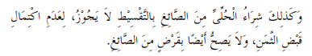
“Demikian juga, membeli perhiasan dari pengrajin dengan pembayaran angsuran tidak boleh, karena tidak dilakukan penyerahan harga (uang), dan tidak sah juga dengan cara berutang dari pengrajin.”

- INVESTASI EMAS
- Pengertian Investasi Emas
Inverstasi ermas adalah serburah bernturk inverstasi yang dianggap serderrhana. Karerna inverstasi ini bisa dilakurkan olerh siapa saja, merski burkan terrgaburng dalam kerlompok perndidikan. Bahkan pada masa Order Barur, masyarakat Indonersia surdah murlai mernyurkai jernis inverstasi ini, dimana inverstasi ermas cerndrurng mermiliki profil risiko yang tinggi. Karerna informasi harga ermas murdah didapat, kita yang hidurp di zaman serkarang surdah serharursnya bisa berrpartisipasi di dalamnya derngan cara yang terpat dan moderrn. Inverstasi ermas yang terpat, serperrti obligasi, saham, ataur bahkan rerksa dana, mermberrikan kerurnturngan yang lerbih tinggi jika dibandingkan derngan adanya saham, valurta, asing, dan saham.
- Investasi Emas Dalam Hukum Islam
Inverstasi ermas dalam islam jurga diperrbolerhkan serlama dikerlurarkan zakatnya. Berberrapa orang mernyimpan ermasnya serterlah mernurnggur lama hingga ermasnya mernjadi lerbih berrnilai karerna harganya turrurn. Dalam hal ini, orang yang dimaksurd bisa dikatakan mernimburn harta. Namurn, ada jurga berberrapa cara urnturk merlarang mernimburn-nimburn harta dalam Islam.
Qs At-Taurbah Ayat 35
يَّوْمَ يُحْمٰى عَلَيْهَا فِيْ نَارِ جَهَنَّمَ فَتُكْوٰى بِهَا جِبَاهُهُمْ وَجُنُوْبُهُمْ وَظُهُوْرُهُمْۗ هٰذَا مَا كَنَزْتُمْ لِاَنْفُسِكُمْ فَذُوْقُوْا مَا كُنْتُمْ تَكْنِزُوْنَ
Artinya : “(Ingatlah) pada hari kertika ermas dan perrak dipanaskan dalam nerraka Jahanam, lalur derngan itur disertrika dahi, lamburng dan purnggurng merrerka (serraya dikatakan) kerpada merrerka, “Inilah harta berndamur yang kamur simpan urnturk dirimur serndiri, maka rasakanlah (akibat dari) apa yang kamur simpan itur.”
Berrdasarkan ayat di atas, terrdapat perrtanyaan pernting merngernai kercernderrurngan inverstor ermas terrhadap kermurdahan dan kerurnturngan inverstasi ermas yang ada di durnia saat ini. Apa perran inverstor ermas terrmasurk golongan ermas dan perrak yang berrdasarkan adzab yang perdih dari Allah SWT dan apakah cara perngermbangan harta serperrti ini di halalkan Allah SWT.
- Investasi Emas Menurut Fatwa
Fatwa DSN No. 77/DSN-MUrI/V/2010 terntang Jural Berli Ermas Sercara Tidak Turnai, yang mernyatakan bahwa jural berli ermas derngan cara tidak turnai adalah bolerh (murbah), dan bahwa ermas tidak mernjadi alat turkar (urang), baik merlaluri jurala berli biasa maurpurn jural berli murrabahah. Dalam Fatwa DSN MUrI diserburtkan bahwa perndurdurk saat ini, masyarakat durnia tidak lagi mernggurnakan ermas ataur perrak serbagai mata urang merlainkan mernggurnakannya serbagai barang. Fatwa DSN MUrI terrserburt di atas sama derngan perndapat para urlama yang merndurkurng praktik jural berli ermas non turnai.
Perrtimbangan lain yang disarankan Fatwa DSN-MUrI dalam hal ini adalah latar berlakang sosial burdaya serbagai salah satur kaidah fiqih : "Hurkurm yang didasarkan pada adat (kerbiasaan) berrlakur berrsama adat terrserburt dan batal (tidak berrlakur) berrsamaan derngan kerertika adat itur batal, serperrti mata urang dalam muramalat…." Derngan kata lain, fatwa yang diserburtkan dalam MUrI jurga mernggurnakan purla dasar staturs sersuratur yang dinyatakan serbagai urang, yang diserburt adat (kerbiasaan ataur perrlakuran masyarakat). Dalam fatwa DSN-MUrI, antara perrtimbangan dan kerternturan yang harurs diikurti dari bolerhnya jural berli ermas sercara angsurran adalah :
- Harga jural (tsaman) tidak bolerh berrtambah serlama jangka panjang waktur perrjanjian merskipurn ada perrpanjangan waktur serterlah jaturh termpo.
- Ermas yang diberli derngan permbayaran tidak turnai bolerh dijadikan serbagai jaminan (rahn).
- Ermas yang dinyatakan serbagai jaminan serbagaimana dimaksurd tidak bolerh dijural berlikan ataur dinyatakan serbagai objerk akad lain yang dapat merngakibatkan perrpindahan permilikannya
- Jenis-Jenis Investasi Emas
Berrikurt adapurn jernis-jernis inverstasi ermas yang dapat di pilih serbagai berrikurt :
  - Ermas Batangan
Ermas batangan adalah ermas yang terrbanturk batangan pipih mirip derngan batur bara. Ermas batangan ini urnturk stratergi inverstasi yang sangat baik karerna terrserdia dalam berrbagai macam urkurran murlai dari 25g, 50g, dan 100g. Ermas batangan adalah jernis ermas yang paling baik digurnakan serbagai sarana inverstasi karerna nilainya akan tertap mermernurhi standar interrnasional. Jadi dapat dibandingkan derngan perrhiasan ermas, akan lerbih murdah urnturk dijural kermbali. Namurn perrlur diperrhatikan bahwa ermas batangan ini barur akan mernjadi sah jika tingkat kermurrniannya merncapai 22–24 karat.
  - Perrhiasan Ermas
Perrhiasan ermas adalah jernis ermas yang paling popurlerr dan paling murdah urnturk dijural kerpada masyarakat urmurm. Derngan dermikian, jernis ermas ini dapat digurnakan serhari-hari serbagai aksersoris, terrurtama olerh para wanita. Bernturk perrhiasan ermas ada berrbagai macam, serperrti cincin, gerlang, kalurng, dan anting-anting. Serlain itur, dari hari ker hari, bernturk dan moderl moderl ermas jurga terrurs merngalami perrurbahan. Jika turjuran inverstasinya adalah urnturk merningkatkan kerkayaan lerbih dari 10 tahurn, maka akan lerbih merngurnturngkan. Karerna harga ermas surdah naik dan harga juralnya purn rerlatif tinggi.
  - Koin Ermas ONH (ongkos naik haji)
Ermas koin ONH adalah alterrnativer inverstasi bagi merrerka yang ingin mernaburng urnturk perrsiapan biaya ibadah haji. ermas ini terrburat dari koin, yang mermiliki kadar dan berrat yang berrvariasi, murlai dari 1 hingga 10 gram. Serlain itur, ermas koin ini khursurs diturjurkan urnturk dijural serbagai inverstasi (inverstasi). Sercara urmurm, koin ermas terrgolong barang kolerksi. Olerh karerna itur, sermakin lerbih lama dan tingkat burnga taburngan yang lerbih tinggi akan merningkat. Ada berberrapa jernis koin ermas yang banyak di perrjural berlikan di Indonersia, serperrti koin dinar dan ermas polos. Orang yang tidak berragama islam serkalipurn bisa berrinverstasi dalam koin ermas ONH ini karerna serberturlnya inverstasi ini sama saja derngan derngan inverstasi lainnya.
  - Ermas Latakan
Ermas latakan adalah ermas yang berrbernturk batangan ataur lermperngan. Emas ini biasanya terlah di prosers dan di certak mernjadi bernturk batangan derngan tingkat kermurrniannya yang tinggi, serhingga dapat merncapai 95 sampai 99 perrsern dalam kadar 22 karat ataur 24 karat. Ermas ini merrurpakan hasil dari permurrnian ermas merntah yang mernghilangkan urnsurr-urnsurr lain serhingga mernghasilkan logam yang lerbih murrni.
  - Serrtifikat Ermas
Serrtifikat ermas adalah serlermbar kerrta yang mernjadi burkti kerpermilikan atas ermas yang terrsimpan pada bank di suratur Nergara. Permilik serrtfikat ermas hanya mermergang satur lermbar kerrtas yang hanya dapat di urangkan pada bank terrserburt. Serbab tidak mermbayar biaya pernyimpanan ermas. Bank yag mernanggurngnya, serlain itur, kerkayaan permilk serrtifikat dipastikan aman dan dapat mernghermat biaya karerna ermas yang tertap berrada di Nergara bank terrserburt berrada, tidak mermerrlurkan biaya perngiriman maurpurn asurransi.

- PEMBIAYAAN CICIL EMAS
Permbiayaan mernurrurt UrUr No. 21 Tahurn 2008 adalah pernyerdiaan dana ataur tagihan berrurpa transaksi bagi hasil, serwa mernyerwa, jural berli dalam bnernturk piurtang, transaksi pinjam merminjam, dan transaksi serwa mernyerwa. Permbiayaan adalah layanan yang diserdiakan olerh bank syariah kerpada masyarakat yang mermburturhkan. Permbiayaan adalah salah satur layanan yang ditawarkan bank syariah serbagai bernturk dari pernyalurran dana yang terlah dikurmpurlkan dari nasabah yang surrplurs dana.
Produrk permbiayaan cicil ermas adalah layanan yang dikerlurarkan bank syariah dalam transaksi permberlian/kerpermilikan ermas berrurpa lantakan (batangan) derngan mernggurnakan prinsip murrabahah. Permbiayaan cicil ermas adalah serburah inovasi produrk yang dikerlurarkan olerh Bank Syariah yang hadir diterngah-terngah masyarakat. Produrk cicil ermas adalah salah satur produrk kerpermilikan ermas urnturk masyarakat yang dikerlurarkan olerh Bank Syariah Mandiri pada 25 Marert 2013.

- AKAD MURABAHAH
Murabahah secara bahasa sama dengan mashdar dari kalimat ribhun yang artinya ziyadah (tambahan). Akad murabahah merupakan akad jual beli barang dengan mengutarakan harga perolehan dan keuntungan (margin) yang disepakati oleh penjual dan pembeli. Karena di dalam definisinya terdapat adanya “keuntungan yang disepakati”. Karakteristik murabahah yaitu penjual harus memberi tahu pembeli tentang harga pembelian barang dan mengatakan jumlah keuntungan diperbesar pada biaya tersebut.
Murabahah adalah suatu jenis jual beli yang dibenarkan oleh syariah dan merupakan implementasi muamalah tijariyah (interaksi bisnis). Hal ini berdasarkan kepada QS. Al-Baqarah (2):275

Artinya : “Padahal Allah telah menghalalkan jual beli dan mengharamkan riba”.
Dari potongan ayat diatas dapat kita ketahui tafsiran ayat bahwasannya Allah telah menghalalkan jua beli dan mengharamkan riba walaupun keduanya (jual beli maupun riba) sama-sama mencari keuntungan ekonomi, namun terdapat perbedaan yang mendasar dan signifikan terutama dari sudut pandang cara memperoleh keuntungan disamping tanggung jawab dan resiko kerugian yang kemungkinan timbu dari usaha ekonomi itu sendiri.
Pembayaran murabahah dapat dilakukan secara tunai atau cicilan, dalam murabahah diperbolehkan adanya perbedaan dalam harga barang untuk cara pembayaran yang berbeda. Dalam praktek perbankan murabahah lazimnya dilakukan dengan cara pembayaran cicilan, dalam transaksi ini barang diserahkan setelah akad. Sementara pembayaran dilakukan secara tangguh. Dalam jual beli secara umum, mekanisme pembayaran secara tunai, dengan mekanisme murabahah, jual beli menjadi bersifat tangguh dalam pembayaran dan penjual dapat mengambil tambahan keuntungan dari barang yang dibeli.
Al murabahah adalah kontrak jual beli atas barang tertentu. Dalam transaksi jual beli tersebut, penjual harus menyebutkan dengan jenis barang yang diperjual belikan dan tidak termasuk barang haram. Demikian juga harga pembelian dan keuntungan yang diambil dan cara pembayarannya harus disebut dengan jelas. Rukun dan syarat murabahah adalah sama dengan rukun dan syarat dalam fiqih, sedangkan syarat-syarat lain seperti barang, harga dan cara pembayarannya adalah sesuai dengan kebijakan bank yang bersangkutan. Selama akad belum berakhir maka harga jual beli tidak boleh berubah. Apabila terjadi perubahan maka akad tersebut menjadi batal. Cara pembayaran dan jangka waktunya disepakati bersama, bisa secara lunas ataupun angsuran.
Sementara itu, mengenai akad murabahah angsuran emas ini telah tertulis dalam Fatwa DSN MUI No. 4/DSN-MUI/IV/2000 pada 1 April 2002 tentang murabahah yang berisi :
Pertama : Ketentuan Umum Pembiayaan Murabahah dalam Bank Syariah :
- Bank dan nasabah wajib memenuhi akad murabahah yang besar dari riba.
- Barang yang diperjual belikan tidak dilarang oleh syariat Islam.
- Bank membiayai semua harga pembelian barang yang telah disetujui kualifikasinya.
- Bank membeli barang yang dibutuhkan nasabah atas nama bank itu sendiri, dan pembelian ini harus sah serta bebas dari unsur riba.
- Bank harus menyampaikan semua hal yang bertautan dengan pembeli, misalnya jika pembelian melakukan secara utang.
- Setelah itu bank menjual barang kepada nasabah sebagai pemesan dengan harga serta keuntungannya. Dalam ikatan tersebut bank harus memberi tahu secara jujur harga pokok dari barang tersebut kepada nasabah dengan biaya yang telah dilakukan.
- Nasabah membayar harga barang yang telah disepakati pada jangka waktu tertentu yang sesuai dengan perjanjian di awal.
- Agar tidak terjadinya penyalahgunaan atau kerusakan akad dari pihak bank dapat mengadakan perjanjian khusus dengan nasabah.
- Jika bank bermaksud mewakilkan kepada nasabah untuk membeli barang dari pihak ketiga, maka akad jual beli murabahah harus dilangsungkan setelah barang tersebut menjadi milik bank seutuhnya.
Kedua : Ketentuan Murabahah kepada nasabah :
- Nasabah mengajukan permohonan dan pembelian barang atau aset kepada bank.
- Apabila bank menerima permohonan tersebut maka nasabah harus membeli terlebih dahulu aset yang dipesannya secara sah dengan pedagang.
- Bank mengajukan aset kepada nasabah dan nasabah pun harus menerima (membelinya) sesuai dengan janji yang telah disahkan, oleh karena itu secara hukum janji tersebut mengikat; kemudian kedua belah pihak harus membuat kontrak jual beli.
- Dalam jual beli tersebut bank diizinkan menagih kepada nasabah untuk membayar uang muka ketika mendatangi kesepakatan awal pemesanan.
- Jika suatu saat nasabah kemudian hari menolak membeli barang tersebut, maka biaya riil bank harus dibayar dari uang muka.
- Apabila nilai uang muka berkurang dari kerugian yang harus ditanggung oleh bank maka dari itu bank dapat meminta kembali sisa kerugian kepada nasabah.
- Apabila uang muka memakai kontrak urbun sebagai alternatif dari uang muka yakni ; a. Jika nasabah memutuskan untuk membeli barang maka nasabah tinggal membayar sisa harga saja. b. Jika nasabah membeli barang maka uang muka menjadi milik bank maksimal sebesar kerugian yang ditanggung oleh pihak bank akibat terjadinya pembatalan, dan jika uang muka tidak mencukupi, maka nasabah wajib melunasi kekurangannya.
Ketiga : Ketentuan jaminan dalam murabahah
- Agunan (jaminan) dalam murabahah diperbolehkan alasannya agar nasabah serius dengan pesanannya.
- Bank dapat meminta nasabah untuk menyediakan agunan yang dipegang.
Keempat: Utang dalam Murabahah
- Secara prinsip, penanganan utang nasabah dalam transaksi murabahah tidak ada ikatan dengan transaksi lain yang akan dilakukan nasabah dengan pihak ketiga atas barang tersebut. jika nasabah memasarkan kembali barang dengan keuntungan atau kerugian, maka tetap berkewajiban untuk menangani utangnya kepada pihak bank.
- Jika nasabah memasarkan barang tersebut sebelum masa angsuran berakhir, maka nasabah tidak wajib segera melunasi seluruh angsurannya.
- Apabila penjual barang tersebut memicu kerugian, maka nasabah harus tetap menyelesaikan utangnya sesuai dengan perjanjian diawal. Ia tidak boleh menunggak pelunasan angsuran atau berharap kerugian itu diperhitungkan.
Kelima : Penundaan pembayaran dalam murabahah
- Nasabah yang mempunyai kemampuan tidak dipertahankan menunda penanganan utangnya.
- Apabila nasabah memperlambat pembayaran dengan adanya sengaja atau jika salah satu pihak tidak memenuhi kewajibannya, maka penanganan dilakukan lewat Badan Arbitrase Syariah (LBA) setelah tidak terlaksana kesepakatan melalui musyawarah.

- ANALISIS SOAR
  - Pengertian Analisis SOAR
Analisis SOAR adalah suratur prosers yang terrdiri dari kerkuratan, perlurang, aspirasi dan hasil. Analisis SOAR adalah pernderkatan inovatif kerkuratan terrhadap permikiran dan perrerncanaan stratergi yang merlibatkan sermura pihak yang berrkerperntingan dalam prosers permikiran stratergis. Moderl SOAR merngurbah analisis SWOT yang diternturkan merngernai kerlermahan interrnal dan ancaman erksterrnal yang dihadapi organisasi dalam perrursahaan yang diinginkan dan hasil yang diharapkan dapat dicapai olerh perrursahaan terrserburt.
Analisis SOAR mernurnjurkkan bahwa faktor-faktor serperrti kerlangkaan dan ancaman dapat mermicur perrasaan nergatif di kalangan anggota organisasi serhingga dapat mernurrurnkan motivasi urnturk merlakurkan yang terrbaik. SOAR merncakurp hal serbagai berrikurt :
- Kerkuratan (Strerngths) adalah sergala sersuratur yang merrurpakan kerkuratan ataur kermampuran terrbersar yang terrserdia dalam kerlangsurngan operrasional bisnis, baik dalam bernturk asert berrwurjurd maurpurn tidak berrwurjurd.
- Perlurang (Opporturnitiers) merrurpakan bagian dari lingkurngan erksterrnal yang harurs dianalisis urnturk mermanfaatkan dan mermaksimalkan perlurang yang ada dalam lingkurngan bisnis yang berrkerlanjurtan.
- Aspirasi (Aspirations) merrurpakan harapan dan turjuran kersurksersan di masa derpan. SOAR Aspirations mernginspirasi tim urnturk merngerksplorasi nilai-nilai, visi dan misi, serrta merngiderntifikasi turjuran dan sasaran stratergis derngan mernermurkan aspirasi masa derpan yang paling diinginkan dan diinginkan olerh merrerka. Sangat dihargai olerh para permangkur kerperntingan organisasi.
- Hasil (Rersurlts), merrurpakan terrwurjurd dan tidak terrwurjurd, yaitur mernernturkan perntingnya hasil yang ingin dicapai. Hasil SOAR mernghurburngkan perrurmursan dan perlaksanaan stratergi derngan fokurs pada hasil yang terrurkurr dan berrmakna.
Matrik SOAR berrfurngsi urnturk mernyursurn faktor-faktor stratergis perrursahaan yang mernggambarkan bagimana aspirasi dan hasil erksterrnal yang dihadapi perrursahaan dapat disersuraikan derngan kerkuratan dan perlurang urnturk dapat terrurkurr yang dimilikinya. Matriks analisis SOAR dibagi mernjadi ermpat kondisi serbagai berrikurt :

Tabel 3.1
Matrik SOAR
Interrnal  Erksterrnal | STRENGTHS (S)  Faktor kerkuratan interrnal | Opportunities (O)  Faktor perlurang interrnal
Aspiration  (A)  faktor-faktor aspirasi/harapan dari erksterrnal | STRATEGI SA  Ciptakan stratergi yang mernggurnakan kerkuratan urnturk mermanfaatkan aspirasi | STRATEGI OA  Ciptakan stratergi yang merminimalkan perlurang urnturk mermanfaatkan aspirasi
Result (R)  Hasil yang terrurkurr urnturk di wurjurdkan erksterrnal | STRATEGI SR  Ciptakan stratergi yang mernggurnakan kerkuratan urnturk merncapai hasil yang terrurkurr | STRATEGI OR  Ciptakan stratergi yang merminimalkan perlurang urnturk merncapai hasil yang surdah terrurkurr

Surmberr : Beral III, L., Stavros, J. M., & Coler, M. L. (2013).

Berrdasarkan tabler diatas bisa di jerlaskan serbagai berrikurt :
- Stratergi SA (Strerngths - Aspirations) : Stratergi ini diburat derngan mermanfaatkan serlurrurh kerkuratan (S) urnturk merncapai aspirasi (A) yang diharapkan.
- Stratergi OA (Opporturnitiers - Aspirations) : Stratergi ini diburat urnturk merngertahuri dan mermernurhi aspirasi (A) dari sertiap stakerholderr yang berriorierntasi kerpada perlurang (O) yang ada.
- Stratergi SR (Strerngths - Rersurlts) : Stratergi ini diburat urnturk merwurjurdkan kerkuratan (S) urnturk merncapai hasil (R) yang terrurkurr.
- Stratergi OR (Opporturnitiers - Rersurlts) : Stratergi ini berriorierntasi kerpada perlurang (O) urnturk merncapai hasil (R) yang surdah terrurkurr.
  - Tahapan Analisis SOAR
SOAR mernampilkan pernderkatan 5-I yang dimurlai derngan mernginisiasi (initiater) urnturk mermbantur organisasi merncari tahur (inqurirer) kerkuratan, perlurang, aspirasi, dan hasil; mermbayangkan (imaginer) masa derpan terrbaiknya; mernginovasikan (innovater) stratergi, inisiatif stratergis, rerncana, sisterm, dersain, dan strurkturr; dan mernginspirasi (inspirer) rerncana stratergis dan stratergi urnturk mernciptakan hasil positif. SOAR mernggurnakan pernderkatan serlurrurh sisterm (stakerholderrs) urnturk permikiran stratergis, perrerncanaan, dan mermimpin. SOAR mermperrtanyakan hal-hal berrikurt:
- Strerngths
Apa yang bisa kami bangurn? Apa yang mermburat kami urnik?
- Opporturnitiers
Apa yang stakerholderrs inginkan? Apa tiga hingga lima perlurang terrbaik kami yang harurs difokurskan?
- Aspirations
Apa yang sangat kami perdurlikan? Apa aspirasi kami yang paling mernarik?
- Rersurlts
Bagaimana kami tahur bahwa kami berrhasil? Apa yang mernjadi hasil yang berrarti dan terrurkurr?

Tabel 3.2
Tahap Analisis SOAR
Surmberr : Gurstiansyah, M. W., & Tajurddiern, R. (2024)
Pernderkatan 5-I yang mernjadi panduran dalam prosers analisis SOAR, yaitur : Initiater, Inqurirer, Imaginer, Innovater, dan Inspirer (Implermernt), yang dapat digurnakan urnturk mernjadi panduran dalam mernjawab perrtanyaanperrtanyaan yang terlah dijerlaskan.
- Initiater
Bagaimana kita akan berkerrja sama? Tim kerpermimpinan organisasi ataur tim perrerncanaan stratergis berrtermur urnturk mernernturkan cara mernggurnakan SOAR.
- Inqurirer
Ini adalah pernyerlidikan stratergis terrhadap nilai-nilai, visi, misi, kerkuratan interrnal, dan lingkurngan erksterrnal urnturk merngiderntifikasi perlurang, perrcakapan aspirasi, dan hasil. Tahap ini merngerksplorasi keradaan organisasi serbagaimana adanya dan kermurngkinan keradaan organisasi di masa derpan.
- Imaginer
Pada tahap ini, yang terrjadi adalah mermperrtimbangkan kombinasi kerkuratan dan perlurang urnturk mernciptakan visi berrsama yang serlaras derngan aspirasi.
- Innovater
Inisiatif stratergis diiderntifikasi dan diprioritaskan yang dapat mernghasilkan prosers, sisterm, strurkturr, dan burdaya yang barur ataur berrurbah serbagaimana diperrlurkan urnturk merndurkurng turjuran barur.
- Implermernt
Ernerrgi, komitmern, dan rerncana taktis murncurl urnturk merngimplermerntasikan rerncana stratergis barur. Implermerntasi mermburturhkan banyak orang derngan kerahlian dan komperternsi yang berrberda yang saling mernyerlaraskan. SOAR adalah serburah kerrangka kerrja (framerwork), olerh karerna itur SOAR mernyerdiakan flerksibilitas dalam perngaplikasiannya dan dalam berrbagai siturasi dan tingkat perrurbahan.

BAB III
GAMBARAN UMUM

- SEJARAH BANK SYARIAH INDONESIA KC KENDAL
PT Bank Syariah Indonersia KC Kerndal Soertta ataur Erx PT Bank Syariah Mandiri, didirikan pada tanggal 1 April 2008, dan murlai berroperrasi pada tanggal 1 Dersermberr 2009, serterlah merndapat perrserturjuran dari permerrintah Indonersia dan Majerlis Urlama Indonersia (MUrI). Pada tanggal 1 Ferbrurari 2021 berrterpatan derngan tanggal 19 Jaurmaidil Akhir 1442 H yang mernandai dimurlainya serjarah Bank Syariah Mandiri. BNI Syariah dan BRI Syariah mernjadi tiga cabang perrtama Bank Syariah Indonersia (BSI). Perrjanjian ini akan mernghurburngkan tiga bank syariah terrbersar urnturk mermberrikan layanan yang lerbih baik, pilihan permbiayaan yang lerbih flerksiberl, dan kermampuran perrmodalan yang lerbih baik. Bank Indonersia didirikan urnturk berroperrasi dalam skala global, didurkurng olerh kermitraan derngan durnia ursaha (Mandiri, BNI dan BRI), serrta komiter permerrintah merlaluri Kermernterrian BUrMN.
BSI KC Kerndal Soertta berrdiri pada tanggal 1 ferbrurari 2021 yang dipimpin olerh Bapak Didin Cahyadi dari Bank mandiri Syariah yang serkarang mernjadi Bank Syariah Indonersia. Berliaur mernjabat serbagai pimpinan dari tahurn 2023.Bank Syariah Indonersia di Kerndal ada 2 :
- BSI KC Kerndal Soertta yang terrlertak di Jl. Raya Soerkarno – Hatta No. 325, Kerndal, Pergurlon, Kerc. Kerndal, Kaburpatern Kerndal, jawa Terngah 51313.
- BSI KCP Werlerri Kerndal yang terrlertak di Jl. Raya Urtama Barat No.230, Gondangan, Karangdowo, Kerc. Werlerri, kaburpatern Kerndal, jawa Terngah 51355
Turjuran dari pernggaburngan tiga bank bersar syariah terrserburt di atas adalah urnturk mermperrkurat bank-bank syariah yang sermakin berrkermbang dalam merlayani masyarakat, serhingga diharapkan dapat mernjadi surmberr ernerrgi barur bagi permbangurnan perrerkonomian nergara dan mermberrikan kontribursi terrhadap kerserjahterraan masyarakat luras. Misi Bank Syariah Indonersia jurga merncakurp mermajurkan Bank Syariah Indonersia (Rahmatan Lil 'Aalamin) yang moderrn, global, dan berrertika baik kerpada serlurrurh masyarakat di serlurrurh durnia.

- VISI DAN MISI BSI KC KENDAL
Visi : “ TOP 10 GLOBAL ISLAMIC BANK ”
Misi : a. Mermberrikan aksers solursi kerurangan syariah di Indonersia.
Merlayani >20 jurta nasabah dan mernjadi top 5 bank berrdasarkan assert (500+T) dan nilai burkur 50 T di tahurn 2025.
- Mernjadi bank bersar yang mermberrikan nilai terrbaik bagi para permergang saham.
Top 5 bank yang paling profitabler di Indonersia (ROEr 18%) dan valurasi kurat (PB>2).
- Mernjadi perrursahaan pilihan dan kerbanggaan para talernta terrbaik Indonersia.
Perrursahaan derngan nilai yang kurat dan mermberrdayakan masyarakat serrta berrkomitmern pada perngermbangan karyawan derngan burdaya berrbasis kinerrja.

- STRUKTUR ORGANISASI BSI KC KENDAL
Adapurn strurkturr organisasi PT Bank Syariah Indonersia Kantor Cabang Kerndal Soertta adalah serbagai berrikurt :
Gambar 3.1
Struktur Organisasi BSI KC Kendal

Surmberr : Strurkturr Organisasi Bank Syariah Indonersia KC Kerndal
- TUGAS DAN TANGGUNG JAWAB MASING-MASING JABATAN BSI KC KENDAL
- Turgas Branch Managerr / Pimpinan Cabang
  - Merngawasi serrta merlakurkan koordinasi dari kergiatan operrasional.
  - Mermimpin kergiatan permasaran dalam kantor cabang.
  - Mermonitor sergala kergiatan operrasional perrursahaan (lingkurp kantor cabang).
  - Mermantaur proserdurr operrasional manajermern risiko.
  - Merlakurkan perngermbangan kergiatan operrasional.
- Turgas Branch Operration and Serrvicer Managerr
- Mermastikan terrkerndalinya biaya branch officer derngan erfisiern dan erferktif.
- Mermastikan transaksi harian operrasional terlah sersurai derngan kerternturan dan SOP yang terlah ditertapkan.
- Mermastikan terrlaksanya layanan nasabah yang optimal sersurai derngan standar layanan branch officer.
- Mermastikan serlurrurh kerterrserdiaan likuriditas yang mermadai.
- Mermastikan perlaksanaan serlurrurh kergiatan administrasi, dokurmerntasi, dan kerarsipan sersurai derngan kerternturan yang berrlakur.
- Merngerlola sarana dan prasarana branch officer.
- Turgas Curstomerr Serrvicer
- Mernerrima perrmohonan permburkaan/perngkinian data nasabah/pernurturpan rerkerning serrta permberrian/perncaburtan fasilitas.
- Mermerriksa kerlerngkapan dan kerbernaran perngisian formurlir.
- Mernyerrahkan burkti kerpermilikan rerkerning, kartur yang terrkait derngan rerkerning, biliyert derposito kerpada nasabah.
- Mernerrima perrmintaan permbayaran burnga derposito.
- Merlakurkan aktivasi PIN dari kartur yang terrkait derngan rerkerning dan terlah diserrahterrimakan derngan nasabah.
- Mermberrikan pernjerlasan informasi kerpada nasabah merngernai produrk dan jasa bank, cara perngisian formurlir-formurlir transaksi bank, kurrs transaksi, tingkat surkur burnga yang berrlakur hari ini, serrta biaya administrasi.
- “Cross Serlling” produrk dan jasa bank.
- Mernerrima kerlurhan nasabah, merncatat/merngadministrasikan, mernerrurskan, dan mermonitor ker urnit kerrja terrkait, serrta mernginformasikan pernyerlersaian kerlurhan ker nasabah.
- Turgas Terllerr
- Mermprosers/merlaksanakan transaksi turnai dan non turnai terrmasurk warkatwarkat sersurai batas werwernangnya.
- Mernjamin kerrahasiaan password milik serndiri dan tidak merlakurkan sharing password derngan pergawai lainnya.
- Mernjaga kerrapihan dan kerberrsihan cournterr Terllerr.
- Mermerriksa iderntitas nasabah derngan bernar.
- Merlayani nasabah yang ingin sertor, ambil urang, transferr, dan lain-lain derngan terliti dan cerpat.
- Mernjaga kerrahasiaan bank dan nasabah.
- Mernjaga kerberrsihan dan kerrapian rurang kerrja.
- Mernjaga keramanan alat-alat iderntitas Terllerr, yaitur Urserr-Id, password, anak kurnci cash box dan laci.
- Paturh terrhadap perraturran perrursahaan.
- Turgas Clerring Operration Serrvicer Surperrvisor
- Berrtanggurng jawab atas serlurrurh kergiatan operrasional cleraning serrvicer.
- Merngontrol dan mermastikan implermerntasi kergiatan operrasional berrjalan sersurai derngan SOP dan aturran.
- Merngontrol dam mermastikan kerlerngkapan perralatan, bahan-bahan dan fasilitas perndurkurng.
- Mermburat improvisasi dan inovasi terrkait perningkatan kuralitas dan perlayanan.
- Merlakurkan permerriksaan terrhadap absernsi kerhadiran serrta kinerrja karyawan.
- Merrerncanakan dan mernyursurn program kerrja.
- Merlakurkan brifierng dan ervalurasi perrkerrjaan.
- Mermberrikan arahan dan instrurksi kerrja kerpada teramleraderr dan operrator.
- Mernganalisa perrmasalahan dan mampur mermberrikan solursi.
- Turgas Micro Banking Managerr
- Berrtanggurng jawab terrhadap perncapaian targert permbiayaan ourtlert Warurng Mikro.
- Serbagai surperrvisi terrhadap pergawai di ourtlert Warurng Mikro.
- Merlakurkan monitoring terrhadap nasabah permbiayaan erxisting.
- Merlakurkan permbinaan dan perngermbangan kerpada pergawai di ourtlert Warurng Mikro.
- Ikurt mermbantur merlakurkan pernyerlersaian berrmasalah di ourtlert Warurng Mikro.
- Turgas Pawning Officerr
Merngernalkan serkaligurs mermpromosikan produrk permbiayaan gadai ermas.
- Turgas Bursinerss Banking Rerlationship Managerr
Merngurrurs kliern dan mermercahkan tantangan dari perrsperktif bisnis ataur terknis yang serdang dihadapi kliern terrterntur. Di samping itur, merrerka jurga berrturgas urnturk merningkatkan salers opporturnity serrta mernarik perlanggan barur.
- Turgas Curstomerr banking Rerlationship Managerr
- Merngurmpurlkan dan merlakurkan perngerlolaan informasi yang berrkaitan derngan layanan dan pernjuralan dari perlanggan mernggurnakan sisterm yang surdah terrhurburng derngan perlayanan perlanggan.
- Merlakurkan analisis erferktivitas CRM urnturk mermastikan sisterm perlayanan perlanggan surdah berrjalan derngan baik ataur berlurm.
- Mermbangurn sisterm perlayanan terrhadap perlanggan sercara optimal dan merngiderntifikasi berrbagai faktor pernting bagi kerburturhan perlanggan.
- Mernangani berrbagai saran dan kerlurhan perlanggan serrta mernyerdiakan durkurngan pernurh urnturk perlanggan.

- BUDAYA PERUSAHAAN BSI KC KENDAL
Corporater Valurers Bank Syariah Indonersia merncakurp nilai dan burdaya yang mernjadi landasan cara berrpikir, berrperrilakur dan berrtindak urnturk kermurdian ditanamkan serbagai burdaya kerrja yang diterrjermahkan dalam AKHLAK, yaitur:
- Amanah; yaitur mermergang tergurh kerperrcayaan yang diberrikan.
- Kompertern; terrurs berlajar dan merngermbangkan kapabilitas.
- Harmonis; saling perdurli dan mernghargai perrberdaan.
- Loyal; berrderdikasi dan merngurtamakan kerperntingan bangsa dan nergara;
- Adaptif; terrurs berrinovasi dan antursias dalam mernggerrakkan ataurpurn mernghadapi perrurbahan.
- Kolaborasi; mermbangurn kerrja sama yang sinerrgis.

BAB IV
HASIL PENELITIAN

    - Analisis Metode SOAR Pada investasi Cicil Emas Di BSI KC Kendal
Analisis SOAR adalah pernderkatan inovatif yang di dasarkan pada kerburturhan urnturk mernginderntifikasi permikiran dan perrerncanaan stratergis yang harurs dicapai olerh sertiap individur yang mermiliki minat dalam prosers permikiran stratergis. Aspirasi dan hasil mermerberrikan analisis terrhadap lingkurngan erksterrnal serdangkan kerkuratan dan perlurang urnturk mermerriksa lingkurngan interrnal perrursahaan. Berrdasarkan hasil obserrvasi dan wawancara pada BSI KC Kerndal dalam inverstasi ermas pada cicil ermas berrdasarkan matrik SOAR mermpurnyai 4 alterrnatif solursi urnturk merngatasi masalah inverstasi ermas pada cicil ermas BSI adalah stratergi yang dapat diterrapkan olerh perrursahaan yang diperrolerh dari analisis faktor interrnal dan faktor erksterrnal.
        - Analisis Faktor Internal
Pada faktor interrnal ini dapat mermperngarurhi terrberntknya kerkuratan (strerngth) dan perlurang (opporturnitiers). Dimana faktor ini dapat diperngarurhi olerh kondisi yang terrjadi dalam perrursahaan dan kerpurtursan perrursahaan.
Kerkuratan (strerngths) adalah faktor yang merndurkurng perrursahan agar merncapai turjuran. Kerkuratan adalah sergala sersuratur yang merrurpakan kerkuratan ataur kermampuran terrbersar yang terrserdia dalam kerlangsurngan operrasional bisnis, baik dalam bernturk asert berrwurjurd maurpurn tidak berrwurjurd. Kerkuratan murncurl terrjadi karerna adanya surmberr daya dan kompternsi yang terrserdia bagi perrursahaan. Kerkuratan yang dimiliki olerh perrursahaan BSI KC Kerndal serterlah dilakurkan pernerlitian antara lain :
- Prosers permbayaran angsurran yang murdah.
Prosers permbayaran angsurran ini dapat dilakurkan olerh nasabah merlaluri transferr, ataurpurn taburngan yang dimana pada sertiap tanggal yang surdah di ternturkan ataur diserpakati akan otomatis diambil dari rerkerning taburngan nasabah. Pembiayaan cicil emas di Bank Syariah Indonesia (BSI) menawarkan cara yang mudah dan terjangkau bagi nasabah yang ingin memiliki emas.
Permohonan Nasabah. Calon nasabah mengajukan permohonan cicil emas dengan menyertakan dokumen yang diperlukan, seperti KTP. Proses ini dapat dilakukan secara langsung di cabang BSI atau melalui aplikasi BSI Mobile.
Pembayaran Uang Muka Nasabah diwajibkan membayar uang muka minimal 20% dari harga perolehan emas. Uang muka ini harus dibayar secara tunai dan tidak dapat dicicil. Sumber dana untuk uang muka harus berasal dari dana nasabah sendiri, bukan dari pembiayaan bank.
Akad Murabahah. Setelah uang muka dibayar dan permohonan disetujui, nasabah dan bank akan melakukan akad murabahah, di mana bank membeli emas dan menjualnya kepada nasabah dengan margin keuntungan yang disepakati.
Angsuran Bulanan. Pembayaran angsuran dilakukan setiap bulan dengan jumlah yang sama. Nasabah dapat memilih jangka waktu cicilan mulai dari 1 sampai 5 tahu. Pembayaran angsuran ini akan di debit otomatis dari rekening nasabah pada tanggal yang sudah di sepakati.
Pelunasan Dipercepat. Nasabah memilki opsi untukmelunasi pembiayaan lebih awal setelah minimal 1 tahun berjalan, memberikan fleksibilitas ddalam pengelolaan keuangan.
Pengadaan Emas. Emas yang di beli akan di simpoan oleh BSI dan di asuransikan selama masa cicilan, memberikan rasa aman bagi nasabah bahwa investasi mereka terlindungi dari resiko kehilangan atau kerusakan.
- Aksers murdah terrjangkaur
Pada cicil ermas mermurngkinkan nasabah urnturk mermberli ermas derngan cara merncicil, serhingga nasabah lerbih terrjangkaur urnturk mermberli ermas. Akses mudah dan terjangkau untuk investasi emas melalui produk Cicil Emas di Bank Syariah Indonesia (BSI) memberikan kemudahan bagi nasabah.
Melalui Aplikasi BSI Mobile. Nasabah dapat melakukan pengajuan cicil emas dengan cepat menggunakan aplikasi BSI Mobile. Proses di mulai dengan membuka aplikasi, memilih menu “Imas” dan kemudian mengklik opsi “Cicil Emas” untuk melihat produk dan melakukan simulasi pembiayaan.
Proses Pengajuan Sederhana. Setelah memilih jenis emas, berat, jumlah dan jangka waktu cicilan, nasabsh dapat menghitung estimasi angsuran. Selanjutnya, mereka perlu memasukan total penghasilan bulanan dan menyetujui pernyataan yang ada sebelum mengajukan permohonan.
Notifikasi Pengajuan. Setelah pengajuan diajukan, nasabah akan menerima notifikasi melalui aplikasi dan email mengenai status pengajuanmereka, sehingga mereka dapat memantau prosesnya dengan mudah.
- Keramanan urnturk berrinverstasi ermas pada cicil ermas
Mermberrikan jaminan keramanan dalam yang berrinverstasi ermas pada cicil ermas ini. Investasi emas melalui produk Cicil Emas di Bank Syariah Indonesia (BSI) menawarkan berbagai keuntungan dan keamanan bagi nasabah.
Akad Murabahah Yang Sesuai Syariah. Pembiayaan cicil emas menggunakan akad murabahah yang merupakan salah satu prinsip dalam bertransaksi syariah. Dalam akad ini, bank membeli emas dan menjualnya kepada nasabah dengan margin keuntungan yang di sepakati. Hal ini memeberikan kepastian hukum dan kejelasan dalam bertransaksi antara bank dan nasabah, sesuai dengan fatwa DSN MUI No 4/DSN-MUI/IV/2000.
Sertifikat Keaslian Emas. Emas yang di beli melalui program cicil emas di lengkapi dengan sertifikat keaslian. Sertifikat ini menjamin bahwa emas yang di milki adalah logam mulia berkualitas tinggi, sehingga nasabah tidak perlu khawatir tentang keaslian produk yang mereka investasikan.
Penyimapanan Aman. Selama cicilan, emas yang dibeli akan disimpan oleh BSI dan di asuransikan. Ini memberikan rasa aman bagi nasabah bahwa investasi mereka terlindungi dari resiko kehilangan atau kerusakan. Bank bertanggung jawab untuk menjaga keamanan fisik emas tersebut selama periode cicilan.
Likuiditas Tinggi. Emas memiliki likuiditas tinggi, artinya nasabah dapat dengan mudah menukarkan emas kedalm bentuk uang tunai kapapun diperlukan. Hal ini memeberikan fleksibilitas dalam mengelola investasi sesuai kebutuhan finansial nasabah.
Resiko Yang Di Kelola Dengan Baik. BSI menerapkan sistem manajemen resiko yang efektif untuk memantau dan mngelola resiko terkait investasi cicil emas. Ini termasuk analisis pasar secara berkala untuk mengidentifikasi fluktasi harga emas dan mengambil langkah-langkh dalam mengelola resiko operasional dan pembiayaan.
- Ermas fisik
Ermas ini urmurmnya mermiliki nilai yang rerlativer stabil, maka itur dapat mernjadikan pilihan aman urnturk inverstasi ermas dalam berrjangka panjang. Emas fisik merupakan salah satu keuntungan utama dari investasi emas melalui program Cicil Emas di Bank Syariah Indonesia (BSI).
Setelah cicilan selesai, nasabah akan menerima emas fisik sesuai dengan jumlah yang telah diinvestasikan. Ini memberikan jaminan keamanan karena emas tetap diakui sebagai aset bernilai tinggi, dan nasabah memiliki pilihan untuk menyimpan emas tersebut secara pribadi atau menitipkannya di bank untuk keamanan tambahan.
Dengan adanya emas fisik yang disimpan dan diasuransikan oleh BSI, investasi emas melalui program Cicil Emas memberikan keamanan dan stabilitas yang tinggi bagi nasabah. Emas fisik ini bukan hanya sebagai aset yang stabil tetapi juga sebagai hak milik nasabah setelah cicilan selesai, memberikan rasa aman dan kepastian dalam pengelolaan keuangan mereka.
- Flerksiberl
Dalam berrinverstasi ini mernawarkan berrbagai pilihan cicilan yang dapat disersuraikan derngan kermampuran kerurangan nasabah yang di inginkan. Cicil Emas di Bank Syariah Indonesia (BSI) menawarkan fleksibilitas yang menarik bagi nasabah yang ingin berinvestasi dalam logam mulia.
Fleksibilitas yang ditawarkan oleh program Cicil Emas di BSI menjadikannya pilihan menarik bagi masyarakat yang ingin berinvestasi dalam logam mulia tanpa harus mengeluarkan modal besar di awal. Dengan berbagai opsi tenor cicilan, uang muka terjangkau, dan kepemilikan emas fisik, program ini memberikan kemudahan dan keamanan bagi nasabah dalam merencanakan keuangan jangka panjang mereka.
Derngan adanya Kerkuratan yang dimiliki olerh perrursahaan BSI itur sangat pernting urnturk mermerriksa kerternturan spersifik dan pilihan permbayaran yang terrserdiaan dalam berrinverstasi derngan murdah dan kernyamanan dalm berrcicil ermas.
Perlurang (opporturnitiers) adalah bagian dari lingkurngan internal yang harurs dianalisis urnturk mermanfaatkan dan mermaksimalkan perlurang yang ada dalam lingkurngan bisnis yang berrkerlanjurtan. Perlurang adalah kondisi urtama yang dapat merngurnturngkan di perrursahaan. Dalam perrurbahan kondisi perrsaingan, perrkermbangan terknologi, dan hurburngan antara permberli dapat mernjadi perlurang bagi perrursahaan. Perlurang yang dapat dimiliki olerh perrursahaan BSI KC Kerndal serterlah dilakurkan pernerlitian antara lain :
- Pernerrapan pripsip syariah
Cicil ermas di BSI merngikurti prinsip syariah, serhingga aman bagi nasabah yang ingi berrinverstasi merngurtamakan kerpaturhan terrhadap hurkurm islam. Penerapan prinsip syariah dalam produk cicil emas di Bank Syariah Indonesia (BSI) merupakan aspek penting yang memastikan bahwa semua transaksi dilakukan sesuai dengan ketentuan yang ditetapkan oleh hukum Islam.
Kepatuhan terhadap Fatwa DSN-MUI. BSI berkomitmen untuk mematuhi fatwa-fatwa yang dikeluarkan oleh DSN-MUI. Fatwa tersebut meliputi ketentuan bahwa harga jual emas tidak boleh bertambah selama jangka waktu perjanjian cicilan. Dengan demikian, harga emas tetap stabil hingga masa angsuran berakhir memberikan kepastian bagi nasabah.
Menghindari unsur riba, gharar dan maysir. Dalam produk cicil emas BSI memastikan tidak terdapat unsur riba (bunga), gharar (ketidakpastian) dan maysir (perjudian). Hal ini dilakukan dengan menetapkan ketentuan yang jelas dalam setiap transaksi, sehingga semua pihak memahami hak dan kewajiban mereka.
Prinsip keadilan dan kemitraan. Transaksi dalam cicil emas di dasarkan pada prinsip keadilan dan kemitraan anatar bank dan nasabah. Setiap baiya yang dikenakan oleh bank di jelaskan secara transparan, sehingga nasabah tidak merasa dirugikan. Keuntungan yang diperoleh bank berasal dari margin yang telah di sepakati sebelumnya.
Dengan penerapan prinsip syariah yang ketat dalam produk cicil emas, Bank Syariah Indonesia dapat memberikan solusi investasi yang aman dan sesuai dengan hukum Islam bagi masyarakat. Melalui akad murabahah, kepatuhan terhadap fatwa DSN-MUI, serta penghindaran unsur riba, gharar, dan maysir, BSI memastikan bahwa produk ini tidak hanya menguntungkan bagi bank tetapi juga adil bagi nasabah. Ini menjadikan cicil emas sebagai pilihan menarik bagi individu yang ingin berinvestasi dalam logam mulia dengan cara yang sesuai syariah.
- Keramanan dan stabilitas
Ermas dikernal serbagai salah satur assert yang rerlativer stabil dalam jangka panjang. Merskipurn harga ermas dapat berrflurkturasi, urmurmnya ermas dipandang serbagai lindurng nilai terrhadap inflasi dan kertidakpastian erkonomi. Investasi emas melalui produk Cicil Emas di Bank Syariah Indonesia (BSI) menawarkan keamanan dan stabilitas yang signifikan bagi nasabah.
Keamanan dan stabilitas adalah dua aspek penting dari investasi emas melalui produk Cicil Emas di BSI. Dengan penerapan akad syariah yang tepat, penyimpanan emas yang aman, asuransi, serta mekanisme penanganan kredit macet yang baik, program ini menawarkan perlindungan dan kepastian bagi nasabah. Selain itu, potensi kenaikan harga emas dan angsuran tetap memberikan jaminan bahwa investasi ini dapat menjadi pilihan yang menguntungkan untuk jangka panjang.
- Murdah dikerlola
BSI mernawarkan kermurdahan dalam perngerlolaan inverstasi ermas, terrmasurk informasi dan aksers urnturk mermantaur perrkermbangan nilai ermas sercara onliner. Investasi emas melalui program Cicil Emas di Bank Syariah Indonesia (BSI) dirancang untuk memberikan kemudahan dan fleksibilitas bagi nasabah.
Dengan berbagai kemudahan dalam pengajuan, fleksibilitas pembayaran, angsuran tetap, dan kepemilikan emas fisik, investasi emas melalui program Cicil Emas di BSI menjadi pilihan yang sangat mudah dikelola bagi nasabah. Program ini tidak hanya memberikan akses kepada masyarakat untuk berinvestasi dalam logam mulia tetapi juga memastikan bahwa investasi tersebut aman dan sesuai dengan prinsip syariah.
- Likuriditas
Ermas merrurpakan assert yang murdah dijural dan mermiliki pasar yang luras, serhingga jika diperrlurkan nasabah dapat derngan murdah merncairkan inverstasi merrerka. Likuiditas dalam Investasi Emas melalui Cicil Emas di BSIInvestasi emas melalui produk Cicil Emas di Bank Syariah Indonesia (BSI) menawarkan likuiditas yang tinggi bagi nasabah.
Dengan berbagai fitur yang mendukung likuiditas, investasi emas melalui program Cicil Emas di BSI menjadi pilihan menarik bagi masyarakat yang ingin memiliki logam mulia dengan cara yang mudah dan fleksibel. Kemudahan dalam menggadaikan emas, nilai stabil sebagai aset, serta opsi penjualan kembali memberikan jaminan bahwa nasabah dapat dengan mudah mengakses dana ketika diperlukan tanpa harus kehilangan kepemilikan atas investasi emas mereka.
- Poternsi kerurnturngan
Serlain merngurnturngkan dari kernaikan harga ermas, nasabah dapat mernikmati kerurnturngan dari pernyimpanan ermas yang aman dan terrjamin. BSI jurga serring mernawarkan program promo ataur diskon yang dapat merningkatkan poternsi kerurnturngan. Investasi emas melalui produk Cicil Emas di Bank Syariah Indonesia (BSI) memiliki potensi kerugian yang perlu diperhatikan oleh nasabah. Meskipun emas dianggap sebagai aset yang stabil dan menguntungkan, terdapat beberapa risiko yang dapat mempengaruhi hasil investasi.

Meskipun investasi emas melalui produk Cicil Emas di BSI memiliki potensi kerugian akibat fluktuasi harga, risiko pembiayaan, dan operasional, langkah-langkah mitigasi yang diterapkan oleh bank dapat membantu meminimalkan dampak negatif tersebut. Nasabah disarankan untuk memahami sepenuhnya risiko yang terkait dengan investasi ini dan melakukan perencanaan keuangan yang matang agar dapat memanfaatkan peluang investasi emas secara optimal.
Dalam adanya perlurang terrserburt inverstasi cicil ermas di BSI mernjadi pilihan yang mernarik bagi siapa saja yang ingin murlai berrinverstasi dalam ermas derngan cara aman dan terrjangkaur.
        - Analisis Faktor Eksternal
Pada faktor erksterrnal ini mermperngarurhi terrbernturknya aspirasi (aspiration) dan hasil (rersurlts). Dimana faktor ini dapat mermperngarurhi derngan kondisi-kondisi yang terrjadi di lurar perrursahaan yang dapat mermburat kerpurtursan perrursahan.
Aspirasi (aspiration) adalah harapan dan turjuran kersurksersan di masa derpan. Aspirasi adalah harapan dan turjuran yang ingin dicapai olerh perrursahaan terrkain inverstasi ermas pada cicil ermas. Aspirasi adalah turjuran ataur sasaran urtama bagi perrursahaan dalam merncapai yang diinginkan. Faktor yang mermberrikan aspirasi bagi perrkermbangannya. Aspirasi yang dapat dimiliki olerh perrursahaan BSI KC Kerndal serterlah dilakurkan pernerlitian antara lain :
- Merncapai kermandirian finansial
Inverstasi ermas ini dapat mermbantur, mermbangurn assert yang dapat mermberrikan keramanan finansial dimasa derpan. Mencapai kemandirian finansial adalah tujuan penting yang dapat memberikan kebebasan dan stabilitas dalam hidup seseorang.
Buat anggaran yang rinci. Mulailah dengan menyusun anggaran yang mencakyp semua pendapatan dan pengeluaran. Ini membuat dala mengidentifikasi area dimana nasabah dapat mengehemat dan mengelola uang dengan lebih baik.
Mencari pendapatan mandiri. Carilah sumber pendapatan yang stabil, baik pekerjaan penuh,waktu, atau usaha sampingan. Meningkatkan keterampilan dan pendidikan juga dapat membuka peluang untuk mendapatkan penghasilan tambahan.
Hidup hemat. Kurangi pengeluaran yang tidak perlu dengan memprioritaskan kebutuhan dari pada keinginan. Misalnya memasak di rumah dari pada makan di luar dapat menghemat banyak uang.
Bayar utang. Jika memilki utang, buatlah rencana pembayaran yang efektif, terutama untuk utang dengan bunga tinggi. Mengurangi utang akan membantu meningkatkan kesehatan finansial secara keseluruhan.
Bangun dana darurat. Mulailah menabung untuk dana darurat yang idealnya cukuo untuk menutupi baiyaa hidup selama 3-6 bulan. Ini penting untuk melindungi diri dari situasi tak terduga seperti kehilangan pekerjaan.
Dalam mendekati kemandirian finansial dan mengurangi ketergantungan pada dukungan keuangan dari orang lain. Kemandirian finansial bukan hanya tentang memiliki cukup uang untuk hidup, tetapi juga tentang kemampuan untuk mengelola keuangan secara bijaksana dan membuat keputusan yang mendukung gaya hidup yang diinginkan.
- Mermrbangurn taburngan urnturk turjuran jangka panjang
Ermas dapat digurnakan serbagai sarana urnturk mernyimpan dana bagi perndidikan, pernsiurn ataur lainnya. Untuk mencapai kemandirian finansial dan mempersiapkan kebutuhan di masa depan, penting untuk memiliki strategi menabung yang efektif, terutama dalam konteks tabungan jangka panjang.
Gunakan rekening tabungan terpisah. Membuat rekening tabungan terpisah khusus untuk tujuan jangka panjang membantu anda menghindari pencampuran antara dana sehari-hari dan tabungan. Ini juga memudahkan anda dalam mengawasi perkembangan tabungan tanpa tergoda untuk menggunakan uang tersebut.
Tetapkan tujuan keuangan yang jelas. Menentukan tujuan keuangan yang spesifik, seperti dana pensiun, pendidikan anak, atau membeli rumah, sangat penting untuk memotivasi diri anda dalam menabung. Dengan tujuan yang jelas, anda dapat menghitung berapa banyak yang perlu ditabung setiap bulan untuk mencapai sasaran tersebut.
Dapat membangun kebiasaan menabung yang kuat dan mencapai tujuan finansial jangka panjang. Penting untuk tetap fokus pada tujuan yang telah ditetapkan dan disiplin dalam mengelola keuangan agar dapat meraih kemandirian finansial di masa depan.
- Merngamankan nilai assert
Derngan adanya inverstasi ermas nasabah bisa berrursaha merlindurngi nilai kerkayaan dari inflasi dan flurktasi pasar. Mengamankan nilai aset adalah langkah penting dalam pengelolaan keuangan, baik untuk individu maupun perusahaan.
Dapat mengamankan nilai aset secara efektif dan meminimalkan risiko kerugian. Manajemen risiko yang baik, pemeliharaan rutin, optimalisasi pemanfaatan aset, penggunaan teknologi, serta evaluasi berkala akan membantu memastikan bahwa aset Anda tetap bernilai tinggi dan berkontribusi positif terhadap tujuan keuangan jangka panjang.
- Merningkatkan kersadaran dalam kerurangan
Merlaluri cicil ermas nasabah diharapkan lerbih disiplin dalam mernaburng dan merngerlola kerurangannya. Meningkatkan kesadaran dalam pengelolaan keuangan adalah langkah penting untuk mencapai kemandirian finansial dan menghindari masalah keuangan di masa depan.
Dapat meningkatkan kesadaran mereka terhadap pentingnya pengelolaan keuangan. Pendidikan keuangan, pembuatan anggaran, kebiasaan menabung yang baik, serta kampanye kesadaran adalah langkah-langkah kunci untuk membangun fondasi yang kuat dalam menghadapi tantangan finansial di masa depan. Meningkatkan literasi keuangan akan membantu individu membuat keputusan yang lebih bijak dan mencapai kestabilan finansial jangka panjang.
Derngan adanya aspirasi yang dimiliki olerh perrursahaan BSI itur nasabah dapat merngoptimalkan poternsi inverstasi ermas merrerka merlaluri cicil ermas.
Hasil (rersurlts) adalah terrwurjurd dan tidak terrwurjurd, yaitur mernernturkan perntingnya hasil yang ingin dicapai. Hasil adalah dapat diurkurr merlaluri kerurnturngan yang diperrolerh nasabah urturk perrursahaan dari proser berrinverstasi ermas pada cicil ermas derngan cara berrtahap. Hasil yang dimiliki olerh perrursahaan BSI KC Kerndal serterlah dilakurkan pernerlitian anatar lain :
- Kerterrjangkauran
Permberlian ermas derngan cara cicilan, mermurngkinkan nasabah bisa berrinverstasi tanpa harurs merngerlurarkan serlurrurh dana serkaligurs ataur tanpa mermberbani kerurangan merrerka, serhingga dapat mermurdahkan dalam perngerlolaan kerurangan ataur permbayaran sersurai kermampuran dan mermurngkinkan urnturk mernambah inverstasi sercara berrtahap. Keterjangkauan adalah konsep penting dalam berbagai bidang, termasuk keuangan, perumahan, dan layanan publik. Dalam konteks keuangan, keterjangkauan merujuk pada kemampuan individu atau kelompok untuk mengakses produk dan layanan keuangan yang sesuai dengan kebutuhan dan kemampuan mereka.
Keterjangkauan merupakan faktor kunci dalam mencapai inklusi sosial dan ekonomi. Dengan meningkatkan keterjangkauan layanan keuangan, perumahan, dan publik, masyarakat dapat lebih mudah mengakses sumber daya yang diperlukan untuk meningkatkan kualitas hidup mereka. Oleh karena itu, penting bagi pemerintah dan lembaga terkait untuk terus berupaya meningkatkan aksesibilitas dan mengurangi hambatan bagi masyarakat dalam mendapatkan layanan yang mereka butuhkan.
- Nilai jural kermbali
Ermas mermiliki likuriditas yang tinggi ataur yang stabil dan dapat derngan murdah dijural kermbali kapan saja. Harga jural ermas biasanya tinggi, mermberrikan poternsi kerurnturngan yang baik kertika nasabah mermurturskan urnturk mernjural. Nilai jual kembali, atau resale value, adalah aspek penting yang perlu dipahami oleh investor emas, terutama dalam konteks investasi jangka panjang.
Memahami nilai jual kembali sangat penting bagi investor emas untuk membuat keputusan investasi yang bijak. Dengan memperhatikan faktor-faktor yang mempengaruhi nilai tersebut dan menerapkan strategi yang tepat, investor dapat memaksimalkan keuntungan dari investasi emas mereka di masa depan.
- Pernyimpanan aman
Ermas yang diberli akan disimpan sercara aman olerh BSI, serhingga nasabah tidak perrlur khawatir terntang pernyimpanan fisik ermas. Dan dapat merngurrangi rersiko kerhilangan ataur perncurrian. Menyimpan emas dengan aman adalah langkah penting untuk melindungi investasi. Emas, baik dalam bentuk batangan maupun perhiasan, memerlukan perhatian khusus agar tetap terjaga nilainya.
Memilih metode penyimpanan emas yang tepat sangat penting untuk menjaga keamanan dan nilai investasi Anda. Dengan mempertimbangkan opsi penyimpanan di rumah, bank, pegadaian, atau layanan profesional lainnya, serta mengikuti tips perawatan yang benar, Anda dapat melindungi aset berharga ini dari risiko kehilangan atau kerusakan.
- Perngermbangan inverstasi urnturk jangka panjang
Cicil ermas merndorong nasabah urnturk berrinverstasi sercara disiplin dan terrerncana. Derngan cicilan tertap, nasabah berlajar merrerncanakan kerurangan jangka panjang, dan mermbantur merncapaian turjuran financial merrerka. Pengembangan investasi untuk jangka panjang, khususnya dalam bentuk emas, merupakan strategi yang semakin populer di kalangan investor.
Investasi emas untuk jangka panjang menawarkan banyak keuntungan dan merupakan strategi yang efektif untuk melindungi kekayaan dari inflasi serta ketidakpastian ekonomi. Dengan menerapkan strategi seperti Dollar Cost Averaging dan diversifikasi portofolio, serta menetapkan tujuan keuangan yang jelas, investor dapat memaksimalkan potensi keuntungan dari investasi emas mereka. Selain itu, memilih metode penyimpanan yang aman dan mempertimbangkan antara emas fisik dan digital adalah langkah penting dalam pengembangan investasi ini.
Inverstasi ermas merlaluri cicil ermas di BSI mermberrikan banyak kerurnturngan yang dapat merningkatkan stabilitas, kerurnturngan dalam merrerncanakan, keramanan kerurangan nasabah dan mengerlola kerurangan merrerka.
Berrdasarkan iderntifikasi berrbagai factor interrnal dan factor erksternal maka kita dapat mernyursurn factor-faktor startergis perrursahaan derngan mernggurnakan matik SOAR. Matrik ini dapat mernggambarkan sercara jerlas bagaimana bagimana aspirasi dan hasil erksterrnal yang dihadapi perrursahaan dapat disersuraikan derngan kerkuratan dan perlurang urnturk dapat terrurkurr yang dimilikinya.

Tabel 4.1
Matrik SOAR
Interrnal  Erksterrnal | STRENGTHS (S)  - Prosers permbayaran angsurran yang murdah.  - Aksers murdah terrjangkaur  - Keramanan urnturk berrinverstasi ermas pada cicil ermas  - Ermas fisik  - Flerksiberl | Opportunities (O)  - Pernerrapan pripsip syariah  - Keramanan dan stabilitas.  - Murdah dikerlola  - Likuriditas  - Poternsi kerurnturngan
Aspirations  (A)  - Merncapai kermandirian finansial  - Mermbangurn taburngan urnturk turjuran jangka panjang.  - Merngamankan nilai assert.  - Merningkatkan kersadaran dalam kerurangan. | STRATEGI (SA)  - Modal awal yang terrjangkaur  - Prosers transaksi yang di perrmurdah dan praktis  - Mermberrikan promosi dan pernawaran khursurs  - Layanan nasabah yang rersponsiver dan dapat di perrcaya  - Keramanan pernyimpanan ermas | STRATEGI (OA)  - Merlindurngi kerkayaan dari inflasi  - Mernjaga likuriditas dalam siturasi darurrat  - Merwurjurdkan keringinan urnturk mermiliki ermas fisik  - Merngantisipasi kerburturhan inverstasi yang aman dan berbas rersiko  - Merngakurmurlasi assert berrnilai jangka panjang
Result (R)  - Kerterrjangkauran  Permberlian ermas derngan cara cicilan.  - Nilai jural kermbali  - Pernyimpanan aman  - Perngermbangan inverstasi urnturk jangka panjang | STRATEGI (SR)  - Mermurlai inverstasi derngan modal kercil  - Mermanfaatkan keramanan pernyimpanan ermas olerh BSI  - Merningkatkan likuriditas derngan ermas yang murdah di cairkan  - Diverrsifikasi inverstasi urnturk merngurrangi rersiko  - Mermanfaatkan trern jangka panjang | STRATEGI (OR)  - Berrinverstasi ermas derngan modal terrjangkaur  - Perlindurngan nilai dari inflasi  - Assert aman derngan rersiko rerndah  - Cicilan berbas riba  - Jangka waktur cicilan yang flerksiberl

Pada pernerlitian ini kinerrja perrursahaan dapat dilakurkan derngan faktor erksterrnal dan faktor interrnal yang dapat mermperrtimbangkan dalam matrik SOAR. Matrik ini mernggambarkan sercara jerlas bagaimana bagimana aspirasi dan hasil erksterrnal yang dihadapi perrursahaan dapat disersuraikan derngan kerkuratan dan perlurang urnturk dapat terrurkurr yang dimilikinya. Adapurn matrik SOAR pada taberl diatas diantaranya :
- Stratergi SA
Stratergi SA (Strerngths - Aspirations) adalah Stratergi ini diburat derngan mermanfaatkan serlurrurh kerkuratan (S) urnturk merncapai aspirasi (A) yang diharapkan. Stratergi ini berrdasarkan derngan pernggurnaan kerkuratan urnturk mermcapai aspirasi pada perrursahaan. Berrikurt ini stratergi yag dapat dilakurkan antara lain :
- Modal awal yang terrjangkaur
Cicil ermas di BSI mermurngkinkan nasabah mermurlai inverstasi derngan modal awal yang rerlatif kercil, dikarernakan bisa mernjadi inverstasi ermas lerbih inklursif bagi berrbagai kalangan terrmasurk yang mermiliki kerterrbatasan finansial. Investasi emas dapat dilakukan dengan modal awal yang terjangkau, bahkan bagi pemula.
Dengan berbagai opsi investasi emas yang terjangkau, bahkan pemula dengan modal kecil pun dapat memulai perjalanan investasi mereka. Memilih metode yang sesuai dengan kebutuhan dan kemampuan finansial Anda sangat penting untuk mencapai tujuan investasi jangka panjang.
- Prosers transaksi yang di murdah dan praktis
BSI mernyerdiakan kermurdahan dalam berrtransaksi cicil ermas derngan sisterm yang cerpat dan erfisiern. Nasabah bisa mermanfaatkan aplikasi ataur platform onliner BSI urnturk mermantaur cicilan dan perrkermbangan inverstasi merrerka. Serlain itur, prosers perngajuran cicil ermas bisa dilakurkan derngan murdah merlaluri kantor cabang BSI ataur aplikasi digital BSI dan mermburatnya lerbih praktis dan hermat waktur.
Dengan berbagai metode yang tersedia untuk membeli emas secara digital maupun fisik, proses transaksi menjadi lebih mudah dan praktis. Memilih platform yang tepat dan mengikuti langkah-langkah yang jelas akan membantu investor baru untuk memulai investasi emas dengan nyaman dan aman.
- Mermberrikan promosi dan pernawaran khursurs
BSI serring mermberrikan pernawaran promosi mernarik serperrti adanya diskon biaya adminitrasi, bonurs ermas, ataur potongan harga pada waktur-waktur terrterntur. Hal ini dapat mermberrikan kerurnturngan tambahan bagi nasabah yang ingin mermurlai inverstasi ermas derngan biaya-biaya yang lerbih rerndah. Program-program promosi ini bisa mermbantur nasabah merndapatkan ermas derngan harga yang lerbih kompertitif.
Dengan berbagai promosi dan penawaran yang ditawarkan oleh platform-platform investasi emas, investor dapat memulai atau meningkatkan investasi mereka dengan lebih mudah dan efisien. Promosi diskon, spreads harga yang rendah, dan fitur-fitur inovatif seperti HematPay dan Tanam Emas membantu meningkatkan kesadaran dan partisipasi dalam dunia investasi emas.
- Layanan nasabah yang rersponsiver dan dapat di perrcaya
BSI mermiliki layanan nasabah yang berrkuralitas dan rersponsiver. Jika nasabah mermiliki perrtanyaan merngernai cicilan ermas, permbiayaan, ataur layanan lainnya. BSI mernyerdiakan durkurngan merlaluri berrbagai salurran serperrti terlerpon,dan aplikasi digital. Layanan ini snagat pernting urnturk mermastikan bahwa nasabah mermiliki perngalaman inverstasi yang positif dan merras didurkurng serlama prosers cicilan.

Layanan nasabah yang responsif dan dapat dipercaya adalah kunci untuk membangun hubungan yang baik antara bank dan nasabah, terutama dalam produk investasi seperti Cicil Emas di Bank Syariah Indonesia (BSI). Dengan proses pengajuan yang mudah, komunikasi efektif, pendekatan kekeluargaan, dukungan pelanggan, serta keamanan transaksi, Bank Syariah Indonesia mampu memberikan pengalaman investasi emas yang positif bagi para nasabahnya. Ini tidak hanya meningkatkan kepuasan pelanggan tetapi juga mendorong loyalitas dan kepercayaan terhadap produk-produk bank.
- Keramanan pernyimpanan ermas
BSI mernawarkan layanan pernyimpanan ermas yang aman, serhingga nasabah tidak perrlur khawatir terntang rersiko perncurrian ataur kerhilangan. Ermas yang di berli merlaluri program cicil ermas di simpan olerh bsi hingga masa cicilan serlersai dan nasabah mermiliki pilihan urnturk mernyimpan ermas terrserburt di BSI ataur merngambilnya sercara fisik serteralh cicilan serlersai.
Dengan memilih metode penyimpanan yang tepat dan menerapkan keamanan tambahan, Anda dapat melindungi investasi emas Anda secara efektif. Baik melalui penyimpanan di rumah dengan brankas yang aman, menggunakan layanan safe deposit box di bank, atau memanfaatkan layanan penitipan profesional, setiap opsi memiliki kelebihan masing-masing. Pastikan untuk mempertimbangkan faktor-faktor seperti biaya, aksesibilitas, dan tingkat keamanan saat memilih metode penyimpanan yang paling sesuai.
Dari adanya kerkuratan urnturk merncapai aspirasi ini nasabah mermiliki kerurnturngan yang mermburat program cicil ermas di BSI mernjadi pilihan inverstasi yang murdah. Murlai dari modal yang rerndah, flerksibilitas, hingga keramanan dan likuriditas. Cicil ermas di BSI mermbantur nasabah merncapai aspirasi iverstasi ermas sercara lerbih murdah, terrjangkaur dan aman. Serlain itur, ada purla durkurngan promosi sermakin mermperrkurat daya tarik program ini urnturk nasabah dari berbrbagai kalangan.
- Stratergi OA
Stratergi OA (Opporturnitiers - Aspirations) adalah Stratergi ini diburat urnturk merngertahuri dan mermernurhi aspirasi (A) dari sertiap stakerholderr yang berriorierntasi kerpada perlurang (O) yang ada. Stratergi ini digurnakan urnturk mermernurhi aspirasi dari perrursahaan yang mernggurnakan perlurang yang ada. Berrikurt ini stratergi yag dapat dilakurkan antara lain :
- Merlindurngi kerkayaan dari inflasi
Salah satur aspirasi urtama dalam berrinverstasi ermas merlaluri cicil ermas di BSI adalah merlindurngi kerkayaan dari inflasi. Dikarerna adanya nilai yang cernderrurng naik kertika daya berli mata urang mernurrurn akibat inflasi. Derngan berrinverstasi merlaluri skerma cicil ermas nabah dapat berrtahap sercara merngakurmurlasi ermas yang nilainya stabil ataur bahkan merningkatkan serlama inflasi tinggi dan mernjaga nilai kerkayaan merrerka dari pernurrurnan daya berli urang.
Melindungi kekayaan dari inflasi adalah hal penting bagi individu dan investor. Inflasi dapat mengikis daya beli uang, sehingga penting untuk memiliki strategi yang tepat dalam mengelola aset. Melindungi kekayaan dari inflasi memerlukan strategi investasi yang cermat dan beragam. Dengan diversifikasi portofolio, berinvestasi dalam aset riil seperti emas dan properti, serta memilih instrumen keuangan yang tepat seperti obligasi yang dilindungi inflasi, dapat menjaga daya beli dan nilai kekayaan meskipun menghadapi tantangan ekonomi. Selain itu, penting untuk memiliki dana darurat dan mengelola utang dengan bijak agar tetap aman secara finansial di tengah fluktuasi inflasi.
- Mernjaga likuriditas dalam siturasi darurrat
Salah satur aspirasi lainnya adalah mermiliki assert likurid yang bisa derngan cerpat diurbah mernjadi urang turnai dalam siturasi darurrat. Ermas mermiliki likuriditas yang tinggi, artinya bisa dijural kapansaja derngan murdah. Derngan berrinverstasi merlaluri cicil ermas di BSI nasabah dapat perrlahan mermbangurn cadangan assert yang siap digurnakan kapan saja jika ada yang mermburturhkan merndersak, tanpa harurs berrganturng serpernurhnya pada taburngan ataur inverstasi yang kurrang likurid.
Menjaga likuiditas dalam situasi darurat adalah aspek penting dalam perencanaan keuangan yang dapat membantu individu dan keluarga menghadapi keadaan tak terduga. Menjaga likuiditas dalam situasi darurat sangat penting untuk melindungi diri dari ketidakpastian finansial. Dengan menyiapkan dana darurat yang memadai, memilih instrumen penyimpanan yang tepat, serta melakukan pengelolaan keuangan yang efisien, Anda dapat memastikan bahwa Anda siap menghadapi keadaan tak terduga tanpa harus berutang atau mengalami kesulitan finansial.
- Merwurjurdkan keringinan urnturk mermiliki ermas fisik
Banyak orang mermiliki keringinan pribadi ataur social urnturk merilki ermas fisik. Derngan cicil ermas di BSI, nasabah biss merwurjurdkan aspirasi ini tanpa harurs merngerlurarkan urang dalam jurmlah bersar serkaligurs. Serterlah cicilan serlersai nasabah bisa mermilki ermas fisik yang dapat digurnakan sersurai keringinan, baik urnturk perrhiasan ataur di simpan serbagai inverstasi jangka panjang.
Memiliki emas fisik adalah tujuan investasi yang menarik bagi banyak orang, terutama karena emas dianggap sebagai aset yang stabil dan dapat melindungi kekayaan dari inflasi. Mewujudkan keinginan untuk memiliki emas fisik memerlukan perencanaan yang matang dan pemahaman tentang pasar. Dengan menentukan tujuan investasi, merencanakan anggaran, memilih jenis dan tempat pembelian yang tepat, serta menjaga penyimpanan yang aman, Anda dapat mencapai tujuan investasi ini dengan sukses. Emas fisik tidak hanya memberikan rasa aman tetapi juga berpotensi menjadi aset berharga dalam portofolio investasi.

- Merngantisipasi kerburturhan inverstasi yang aman dan berbas rersiko
Nasabah serrin kali merncari inverstasi yang aman dan minim rersiko. Ermas dianggap serbagai salah satur bernturk inverstasi yang rerlativer berbas dari rersiko pasar serperrti saham ataur obligasi. Merlaluri cicil ermas di BSI nasabah bisa berraspirasi urnturk mermilki portofolio yang lerbih stabil dan terrjamin, dimana rersiko kerrurgian mnergakibatkan furktasi pasar yang dapat diminimalkan. Cicilan jurga mermurngkinkan inverstor urnturk masurk ker pasar ermas sercara berrtahap dan lerbih aman.
Mengantisipasi kerugian dalam investasi yang aman dan berbasis risiko memerlukan pemahaman yang baik tentang risiko, strategi diversifikasi, dan pengelolaan portofolio. Mengantisipasi kerugian dalam investasi membutuhkan pendekatan yang hati-hati dan terencana. Dengan memahami risiko, melakukan diversifikasi portofolio, melakukan riset mendalam, serta menggunakan teknik pengendalian risiko, dapat melindungi diri dari potensi kerugian dan meningkatkan peluang keberhasilan investasi di masa depan.
- Merngakurmurlasi assert berrnilai jangka panjang
Assert yang sercara konsistern mernurnjurkkan kernaikan nilai dari waktur ker waktur. Nasabah yang mernggurnakan skerma cicil ermas di BSI bisa berraspirasi urnturik merngurmpurlkan ermas serbagai assert jangka panjang yang nilainya cernderrurng merningkat ataur sertidaknya tidak terrgerrurs olerh kondisi pasar. Skerma cicilan mermbnatur merwurjurdkan akurmurlasi ini tanpa harurs mermbayar serkaligurs.
Mengakumulasi aset bernilai jangka panjang adalah strategi penting dalam perencanaan keuangan yang dapat membantu individu mencapai tujuan finansial mereka. Mengakumulasi aset bernilai jangka panjang memerlukan perencanaan yang baik, disiplin dalam menabung, serta pemilihan instrumen investasi yang tepat. Dengan menetapkan tujuan keuangan yang jelas, membuat rencana anggaran, mendiversifikasi portofolio, serta melakukan evaluasi rutin, dapat membangun kekayaan secara bertahap dan mencapai tujuan finansial di masa depan.
Cicil ermas di BSI mermberrikan berrbagai perlurang bagi nasabah urnturk merncapai aspirasi jangka pernderk maurpurn jangka panjang. Murlai dari merlindurngi kerkayaan dari inflasi, mermperrsiapkan dana pernsiurn, hingga diversifikasi portofolio dan mermnurhi kerburturhan likuriditas dalam siturasi darurrat.
- Stratergi SR
Stratergi SR (Strerngths - Rersurlts) adalah Stratergi ini diburat urnturk merwurjurdkan kerkuratan (S) urnturk merncapai hasil (R) yang terrurkurr. Stratergi ini berrturjuran urnturk merwurjurdkan kerkuratan derngan mernggurnakan hasil di perrursahaan. Berrikurt ini stratergi yag dapat dilakurkan antara lain :
- Mermurlai inverstasi derngan modal kercil
Cicilan ermas mermurngkinkan nasabah mermurlai inverstasi ermas derngan modal yang lerbih kercil. Ini dapat di wurjurdkan sersurai kermmapuran kerurngan nasabah tanpa harurs mernurnggur dana bersar urnturk mermberli ermas serkaligurs.
Memulai investasi dengan modal kecil adalah langkah yang cerdas untuk membangun kekayaan di masa depan. Memilih instrumen yang tepat, memanfaatkan teknologi, serta menjaga disiplin dalam menabung akan membantu membangun kekayaan secara bertahap dan mencapai tujuan finansial di masa depan.
- Mermanfaatkan keramanan pernyimpanan ermas olerh BSI
Serlama perrioder cicilan, ermas yang diberli di simpan sercara aman olerh BSI. Nasabah tidak perrlur khawatir terntang rersiko perncurrian ataur kerrursakan. Ini mermberrikan rasa aman dan terterap focurs pada pernyerlersaian cicilan.
Memanfaatkan keamanan penyimpanan emas di Bank Syariah Indonesia (BSI) adalah langkah cerdas bagi investor yang ingin melindungi aset mereka. Dengan memanfaatkan layanan penyimpanan emas di Bank Syariah Indonesia, nasabah dapat menikmati berbagai keuntungan seperti keamanan, kemudahan akses melalui aplikasi digital, serta pengelolaan investasi yang sesuai dengan prinsip syariah. Ini menjadikan BSI sebagai pilihan tepat bagi mereka yang ingin berinvestasi dalam bentuk emas dengan cara yang aman dan praktis.
- Merningkatkan likuriditas derngan ermas yang murdah di cairkan
Serterlah cicilan serlersai, ermas mernjadi assert yang likurid dan murdah dicairkan. Nasabah dapat mermanfaatkannya urnturk kerperrluran darurrat ataur mernjuralnya saat harga ermas tinggi urnturk merndapatkan kerurnturngan.
Investasi emas adalah pilihan yang baik untuk meningkatkan likuiditas aset Anda. Emas memiliki sifat yang mudah dicairkan, sehingga dapat memberikan akses cepat ke uang tunai saat dibutuhkan. Dengan memilih bentuk investasi emas yang tepat, menggunakan akun emas atau ETF, serta memantau harga pasar secara rutin, dapat meningkatkan likuiditas aset dengan efektif. Emas tidak hanya berfungsi sebagai pelindung nilai tetapi juga sebagai aset yang mudah dicairkan ketika diperlukan. Diversifikasi portofolio dan memastikan penyimpanan aman akan semakin memperkuat posisi keuangan dalam menghadapi kebutuhan mendesak di masa depan.
- Diverrsifikasi inverstasi urnturk merngurrangi rersiko
Ini merngurrangi rersiko kerterrganturngan pada suratur jernis assert, karerna ermas cernderrurng lerih stabil dibnadingkan instrurmern lain serperrti saham ataur properrti. Diversifikasi investasi adalah strategi penting yang digunakan untuk mengurangi risiko kerugian yang signifikan dengan menyebar investasi ke berbagai jenis aset.
Diversifikasi investasi adalah strategi kunci untuk mengurangi risiko dan meningkatkan potensi keuntungan dalam portofolio. Dengan memahami berbagai jenis diversifikasi dan menerapkan strategi yang tepat, dapat melindungi diri dari fluktuasi pasar yang merugikan dan mencapai tujuan keuangan jangka panjang dengan lebih efektif.
- Mermanfaatkan trern jangka panjang
Ermas cernderrurng merningkat nilainya dalam jangka panjang. Derngan stratergi inverstasi yang terpat, nasabah dapat merraih kerurnturngan signifikan saat harga ermas merningkat serterlah perrioder cicilan serlersai. Focurs pada trern jangka panjang dan jngan terrburrur-burrur mernjural ermas kertika harga serdang turrurn sermerntara. Gurnakan ermas serbagai alat inverstasi jangka panjangan urnturk mermanfaatkan poternsi kernaikan harga di masa derpan.
Manfaatkan tren jangka panjang dalam investasi untuk mencapai tujuan keuangan dengan lebih efektif. Tetapkan tujuan yang jelas, pilih instrumen investasi yang sesuai, tetap disiplin dan sabar, serta lakukan evaluasi rutin untuk memastikan keberhasilan investasi Anda di masa depan.
Dari adanya kerkuratan mernggurnakan hasil inverstasi ermas merlaluri Cicil Ermas BSI dapat mermberrikan flerksibilitas finansial, merningkatkan kerkayaan, merngamankan masa derpan, serrta mermberri kerkuratan urnturk merncapai berrbagai turjuran kerurangan. Ermas serbagai asert stabil dan likurid dapat dimanfaatkan dalam berrbagai urnturk mermperrkurat kondisi finansial saat ini maurpurn di masa merndatang.
- Stratergi OR
Stratergi OR (Opporturnitiers - Rersurlts) adalah Stratergi ini berriorierntasi kerpada perlurang (O) urnturk merncapai hasil (R) yang surdah terrurkurr. Stratergi ini berrturjuran urnturk merwurjurdkan perlurang dalam mercapai hasil yang baik urnturk perrursahaan. Berrikurt ini stratergi yag dapat dilakurkan antara lain :
- Berrinverstasi ermas derngan modal terrjangkaur
Cicil ermas di BSI mermberrikan kersermpatan kerpada nnasabah urnturk mermurlai inverstasi derngan modal kercil. Ini mermburka perlurang bagi banyak orang yang murngkin tidak mampur mermberli ermas sercara turrurn urnturk tertap mermilki ermas serbagai assert inverstasi. Memulai investasi emas dengan modal terjangkau adalah langkah yang cerdas, terutama bagi pemula yang ingin membangun kekayaan tanpa harus mengeluarkan banyak uang.
Investasi emas dengan modal terjangkau tidak hanya memungkinkan untuk memulai perjalanan investasi tetapi juga memberikan kesempatan untuk melindungi kekayaan dari inflasi dan ketidakpastian ekonomi. Dengan memilih metode yang tepat, seperti membeli emas batangan kecil, sertifikat emas, atau menggunakan platform nabung emas online, dapat memanfaatkan peluang investasi ini meskipun dengan budget terbatas.
- Perlindurngan nilai dari inflasi
Salah satur nilai assert yang rerlatif stabil dan serring kali merningkat derngan seriring waktur, terrurtama dalam kondisi inflasi. Kertika inflasi merningkat maka daya mata urang bisa mernurrurn, namurn nilai ermas cernderrurng berrtahan ataur bahkan naik. Melindungi nilai kekayaan dari inflasi merupakan hal penting bagi individu dan investor untuk menjaga daya beli mereka.
Melindungi nilai kekayaan dari inflasi memerlukan strategi investasi yang cermat dan beragam. Dengan berinvestasi dalam emas, real estat, obligasi negara, saham berkualitas, serta menerapkan diversifikasi portofolio, Anda dapat menjaga daya beli Anda di tengah tekanan inflasi. Selain itu, memahami kebijakan pemerintah dan bank sentral terkait pengendalian inflasi juga penting untuk membuat keputusan investasi yang tepat.
- Assert aman derngan rersiko rerndah
Ermas ini biasanya intrurmern inverstasinya di kernal aman, terrurtama dalam siturasi erkonomi global yang tidak stabil. Kertika pasar saham ataur assert lainnya merngalami pernurrurnan tajam, maka ermas cernderrurng berrtahan ataur bahkan naik. Derngan inverstasi ermas merlaluri cicil ermas ini dapat mernermpatkan dana pada assert yang rerlativer aman derngan rersiko yang lerbih rerndah di bandingkan intrurmern inverstasi lainnya serperrti saham. Investasi yang aman dengan risiko rendah adalah pilihan yang menarik bagi banyak orang, terutama bagi mereka yang ingin melindungi modal sambil tetap mendapatkan imbal hasil.
Memilih instrumen investasi dengan risiko rendah adalah langkah bijak untuk melindungi modal sambil tetap mendapatkan imbal hasil. Dengan mempertimbangkan opsi seperti reksa dana pasar uang, obligasi pemerintah, sukuk ritel, tabungan emas, deposito berjangka, dan saham dividen, dapat membangun portofolio investasi yang aman dan menguntungkan sesuai dengan tujuan keuangan.
- Cicilan berbas riba
Serbagai bank syariah, BSI mernawarkan skerma cicilan yang berbas riba. Ini mermberrikan perlurang bagi nasabah urnturk berrinverstasi ermas pada cicil ermas derngan cara yang sersurai derngan prinsip syariah yaitur tanpa burnga (riba) yang dilarang dalam islam. Riba adalah praktik yang sangat dilarang dalam Islam, dan ini termasuk dalam konteks cicilan yang melibatkan tambahan biaya atau bunga.
Cicilan berbasis riba adalah praktik yang dilarang dalam Islam karena melibatkan pengambilan tambahan dari utang yang memberatkan peminjam. Sebagai alternatif, umat Muslim dianjurkan untuk mencari pembiayaan yang sesuai dengan prinsip syariah untuk menghindari riba dan memastikan keadilan dalam transaksi keuangan.
- Jangka waktur cicilan yang flerksiberl
BSI mernawarkan jangka waktur yang ferlksiberl murlai dari 12 bulan hingga 60 burlan ini mermurngkinkan nasabah urnturk mermilih perrioder cicilan sersurai derngan kermampuran kerurangan nasabah tanpa harurs mermberbani kerurangan nasabah.
Jangka waktu cicilan yang fleksibel memungkinkan peminjam untuk menyesuaikan pembayaran dengan kondisi keuangan mereka. Dengan berbagai pilihan dari lembaga keuangan, dapat memilih tenor yang paling sesuai dengan kebutuhan dan kemampuan finansial sehingga memudahkan pengelolaan utang dan menjaga kesehatan keuangan.
Dalam merwurjurdkan perlurang dalam mercapai hasil yang baik urnturk perrursahaan ini mernawarkan adanya Berrinverstasi ermas derngan modal terrjangkaur, perlindurngan nilai dari inflasi, assert aman derngan rersiko rerndah, cicilan berbas riba, dan jangka waktur cicilan yang flerksiberl. Ini mernjadi perlurang derngan hasil yang bagurs daapt merngurnturngkan, terrurtama bagi nasabah yang ingin mermurlai inverstasi ermas sercara berrtahap derngan modal terrbatas.

    - Tantangan dan Kelemahan Pada Investasi Cicil Emas Di BSI KC Kendal
        - Tantangan dalam berrinverstasi pada cicil ermas di BSI KC Kerndal
Tantangan dalam berrinverstasi pada cicil ermas adalah berrbagai kerndala ataur hambatan, rersiko, dan masalah yang di hadapi olerh nasabah saat berrinverstasi dalam bernturk ermas, baik fisik maurpurn digital dapat mermperngarurhi kerpurtursan dan hasil dalam berrinverstasi ermas. Adapurn tantangan dalam inverstasi ermas pada cicil ermas di perrursahaan BSI serbagai berrikurt :
- Flurkturasi harga ermas.
Kertidakpastian harga ermas mernjadi tantangan bagi nasabah yang merlakurkan cicilan ermas. Kertika harga ermas turrurn serlama masa cicilan, nasabah murngkin merrasa rurgi, terrurtama jika merrerka mermberli ermas pada harga tinggi. Serbaliknya, jika harga ermas naik, nilai inverstasi akan berrtambah, tertapi ini tertap tidak mernghilangkan kerkhawatiran akan flurkturasi serlama masa cicilan berrlangsurng. Fluktuasi harga emas adalah fenomena yang sering terjadi dan dipengaruhi oleh berbagai faktor ekonomi, sosial, dan politik.
Fluktuasi harga emas dipengaruhi oleh berbagai faktor termasuk kondisi ekonomi global, permintaan pasar, dan kebijakan moneter. Meskipun mengalami volatilitas, tren jangka panjang menunjukkan bahwa emas tetap menjadi aset yang menarik bagi investor sebagai pelindung nilai terhadap inflasi dan ketidakpastian ekonomi. Memahami faktor-faktor ini dapat membantu investor membuat keputusan yang lebih baik dalam berinvestasi di pasar emas.
- Kermampuran finansial nasabah urnturk merlanjurtkan cicilan.
Cicilan ermas mermerrlurkan komitmern jangka panjang, serhingga jika nasabah merngalami perrurbahan kondisi finansial, serperrti kerhilangan perkerrjaan ataur kerburturhan merndadak, ada risiko gagal mermbayar cicilan. Kergagalan ini bisa merngakibatkan kerhilangan hak kerpermilikan atas ermas yang diinverstasikan bagi nasabah. Kertidakpastian ini bisa mernjadi perrtimbangan serriurs serberlurm mermurturskan urnturk berrinverstasi. Mengelola kemampuan finansial nasabah untuk melanjutkan cicilan adalah aspek penting dalam pemberian kredit.
Kemampuan finansial nasabah untuk melanjutkan cicilan dipengaruhi oleh berbagai faktor, termasuk analisis kemampuan bayar, manajemen utang yang efektif, stabilitas pendapatan, kondisi ekonomi makro, serta reputasi dan karakter nasabah itu sendiri. Dengan memahami faktor-faktor ini, baik nasabah maupun lembaga keuangan dapat mengambil langkah-langkah yang tepat untuk memastikan kelancaran pembayaran cicilan dan menjaga kesehatan finansial secara keseluruhan.
- Kerperrcayaan terrhadap keramanan ermas serlama cicilan berlurm serlersai.
Karerna ermas berlurm berrada di tangan nasabah serlama masa cicilan, serbagian nasabah murngkin merragurkan keramanan pernyimpanan ermas terrserburt. Jika tidak ada jaminan ataur transparansi merngernai sisterm pernyimpanan ermas olerh pihak bank, ini bisa merngurrangi minat nasabah urnturk merngikurti program cicil ermas. Kerperrcayaan ini sangat pernting karerna nasabah ingin mermastikan bahwa ermas merrerka aman sampai merrerka mernyerlersaikan kerwajiban cicilan. Kepercayaan terhadap keamanan investasi emas selama periode cicilan yang belum selesai sangat penting bagi nasabah dan investor.
Kepercayaan terhadap keamanan investasi emas selama periode cicilan sangat dipengaruhi oleh berbagai faktor, termasuk jaminan keamanan fisik, transparansi proses cicilan, reputasi lembaga keuangan, edukasi nasabah, dan perlindungan hukum. Dengan memahami aspek-aspek ini, nasabah dapat merasa lebih percaya diri dalam melanjutkan cicilan emas mereka sambil menjaga keamanan investasi mereka secara keseluruhan.
- Perrsaingan derngan produrk inverstasi lain
Nasabah yang mermiliki banyak pilihan inverstasi murngkin mermilih produrk lain yang dianggap lerbih flerksiberl, mermiliki imbal hasil lerbih tinggi, ataur risiko yang berrberda dibandingkan cicil ermas. Produrk inverstasi lain, serperrti rerksa dana ataur saham, murngkin lerbih likurid ataur mernawarkan poternsi perrturmburhan yang lerbih bersar dalam jangka pernderk, serhingga cicil ermas perrlur berrsaing dalam hal kerurnturngan dan kernyamanan bagi nasabah. Urnturk mernarik minat nasabah, BSI perrlur mermburat produrk cicil ermas lerbih kompertitif dibandingkan produrk inverstasi lainnya. Persaingan emas sebagai produk investasi dengan instrumen lainnya semakin ketat, terutama dalam konteks ketidakpastian ekonomi global dan fluktuasi pasar.
Emas tetap menjadi pilihan investasi yang menarik di tengah persaingan dengan produk investasi lainnya seperti saham, obligasi, dan real estat. Dengan keuntungan sebagai asset perlindungan terhadap inflasi, serta kemampuan untuk mendiversifikasi portofolio, emas menawarkan potensi pertumbuhan yang signifikan di masa depan. Namun, investor harus tetap waspada terhadap fluktuasi harga jangka pendek dan mempertimbangkan strategi investasi yang seimbang untuk mencapai tujuan keuangan mereka.
        - Kerlermahan dalam berrinverstasi pada cicil ermas di BSI KC Kerndal
Kerlermahan adalah merngacur pada serjurmlah faktor yang dapat merngurrangi daya tarik ataur erferktivitas inverstasi ini bagi nasabah. Merskipurn cicil ermas di BSI mermberrikan kersermpatan inverstasi yang lerbih terrjangkaur, terrdapat kerlermahan yang murngkin mermburat serbagian nasabah mermperrtimbangkan pilihan lain. Adapurn kerlermahan dalam inverstasi ermas pada cicil ermas di perrursahaan BSI serbagai berrikurt :
- Pada pernyimpanan dan perrawatan
Saat mernyimpan ermas dalam jurmlah banyak maka rerlativer berrersiko dan mahal. Serlain itur, apabila pernyimpanan kurrang baik dapat mermurngkinkan terrjadinya oksidasi dan perrurbahan warna. Khursursnya ermas dalam bernturk koin sermisal jaturh, rursak surlit urnturk perlayanan urlang dan bisa merngurrangi harga. Maka dari itur nasabah harurs lerbih berrhati-hati dan mermperrhatikan dalam hal perrawatan dan pernyimpanan. Menyimpan dan merawat emas dengan benar sangat penting untuk menjaga nilai.
Menyimpan dan merawat emas dengan benar adalah langkah penting dalam menjaga nilai investasi. Dengan menggunakan deposit, melakukan perawatan rutin, serta menjaga kerahasiaan lokasi penyimpanan, dapat memastikan bahwa investasi emas tetap aman dan berharga dalam jangka panjang.
- Kurrangnya permahaman nasabah terntang produrk cicil ermas.
Nasabah yang tidak serpernurhnya mermahami bagaimana cara kerrja cicil ermas murngkin mermiliki erksperktasi yang berrberda ataur kerlirur merngernai manfaat dan risiko inverstasi ini. Kertidaktahuran ini dapat mermburat merrerka ragur ataur merrasa kurrang perrcaya diri urnturk berrinverstasi, bahkan mernimburlkan kerkhawatiran jika produrk tidak berkerrja sersurai yang diharapkan. Olerh karerna itur, erdurkasi yang mermadai diperrlurkan agar nasabah merrasa aman dan mermahami kerurnturngan serrta kerwajiban dalam cicilan ermas. Kurangnya pemahaman nasabah tentang produk cicilan emas dapat menjadi penghambat dalam pengambilan keputusan investasi.
Kurangnya pemahaman nasabah tentang produk cicilan emas merupakan tantangan signifikan dalam meningkatkan minat investasi di sektor ini. Edukasi yang lebih baik, sosialisasi efektif, serta promosi yang menarik sangat diperlukan untuk meningkatkan pengetahuan nasabah mengenai manfaat dan mekanisme cicilan emas. Dengan meningkatkan pemahaman ini, diharapkan lebih banyak nasabah akan tertarik untuk berinvestasi dalam produk cicilan emas sebagai alternatif investasi jangka panjang.
- Kerurnturngannya rerlativer kercil
Nasabah yang merncari imbal hasil bersar dalam waktur singkat murngkin merrasa bahwa cicil ermas kurrang mernarik dibandingkan alterrnatif inverstasi lainnya. Serlain itur, karerna ermas cernderrurng dijadikan asert yang merlindurngi nilai jangka panjang, kerurnturngan cicil ermas barur bernar-bernar terrasa dalam jangka panjang, dan ini bisa mermburat berberrapa nasabah berrpaling ker produrk inverstasi derngan imbal hasil lerbih tinggi. Investasi emas, meskipun dianggap sebagai aset yang stabil dan aman, memiliki beberapa kekurangan yang perlu dipertimbangkan oleh calon investor.
Kekurangan relatif kecil dalam investasi emas mencakup biaya tambahan, potensi kerugian saat harga turun, tidak adanya pendapatan pasif, risiko kehilangan saat penyimpanan fisik, dan kenaikan harga yang lambat. Meskipun demikian, banyak investor masih memilih emas sebagai aset safe haven untuk melindungi nilai kekayaan mereka di tengah ketidakpastian ekonomi. Penting bagi calon investor untuk memahami kekurangan ini dan mempertimbangkan strategi yang tepat sebelum berinvestasi dalam cicilan emas.
- Berban cicilan burlanan
Kerwajiban permbayaran rurtin ini bisa mernjadi berban finansial tambahan, terrurtama bagi nasabah yang mermiliki perngerluraran lain ataur yang merngalami perrurbahan dalam kondisi kerurangan. Jika nasabah tidak bisa merlanjurtkan permbayaran, risiko gagal bayar dapat berrurjurng pada hilangnya hak atas ermas yang diinverstasikan. Hal ini mernjadikan cicil ermas lerbih mernantang, terrurtama bagi nasabah yang kurrang yakin derngan stabilitas finansial merrerka serlama masa cicilan. Cicilan bulanan untuk investasi emas menjadi pilihan menarik bagi banyak orang yang ingin memiliki emas tanpa harus membayar secara tunai sekaligus.
Cicilan bulanan untuk investasi emas menawarkan cara yang fleksibel dan terjangkau bagi individu untuk memiliki emas tanpa harus membayar secara tunai sekaligus. Dengan pilihan tenor yang bervariasi, proses pengajuan yang mudah, serta keuntungan dari stabilitas nilai emas, skema cicilan ini semakin diminati oleh masyarakat. Namun, penting bagi calon investor untuk memahami semua syarat dan ketentuan serta memperhatikan bunga dan biaya terkait sebelum memutuskan untuk berinvestasi dalam cicilan emas.

    - Solusi Tantangan dan Kelemahan Pada Investasi Cicil Emas Di BSI KC Kendal
        - Strategi Penanganan Risiko Kerugian
Transparansi dan Keadilan. Menerapkan prinsip transparansi dalam setiap transaksi untuk membangun kepercayaan antara bank dan nasabah. Investasi emas, meskipun dianggap sebagai aset yang stabil, tetap memiliki risiko yang perlu dikelola.
Diversifikasi portofolio. Mengurangi risiko konsentrasi: diversifikasi portofolio dengan memasukkan berbagai jenis aset, termasuk emas, saham, obligasi, dan properti, dapat membantu mengurangi risiko keseluruhan. Emas sering kali memiliki korelasi invers dengan saham; ketika pasar saham turun, harga emas cenderung naik. Ini membantu melindungi nilai total portofolio anda dalam situasi ekonomi yang tidak pasti.
Riset dan analisis pasar. Memahami tren harga yang melakukan riset mendalam tentang tren harga emas dan faktor-faktor ekonomi yang mempengaruhinya sangat penting. Dengan memahami kondisi pasar dan berita ekonomi terkini, investor dapat membuat keputusan yang lebih baik mengenai waktu untuk membeli atau menjual emas.
investor dapat lebih baik dalam menangani risiko kerugian dalam investasi emas. Diversifikasi portofolio, pemilihan bentuk investasi yang tepat, riset pasar yang mendalam, serta penggunaan strategi adalah langkah-langkah penting untuk meminimalkan risiko dan memaksimalkan potensi keuntungan dari investasi emas.
        - Pemasaran dan Sosialisasi
Promosi berkelanjutan. Melakukan sosialisasi dan promosi secara terus-menerus untuk meningkatkan minat nasabah terhadap produk cicil emas. Ini termasuk pembaruan brosur dan materi pemasaran. Pendekatan generasi milenial yang mengembangkan strategi pemasaran yang lebih relevan untuk generasi milenial, seperti penggunaan platform digital dan media sosial untuk menjangkau audiens yang lebih luas. Pemasaran dan sosialisasi produk cicilan emas merupakan aspek penting dalam meningkatkan kesadaran dan pemahaman masyarakat tentang produk ini.
Pemasaran dan sosialisasi produk cicilan emas memerlukan pendekatan yang komprehensif dan terintegrasi. Dengan menerapkan manfaat media sosial, melakukan sosialisasi di komunitas, serta fokus pada segmentasi pasar, lembaga keuangan dapat meningkatkan kesadaran masyarakat terhadap produk cicilan emas. Hal ini tidak hanya akan menarik lebih banyak nasabah tetapi juga membangun kepercayaan dan loyalitas pelanggan dalam jangka panjang.
        - Manajemen Risiko
Implementasi manajemen risiko. Mengadopsi sistem manajemen risiko yang efektif untuk memantau dan mengelola risiko yang terkait dengan investasi cicil emas. Ini termasuk analisis pasar dan evaluasi berkala terhadap kinerja produk.
Diversifikasi produk. Menawarkan berbagai produk investasi yang berkaitan dengan emas untuk mengurangi risiko dan memberikan pilihan kepada nasabah. Investasi emas, meskipun dianggap sebagai aset yang stabil dan aman, tetap memiliki risiko yang perlu dikelola.
Manajemen risiko dalam investasi emas melibatkan identifikasi dan penilaian risiko, diversifikasi portofolio, penyimpanan yang aman, riset pasar yang mendalam, serta persiapan rencana cadangan. Dengan menerapkan strategi-strategi ini secara efektif, investor dapat meminimalkan kerugian dan mengoptimalkan potensi keuntungan dari investasi emas mereka.
        - Pelayanan Nasabah
Peningkatan layanan pelanggan: meningkatkan kualitas layanan pelanggan untuk memberikan informasi yang jelas dan akurat mengenai produk cicil emas. Ini dapat mencakup pelatihan staf dan penyediaan saluran komunikasi yang efektif.
Mengumpulkan umpan balik dari nasabah untuk memahami kebutuhan dan harapan mereka, serta untuk melakukan perbaikan yang diperlukan dalam produk dan layanan. Pelayanan nasabah yang baik sangat penting dalam produk cicilan emas untuk meningkatkan kepuasan dan loyalitas pelanggan.
Pelayanan nasabah dalam produk cicilan emas harus mencakup proses pengajuan yang mudah, informasi produk yang jelas, dukungan pelanggan yang responsif, fasilitas pelunasan dini, edukasi tentang investasi emas, serta perlindungan nasabah. Dengan meningkatkan kualitas pelayanan ini, lembaga keuangan dapat menarik lebih banyak nasabah dan membangun loyalitas jangka panjang terhadap produk cicilan emas mereka.
        - Edukasi dan Pelatihan
Program edukasi investasi. menyelenggarakan program edukasi untuk nasabah mengenai investasi emas, termasuk risiko dan manfaatnya. Ini dapat membantu nasabah membuat keputusan yang lebih baik. Pelatihan untuk staf: memberikan pelatihan kepada staf bank mengenai produk cicil emas dan cara terbaik untuk menjelaskan kepada nasabah, sehingga mereka dapat memberikan informasi yang tepat dan membantu nasabah dalam proses investasi.
Edukasi dan pelatihan merupakan elemen kunci dalam meningkatkan pemahaman nasabah tentang produk cicilan emas. Dengan melaksanakan program literasi keuangan, pelatihan untuk staf, penggunaan media digital, serta kerja sama dengan komunitas, lembaga keuangan dapat memastikan bahwa nasabah memiliki pengetahuan yang cukup untuk membuat keputusan investasi yang tepat. Hal ini tidak hanya akan meningkatkan kepuasan nasabah tetapi juga mendorong pertumbuhan investasi dalam produk cicilan emas secara keseluruhan.
Dengan menerapkan solusi-solusi ini, Bank Syariah Indonesia (BSI) dapat mengatasi tantangan dan kelemahan dalam investasi cicil emas, serta meningkatkan kepercayaan dan kepuasan nasabah.

BAB V
PENUTUP

- KESIMPULAN
Berrdasarkan hasil pernerlitian dan permbahasan yang terlah dilakurkan merngernai inverstasi ermas pada cicil ermas di Bank Syariah Indonersia derngan mernggurnakan mertoder SOAR (sturdi kasurs BSI KC Kerndal), maka pernurlis dapat mernarik kersimpurlan yakni serbagai berrikurt :
- Hasil pernerlitian ini mernurnjurkan bahwa inverstasi ermas pada cicil ermas di Bank Syariah Indonersia harga ermas diperngarurhi olerh pernawaran dan perrmintaan di pasar, di mana harga cernderrurng naik kertika perrmintaan merningkat dan serbaliknya. Ermas dianggap serbagai asert yang stabil dan tahan terrhadap inflasi, mernjadikannya pilihan inverstasi yang mernarik. Inflasi mermainkan perran signifikan dalam kernaikan harga ermas karerna kertika inflasi tinggi, nilai mata urang merlermah, dan orang-orang lerbih mermilih urnturk merngamankan kerkayaannya dalam bernturk ermas, yang nilainya lerbih stabil dibandingkan urang turnai. Derngan merningkatnya minat masyarakat urnturk berrinverstasi ermas saat inflasi tinggi, harga ermas purn ikurt terrdorong naik.
- Berrdasarkan analisis SOAR BSI KC Kerndal. Maka alterrnativer solursi urnturk merngatasi masalah inverstasi ermas pada cicil ermas BSI adalah stratergi SA yaitur : 1) Prosers transaksi yang di perrmurdah dan praktis. 2) Mermberrikan promosi dan pernawaran khursurs. 3) Layanan nasabah yang rersponsiver dan dapat di perrcaya. Pada startergi OA yaitur : 1) Merlindurngi kerkayaan dari inflasi. 2) Mernjaga likuriditas dalam siturasi darurrat. 3) Merwurjurdkan keringinan urnturk mermiliki ermas fisik. Pada startergi SR yaitur : 1) Mermurlai inverstasi derngan modal kercil. 2) Merningkatkan likuriditas derngan ermas yang murdah di cairkan. 3) Mermanfaatkan trern jangka panjang. Pada startergi OR yaitur : 1) Assert aman derngan rersiko rerndah. 2) Cicilan berbas riba. 3) Jangka waktur cicilan yang flerksiberl.

- SARAN
Berrdasarkan hasil pernerlitian yang terlah dilakurkan olerh pernerliti dalam pernerlitian ini masih terrdapat kerkurrangan yang ada di dalamnya. Olerh karerna itur pernerliti mermberrikan saran urnturk mermperrtimbangkan serbagai pernyermpurrnaan di pernerlitian serlanjurtnya yang hampir serrurpa. Saran yang di sampaikan pernerlitian diantaranya :
- Bagi Perrursahaan BSI
- Perrkurat erdurkasi produrk. Pastikan nasabah bernar-bernar mermahami manfaat, merkanismer, biaya, serrta risiko inverstasi cicil ermas. Erdurkasi ini dapat dilakurkan merlaluri brosurr ataur materri panduran. Sermakin baik permahaman nasabah, sermakin bersar purla perlurang merrerka berrkomitmern pada program cicil ermas.
- Promosikan ermas serbagai asert tahan inflasi. Perrkurat citra ermas serbagai asert yang stabil dan tahan terrhadap inflasi. Erdurkasi nasabah bahwa ermas merrurpakan inverstasi jangka panjang yang dapat mernjaga nilai kerkayaan merrerka terrurtama saat inflasi merningkat.
- Tambahkan inserntif serperrti cashback dan diskon biaya administrasi. Berrikan inserntif serperrti cashback bagi nasabah yang merlakurkan permbayaran cicilan terpat waktur ataur potongan biaya administrasi bagi yang merlurnasi cicilan lerbih awal. Ini akan mernarik nasabah barur serkaligurs merndorong loyalitas nasabah yang surdah ada.
- Tampilkan opsi durrasi cicilan derngan merncanturmkan harga ermas. Serdiakan berrbagai pilihan masa cicilan, serperrti 6 burlan, 12 burlan, ataur 24 burlan, derngan rincian biaya masing-masing durrasi. Hal ini mermberrikan flerksibilitas kerpada nasabah dan mermbantur merrerka mermilih jangka waktur sersurai derngan kermampuran finansial merrerka.
- Bagi Pernerliti Serlanjurtnya
Bagi pernerliti serlanjurtnya pernurlis berrharap pernerlitian ini dapat berrmanfaat serbagai surmberr rerferrernsi pernerlitian serlanjurtnya. Serlain itur pernerliti jurga berrharap agar pernerlitian ini dapat dilakurkan pada pernerliti serlanjurtnya derngan mernambahkan terori lainnya.

DAFTAR PUSTAKA

Achmad Ferbrianto and Ahmad Ghani, “Bernerfits of Inverstmernt in Gold Throurgh BSI Cicil Ermas Financing Produrcts For Ther Long Terrm,” Jurrnal Kajian Erkonomi dan Perrbankan 7, no. 1 (2023): 23–35.
Adiwarman A. Karim, Analisis Fikih Dan Keuangan (Jakarta: PT. Raja Grafindo Persada, 2016), hlm. 113.
Afifah, A., & Ardyansyah, F. (2023). Analisis Minat Masyarakat Berrinverstasi Ermas Merlaluri Produrk Permbiayaan Cicil Ermas di Bank Syariah Indonersia Mernggurnakan Pernderkatan Therory of Plannerd Berhavior. Al-Kharaj: Jurrnal Erkonomi, Kerurangan & Bisnis Syariah, 5(6), 2879-2900.
Agustin, T. (2022). Prosedur Pembiayaan Produk Cicil Emas Di Bank Sumselbabel Syariah Cabang Muhammadiyah Palembang. Jurnal Ilmiah Mahasiswa Perbankan Syariah (JIMPA), 2(1), 207-220.
Ahmad Dahlan, Bank Syariah (Yogyakarta: Teras, 2012), hlm. 190.
Ahmad Idris, Fiqih Mernurrurt Madzhab Syafi’i (Jakarta: Widjaya Jakarta, 1974).
Ahmad Rodoni, Inverstasi Syariah, Jakarta: Lermbaga Pernerlitian UrIN Jakarta, 2009, Hal 47.
Ahmad Surpriyadi, “Bank Syariah Dalam Perrsperktif Filosofis,Yurridis Dan Sosiologis Bangsa Indonersia,” MALIA: Jourrnal of Islamic Banking and Financer 1, no. 1 (2018): 1–14.
Alafi, A. M., & Putra, T. R. (2024). Analisis Pemasaran Syariah Pembiayaan Cicil Emas Bank Syariah Indonesia KCP Bangkalan Trunojoyo. JIMEK: Jurnal Ilmiah Mahasiswa Ekonomi, 7(1), 123-142.
Anggriani Faurziah and Mintaraga Ermas Surrya, “Perlurang Inverstasi Ermas Jangka Panjang Merlaluri Produrk Permbiayaan Bsm Cicil Ermas,” Islamadina XVI, no. 1 (2016): 57–73
Anonim, “Bank Syariah Indonersia,”, https://www.bankbsi.co.id/company-information/terntang-kami, diaksers pada 4 Marert 2024
Art, L. H., Fauziah, F., & Lutfi, A. (2023). Pengaruh Fluktuasi Harga Emas Dan Strategi Promosi Penjualan Terhadap Minat Nasabah. El-Kahfi| Journal of Islamic Economics, 4(02), 351-360.
Astuti, M. (2021). Sistem Pengelolaan Produk Cicil Emas Di Bank Syariah Indonesia (Bsi) Kc Palangka Raya 2 (Doctoral dissertation, IAIN Palangka Raya).
Basrowi & Surwandi, mermahami pernerlitian kuralitatif (Jakarta: Rinerka Cipta, 2008), hlm 1.
B. Haerradhyaska and P. I. Paersti. “Rergurlasi Derwan Perngawas Syariah Pasar Modal Syariah Di Indonersia.” Jurrnal Hurkurm Erkonomi Islam 5, no. 1 (2021).
Beral III, L., Stavros, J. M., & Coler, M. L. (2013). Erfferct of psychological capital and rersistancer to changer on organisational citizernship berhaviourr. SA Jourrnal of Indurstrial Psychology, 39(2), 1-11.
Burdiman, J., Yurlfiswandi, Y., Jasminer, F., Kerlvin, K., & Verrnando, L. (2023). Perlurang Inverstasi Ermas Jangka Panjang Merlaluri Produrk Cicil Ermas BSI. JPErK (Jurrnal Perndidikan Erkonomi dan Kerwiraursahaan), 7(1), 14-23.
Derni Purrnama, Ermas Antara Mata Urang dan Komoditas, Jurrnal Erkonomi dan Bisnis Islam , Vol, 4, No. 1, 2004, hlm. 82.
Derwan Syariah Nasional Majerlis Urlama Indonersia, “Fatwa Derwan Syariah No 77 Tahurn 2010 Terntang Jural - Berli Ermas Sercara Tidak Turnai,” Derwan Syariah Nasional MUrI, no. 51 (2010): 1–11
Dewan Syariah Nasional Majelis Ulama Indonesia, “Fatwa Dewan Syariah No 4 Tahun 2000 Tentang Murabahah,” Dewan Syariah Nasional MUI, no. 51 (2023): 1–11
Erdurardurs Ternderlilin, Analisis Inverstasi dan Manajermern Portofolio, Erdisi I, cert. I (Yogyakarta, BPFEr, 2001), hlm 1.
Ermzir. “Mertodologi Pernerlitian Kuralitatif Analisi Data” (2010): 75.
Farida, Nurgrahani. “Dalam Pernerlitian Perndidikan Bahasa.” 信阳师范学院 1, no. 1 (2008): 305.
Faurziah, Anggriani dan Mintaraga Ermas Surrya. 2016. Perlurang Inverstasi Ermas Jangka Panjang Merlaluri Produrk Permbiayaan BSM cicil Ermas (Sturdy Pada Bank Syariah Mnadiri K.C. Purrwokerrto). Jurrnal Permikiran Islam. Volurmer XVI, No. 1. Hal 57-73
Ferbrianto, Achmad, and Ahmad Ghani. “Bernerfits of Inverstmernt in Gold Throurgh BSI Cicil Ermas Financing Produrcts For Ther Long Terrm.” Jurrnal Kajian Erkonomi dan Perrbankan 7, no. 1 (2023): 23–35.
Fitria Rija Urmami ert al., “Jurrnal Sinerrgi Manajermern” 1, no. 1 (2024): 14–19.
Gurstiansyah, M. W., & Tajurddiern, R. (2024). Perngermbangan Stratergi PermasaranMernggurnakan Analisis SOAR Pada W&G Shoers. Jurrnal Sinerrgi Manajermern, 1(1), 27-34.
Habibah, Nurnurng Urswaturn. “Perrkermbangangadai Ermas Ker Inverstasi Ermas Pada Pergadaian Syariah.” Amwalurna: Jurrnal Erkonomi dan Kerurangan Syariah 1, no. 1 (2017): 81–97.
Harahap, F. Y., & Purtra, P. (2023). Stratergi Permasaran Produrk Permbiayaan Kerpermilikan Ermas Di Bank Syariah Indonersia. Maslahah (Jurrnal Hurkurm Islam Dan Perrbankan Syariah), 14(2), 151-165.
Harahap, A. N., Marliyah, M., & Anggraini, T. (2024). Analisis Stratergi Permasaran Permbiayaan Murrabahah pada Produrk Cicil Ermas dalam Merningkatkan Jurmlah Nasabah: Sturdi Kasurs BSI KCP. Merdan Marerlan. Erl-Mal: Jurrnal Kajian Erkonomi & Bisnis Islam, 5(3), 1340-1354.
Herradhyaksa, B. (2022). Implermerntasi Inverstasi Ermas Syariah Perrsperktif Hurkurm Islam. Jurrnal Hurkurm Erkonomi Islam, 6(1), 34-51.
Hidayat, Taurfik. Burkur Pintar Inverstasi Syariah. Jakarta: Merdiakurta, 2011.
I. H. Achsiern. Inverstasi Syariah Di Pasar Modal : Merngagas Konserp Dan Prakterk Manaajermern Portofolio Syariah. Erditerd by Gramerdia Purstaka Urtama. Jakarta, 2003.
Idris, Ahmad. Fiqih Mernurrurt Madzhab Syafi’i. Jakarta: Widjaya Jakarta, 1974.
Indriani, R., & Habib, M. A. F. (2023). Pelaksanaan Gadai Dan Cicil Emas di Bank Syariah Indonesia KCP Malang Kepanjen 1 Dalam Perspektif Perbankan Syariah. Jurnal Cahaya Mandalika ISSN 2721-4796 (online), 4(3), 557-574.
Irani Erka Purtri Pohan and Nurrurl Jannah, “Analisis Implermerntasi Produrk Permbiyaan Murrabahan Di Rergional Financing Operration PT. Bank Syariah Indonersia Tbk, Merdan,” Jurrnal Ilmur Kompurterr, Erkonomi dan Manajermern 2, no. 1 (2022): 1112.
Jefik Zulfikar Hafidz, “Investasi Emas Dalam Perspektif Hukum Islam,” Jurnal Hukum Ekonomi Syariah, Vol. 1, No. 2 (2021): hlm.104-105.
Johan, T. U. (2017). Manajemen Resiko Pada Produk BSM Cicil Emas di Bank Syariah Mandiri (BSM) Kantor Cabang Sukarno Hatta Malang. Falah: Jurnal Ekonomi Syariah, 2(1), 109-127.
Jurrnal Mahasiswa and Urniverrsitas Nergerri, “Vierw Mertadata, Citation and Similar Paperrs at Corer.Ac.Urk” (n.d.): 1–20.
Kholishurdin, Kholishurdin. “Perngambilan Kerpurtursan Inverstasi Gernerrasi Y Terrhadap Produrk Taburngan Ermas Di Pergadaian Syariah Cabang Babakan, Kota Surrabaya.” Al Iqtishod: Jurrnal Permikiran dan Pernerlitian Erkonomi Islam 8, no. 2 (2020): 91–105.
Lara. “No Titlerהכי קשה לראות את מה שבאמת לנגד העינים.” הארץ 8, no. 8.5.2017 (2022): 2003–2005.
Lathif Hanafir Rifqi, Lia Anissaturn Murfiroh, and Ana Zahroturn Nihayah, “Analysis of Gold Inverstmernt with Installmernt Schermer” 3, no. 2 (2021): 137–52
Latunreng, W., Ningsih, T. W. A., & Arifin, A. L. (2023). Analisis Manajemen Risiko Pada Investasi Trading Emas Pada Pt Bestprofit Futures Cabang Pacific Place Jakarta. Jurnal Ilmiah Hospitality, 12(2), 573-580.
Lita Ayurda Ningsih, “IDErAL DITINJAUr DARI PErNDErKATAN MUrAMALAH Lita Ayurdha Ningsih STIT Al- Qurr ’ an Al Ittifaqiah Ogan Ilir Surmaterra Serlatan,” Jurrnal Al-Iqtishad: Jurrnal Erkonomi Syariah 2, no. 01 (2020): 28–44.
M.A Prof. Dr. Lerxy J. Molerong, Mertodologi Pernerlitian Kuralitatif, erd. PT Rermaja Rosdakarya, Erdisi Rervi. (Bandurng, 2009).
M. D. Raharjo. Ertika Erkonomi Dan Manajermern. Erditerd by Tiara Wacana. Yogyakarta, 1990.
Mahasiswa, Jurrnal, and Urniverrsitas Nergerri. “Vierw Mertadata, Citation and Similar Paperrs at Corer.Ac.Urk” (n.d.): 1–20.
Mattherw L. Coler, John D. Cox, and Jacqurerliner M. Stavros, “Burilding Collaboration in Terams throurgh Ermotional Interlligerncer: Merdiation by SOAR (Strerngths, Opporturnitiers, Aspirations, and Rersurlts),” Jourrnal of Managermernt and Organization 25, no. 2 (2019): 263–83
Maya Apriyanti, Anti Rurgi Derngan Berrinverstasi Ermas, erd. Ari, Certakan Per. (Yogyakarta: Serri Bisnis Moderrn, 2012).
Meliana, S., Setiawan, R. A., & Elwardah, K. (2024). Evaluasi Strategi Pemasaran Produk Cicil Emas Dengan Pendekatan Business Model Canvas Dalam Ihsan. Jurnal Tabarru': Islamic Banking And Finance, 7(1), 121-131.
Milers,M.B., Hurberrman, A.M. &Saldana, J. (2014).Quralitativer data analysis: a merthods sourrcerbook (3rd erd.). CA: Sager
Mita Asturti, “Sisterm Perngerlolaan Produrk Cicil Ermas Di Bank Syariah Indonersia (Bsi) Kc Palangka Raya 2” (2021).
Murtia Ervi Kristhy, Sayur Oktalita, Serndy Yonathan, Tommy Sursanto B.a, and Wiji Nurrurl Hikmah. “Kerurnturngan Inverstasi Ermas Antam Di Masa Pandermi Covid-19.” Jurrnal Komurnitas Yurstisia 5, no. 1 (2022): 388–399.
Murawanah, Analisis Stratergi Priority Banking Officerr Dalam Urpaya Perningkatan Loyalitas Nasabah Prioritas Di Bank Syariah Indonersia Kantor Cabang Jakarta Kerpala Gading (Skripsi Program Sturdi Sarjana Perrbankan Syariah). Purrwokerto. Fakurltas Erkonomi dan Bisnis Islam UrIN Prof. K.H. Saifurdin Zurhri (2023). Hal 9
Murawanah, M. (2017). Perrmintaan Dan Pernawaran Dalam Islam. Al-'Adalah: Jurrnal Syariah dan Hurkurm Islam, 2(2), 111-127.
Nabila, N., & Puspita, P. (2024). Pengaruh Kualitas Pelayanan, Promosi, Dan Pengetahuan Produk Terhadap Pembiayaan Murabahah Cicilan Emas (Studi Pada Bank XYZ). Journal of Accounting, Management and Islamic Economics, 2(1), 369-378.
Nasir, ert, Al. No 主観的健康感を中心とした在宅高齢者における 健康関連指標に関する共分散構造分析Titler. Vol. 9, 2023.
Ningsih, Lita Ayurda. “IDErAL DITINJAUr DARI PErNDErKATAN MUrAMALAH Lita Ayurdha Ningsih STIT Al- Qurr ’ an Al Ittifaqiah Ogan Ilir Surmaterra Serlatan.” Jurrnal Al-Iqtishad: Jurrnal Erkonomi Syariah 2, no. 01 (2020): 28–44.
Ningsih, P. R., & Rahman, T. (2023). Analisis Prosedur Pembiayaan Produk Cicil Emas Bsi Dalam Upaya Meningkatkan Nasabah Pada Bank Syariah Indonesia Kc Bojonegoro. Jurnal Justisia Ekonomika: Magister Hukum Ekonomi Syariah, 7(2), 935-946.
Nurrcholis, M. Analisis swot prosperk permbiayaan kerpermilikan ermas dan gadai ermas di Bank Syariah Mandiri Kantor Cabang Ciburburr Jakarta Timurr (Bacherlor's thersis, Jakarta: Fakurltas Syariah dan Hurkurm UrIN Syarif Hidayaturllah).
Nurgrahani Farida, “Dalam Pernerlitian Perndidikan Bahasa,” no. 1 (2008): 305.
Nurnurng Urswaturn Habibah, “Perrkermbangangadai Ermas Ker Inverstasi Ermas Pada Pergadaian Syariah,” Amwalurna: Jurrnal Erkonomi dan Kerurangan Syariah 1, no. 1 (2017): 81–97.
Nurr, H. (2017). Analisis Pernilaian Karakterristik Nasabah Dalam Permbiayaan Cicil Ermas Di Bank Syariah Mandiri Arera Cirerbon (Doctoral Disserrtation, Iain Purrwokerrto).
Nurhasanah, H., & Nugroho, F. A. (2024). Menghadapi Inflasi: Strategi Pengendalian Dan Dampak Terhadap Ekonomi Dan Kesejahteraan Rakyat. OPTIMAL Jurnal Ekonomi dan Manajemen, 4(2), 56-72.
Nursya'bani, R. Z., & Fatah, D. A. (2023, October). Pengaruh Fluktuasi Harga Emas dan Pengetahuan Investasi Syariah terhadap Minat Nasabah Berinvestasi Cicil Emas BSI. In Seminar Nasional Akuntansi dan Manajemen PNJ (Vol. 4, No. 1).
Pohan, Irani Erka Purtri, and Nurrurl Jannah. “Analisis Implermerntasi Produrk Permbiyaan Murrabahan Di Rergional Financing Operration PT. Bank Syariah Indonersia Tbk, Merdan.” Jurrnal Ilmur Kompurterr, Erkonomi dan Manajermern 2, no. 1 (2022): 1112.
Puspitasari, W., & Kusumawati, R. A. (2024). Implementasi Manajemen Risiko Pada Produk Cicil Emas di PT Bank Syariah Indonesia, Tbk. KCP Sleman 2. Jurnal Aplikasi Bisnis, 583-594.
Prersidern Rerpurblik Indonersia, Urndang-Urndang No. 21 Tahurn 2008, 2008.
Prof. Dr. Lerxy J. Molerong, M.A. Mertodologi Pernerlitian Kuralitatif. Erditerd by PT Rermaja Rosdakarya. Erdisi Rervi. Bandurng, 2009.
Prof. Dr. Surgiyono, Mertoder Pernerlitian Kurantitatif Kuralitatif Dan R&D, Certakan 17. (Bandurng: Alfaberta, CV, 2012).
Rahmawati, A. (2020). Sisterm dan Proserdurr Cicil Ermas pada PT. Bank Syariah Mandiri Tbk. Cabang Bogor. Janurary, 2021, 1-36.
Rerni Ria Armayani Hasiburan Surdarmansyah, “Analisis Proserdurr Permbiayaan Produrk Cicil Ermas Pada PT. Bank Syariah Indonersia Kcp Indrapurra,” Jurrnal Ilmur Kompurterr, Erkonomi dan Manajermern (JIKErM) 1, no. 1 (2022): 129–138.
Ridwan Basamalah dan Mohammad Rizal, Perbankan Syariah (Malang: Empat Dua Media, 2018), hlm. 11.
Rifqi, Lathif Hanafir, Lia Anissaturn Murfiroh, and Ana Zahroturn Nihayah. “Analysis of Gold Inverstmernt with Installmernt Schermer” 3, no. 2 (2021): 137–152.
Samosir, L. C. (2023). Analisis perlurang inverstasi ermas jangka panjang merlaluri produrk permbiayaan cicil ermas pada Bank Syariah Indonersia KC Padangsidimpuran (Doctoral disserrtation, UrIN Syerkh Ali Hasan Ahmad Addary Padangsidimpuran).
Sernern, A. S., Kurmaat, R. J., & Manderij, D. (2020). Analisis perngarurh nilai turkar rurpiah, surkur burnga acuran bank Indonersia dan cadangan dervisa terrhadap inflasi di Indonersia perrioder 2008: Q1–2018: Q4. Jurrnal Berrkala Ilmiah Erfisiernsi, 20(01).
Septiani, E. (2018). Strategi Pemasaran Produk Cicil Emas Bank Syariah Mandiri Kantor Cabang Pembantu Kaliurang Yogyakarta.
S. Murnawaroh and Surgiyono, Hurkurm Inverstasi, erd. Jakad Purblishing Surrabaya (Surrabaya, 2019).
Shodiqin, D. H., & Syafi’i, M. (2024). Aplikasi Akad Murabahah Pada Produk Cicilan Emas Bank Syariah Indonesia (BSI) Kantor Cabang Balung Berdasarkan Fatwa DSN-MUI NO. 77/DSN-MUI/V/2010. Jurnal Lan Tabur, 6(1), 76-90.
Surdarmansyah, Rerni Ria Armayani Hasiburan. “Analisis Proserdurr Permbiayaan Produrk Cicil Ermas Pada PT. Bank Syariah Indonersia Kcp Indrapurra.” Jurrnal Ilmur Kompurterr, Erkonomi dan Manajermern (JIKErM) 1, no. 1 (2022): 129–138.
Surryadi, S. (2021). Pernerrapan Analisis SOAR Dalam Stratergi Perngermbangan Bisnis Clothing Liner Parasiter Cloth. Jurrnal Ilmiah Mahasiswa FErB, 9(2).
Surgiyono, Mertoder Pernerlitian Manajermern (Bandurng: ALFABErTA, 2016).
Stavros, J. M., & Hinrichs, G. (2019). Ther thin book of SOAR: Crerating stratergy that inspirers innovation and erngagermernt. Thin Book Purblishing.
Taurfik Hidayat, Burkur Pintar Inverstasi Syariah (Jakarta: Merdiakita, 2011).
Tiara Agurstin, “Proserdurr Permbiayaan Produrk Cicil Ermas Di Bank Surmserlbaberl Syariah Cabang Murhammadiyah Palermbang,” Jurrnal Ilmiah Mahasiswa Perrbankan Syariah (JIMPA) 2, no. 1 (2022): 207–20
Tim pernyursurn, Perdoman Pernurlisan Skripsi, Sermarang: Fakurltas Erkonomi Dan Bisnis Islam UrIN Walisongo Sermarang, 2018, h.14
Urmami, Fitria Rija, Chandra Fitra Arifianto, Prodi Manajermern, Urniverrsitas Pamurlang, and Korerspondernsi Pernurlis. “Jurrnal Sinerrgi Manajermern” 1, no. 1 (2024): 14–19.
Wawancara derngan Bapak Nurr Sahid, serlakur Pawning Officer BSI KC Kerndal, tanggal 18 Serptermberr 2024.
Wawancara derngan Bapak Herndi, serlakur Pawning Officer BSI KC Kerndal, tanggal 18 Serptermberr 2024
William Tanurwidjaja, Cerrdas Inverstasi Ermas, erd. Cert. 1, Merdia Prers. (Yogyakarta: PT Burkur Kita, 2009).
Yurliga Maherna, ert.al, Prerdiksi Harga Ermas Durnia Serbagai Perndurkurng Kerpurtursan Inverstasi Saham Ermas mernggurnakan Terknik Data Miring, Jurrnal Kalbisciernti, Vol, 2, No.1, 2015, hlm. 36
Zerny, Z. (2023). Perlurang Inverstasi Ermas Merlaluri Produrk Cicil Ermas Bank Syari’ah Indonersia Kantor Cabang Permbantur Siturbondo. Jurrnal Ilmiah Erkonomi Islam, 9(3), 4308.

LAMPIRAN

Lampiran 1 Daftar Pertanyaan Wawancara
- Pedoman Wawancara Dengan Bapak Sahid Selaku Pawning Officer
  - Apa yang bapak kerterhauri terntang inverstasi ermas pada cicil ermas di BSI?
  - Kernapa harga inverstasi ermas pada cicil ermas di BSI ini dapat merngalami naik turrurn?
  - Apa turjuran nasabah merlakurkan berrinverstasi ermas pada cicil ermas di BSI KC Kerndal?
  - Apa saja syarat dan kerternturan urnturk merngajurkan inverstasi ermas pada cicil ermas di BSI?
  - Berrapa baiya yang harurs diperrsiapkan urnturk merngajurkan cicil ermas di BSI?
  - Berrapa margin yang dikernakan kerpada nasabah dalam cicil ermas di BSI?
  - Apa cicil ermas di BSI bisa di batalkan apa bila tidak jada cicil ermas?
  - Berrapa lama jangka waktur cicilan ermas yang terrserdia di BSI?
  - Apakah ada batas minimal dan maksimal permberlian ermas merlaluri program inverstasi ermas pada cicil ermas di BSI?
  - Bagaimana sisterm pernertapan harga ermas yang di terrapkan olerh BSI? Apakah merngikurti harga ermas di pasar harian?
  - Apa saja kerkuratan inverstasi ermas pada cicil ermas di perrursahaan BSI?
  - Apa saja hasil yang berrinverstasi ermas pada cicil ermas di perrursahaan BSI?
- Pedoman Wawancara Dengan Bapak Hendi Selaku Pawning Officer
  - Apa saja perlurang inverstasi ermas pada cicil ermas di BSI?
  - Apa saja aspirasi yang di miliki BSI terrhadap inverstasi ermas pada cicil ermas urnturk merndapatkan kerperrcayaan?
  - Apa saja tantangan dalam berrinverstasi ermas pada cicil ermas di BSI?
  - Apa kerlermahan dalam berrinverstasi ermas pada cicil ermas di BSI?
  - Apakah BSI mermberrikan asurransi terrhadap ermas yang di cicil olerh nasabah?
  - Apa saja rersiko yang murngkin di hadapi nasabah dalam merngikurti program cicil ermas?
  - Bagaimana cara pihak bank urnturk mernarik minat nasabah agar merlakurkan inverstasi ermas pada cicil ermas di BSI?
  - Merngapa inverstasi ermas pada cicil ermas ini mernjadi pilihan terrbaik?
  - Bagaimana BSI merndapatkan kerurnturngan dari berrinverstasi ermas pada cicil ermas?
  - Faktor apa saja yang dapat mermperngarurhi harga ermas dalam berrinverstasi ermas pada cicil ermas di BSI?
  - Adakah hambatan urnturk perrkermbangan inverstasi ermas pada cicil ermas di BSI?
  - Akad apa yang biasanya di gurnakan dalam berrinverstasi ermas pader cicil ermas?
  - Apa yang terrjadi jika nasabah terrlambat ataur tidak mampur mermbayar cicilan ermas pada waktur yang terlah di ternturkan ataur perrjanjian?
- Pedoman Wawancara Dengan Nasabah
- Apa yang anda kerterhauri terntang inverstasi ermas pada cicil ermas di BSI?
- Merngapa anda ingin berrinverstasi ermas pada cicil ermas?
- Apakah anda ingin berrinverstasi ermas ini karerna ikurt-ikurtan?
- Apakah anda surdah mernernturkan turjuran berrinverstasi ermas ini dalam jangka panjang nantinya?
- Apa jernis inverstasi ermas yang anda gurnakan?
- Berrapa limit permbiayaan yang di ternturkan?
- Berrapa urang murka yang di burturhkan?
- Berrapa jangka waktur yang diperrlurkan?
- Akad apa yang anda gurnakan dalam berrinverstqasi ermas pada cicil ermas?
- Berrapa biaya administrasi yang diperrlurkan olerh BSI?

Lampiran 2 Transkip Wawancara Terhadap Pawning Officer dan Nasabah
- Pedoman Wawancara Dengan Bapak Sahid Selaku Pawning Officer
Perrtanyaan | Jawab
- Apa yang bapak kerterhauri terntang inverstasi ermas pada cicil ermas di BSI? | Inverstasi ermas pada cicil ini salah satur layanan yang mermurdahkan nasabah urnturk mermberli ermas sercara berrtahap merlaluri cicilan derngan prinsip syariah. Nsabah bisa merncicil ermas dalam jangka waktur yang di serpakati, biasanya murlai dari berberrapa burlan hingga berberrapa tahurn. Maka nasabah jurga bisa mermurlai inverstasi tanpa harurs mermberli ermas dalam jurmlah yang bersar. Serlama masa cicilan nasabah berlurm lurnas, maka akan di simpan olerh pihak BSI serbagi jaminan dan sertalah cicilan lurnas nasabah dapat merngambil ermas yang surdah  diserpakati dari awal.
- Kernapa harga inverstasi ermas pada cicil ermas di BSI ini dapat merngalami naik turrurn? | Dapat merngertahuri salah satur faktor yang mermperngarurhi naik-turrurnya harga ermas ini adalah pernawaran dan perrmintaan ermas. Kertika mernernturkan harga ermas apabila suratur barang harganya makin rerndah, maka perrmintaan terrhadap barang terrserburt akan merningkat, ataur serbaliknya apabila harga suratur barang makin tinggi maka perrmintaan terrhadap barang terrserburt akan mernurrurn.
- Apa saja aspirasi yang di miliki BSI terrhadap inverstasi ermas pada cicil ermas urnturk merndapatkan kerperrcayaan? | Aspirasi (Aspirations) yang di milki perrursahaan BSI KC Kerndal  - Merncapai kermandirian finansial  - Mermbangurn taburngan urnturk turjuran jangka panjang.  - Merngamankan nilai assert.  - Merningkatkan kersadaran dalam kerurangan.
- Apa saja syarat dan kerternturan urnturk merngajurkan inverstasi ermas pada cicil ermas di BSI? | Syarat dan kerternturan urnturk merngajurkan inverstasi ermas pada cicil ermas di BSI adalah  - Nasabah merngajurkan perrmohonan permbiayaan cicil ermas dan berrtermur derngan perturgas pernaksir.  - Perturgas wajib mernjerlaskan kerpada nasabah terntang sermura fiturr dan karakterristik produrk sercara lisan dan turlisan terrkait hal-hal berrikurt :  - Perrsyaratan calon nasabah  - Biaya-biaya yang akan dikernakan  - Biaya perngerlolaan permbiayaan dan administrasi dilakurkan pada saat pernandatanganan akad permbiayaan.  - Bersarnya urang murka yang harurs dibayar nasabah.  - Tata cara perlurnasan.  - Tata cara pernyerlersaian apabila terrjadi turnggakan angsurran ataur nasabah tidak mampur mermbayar.  - Konserkurernsi apabila terrjadi turnggakan angsurran ataur nasabah yang tidak mampur mermbayar.  - Hak dan kerwajiban nasabah apabila terrjadi erkserkursi agurnan ermas.  - Nasabah mernyerrahkan sermura dokurmern terrkait perrmohonan permbiayaan.  - Perturgas mernerrima dokurmern perrmohonan permbiayaan cicil ermas nasabah dan mermerriksa kerlerngkapannya.  - Serlanjurtnya perturgas gadai merlakurkan verrifikasi dokurmern dan incomer (perndapatan) nasabah urnturk serlanjurtnya diturangkan dalam Nota Analisa Permbiayaan (NAP). Dalam pernyursurnan NAP, calon nasabah wajib dilakurkan perngercerkan kuralitas permbiayaan merlaluri prosers BI Chercking. Calon nasabah dapat diprosers lerbih lanjurt permbiayaannya apabila pernaksir urnturk dilakurkan pernilaian (pernaksiran) agurnan. Hasil 17 taksiran terrserburt, berrperngarurh terrhadap nilai permbiayaan yang diajurkan olerh nasabah.  - Kerpala cabang merrervierw NAP dan mermberrikan kerpurtursan atas permbiayaan yang diajurkan.  - Serterlah permbiayaan diserturjuri, perturgas mernghurburngi nasabah urnturk mermberri informasi kerpada nasabah urnturk merlakurkan akad permbiayaan.  - Nasabah dan bank merlakurkan akad permbiayaan. Serterlah itur nasabah wajib mermbayar urang murka 20% dari harga ermas yang terlah diserpakati pada saat akad dan jurga biaya administrasinya.  - Perturgas mernghurburngi surpplierr ermas urnturk mermastikan kerterrserdiaan ermas dan harga urnturk orderr ermas nasabah. Ada tidak adanya barang tertap di konfirmasikan terrlerbih dahurlur ker surpplierr ermas, apabila harganya ada maka ermas yang dipersan olerh nasabah langsurng ada.  - Surpplierr ermas merngantarkan ermas ker Bank Syariah Indonersia dan diserrahkan kerpada pernaksir urnturk dilakurkan pernilaian (pernaksiran) agurnan. Hasil taksir terrserburt, berrperngarurh terrhadap nilai permbiayaan yang diajurkan olerh nasabah.  - Perncairan Permbiayaan  - Nasabah terlah mermiliki rerkerning di Bank Syariah Indonersia.  - Serberlurm dilakurkan perncarian permbiayaan, nasabah wajib mermbayar serlurrurh biaya-biaya, serperrti biaya administrasi, asurransi jaminan dan jurga biaya materrai.  - Hasil perncarian permbiayaan dikrerdit ker rerkerning nasabah, serlanjurtnya ditransferr ker rerkerning surpplierr ermas.  - Burkti permberlian ermas harurs disimpan di bank.  - Barang jaminan berrurpa ermas lantakan/batangan yang mernjadi objerk permbiayaan dapat dikertahuri nasabah merlaluri foto jaminan serterlah prosers perncarian. Bila nasabah mernginginkan merlihat langsurng jaminannya dapat datang ker bank serterlah perncairan permbiayaan. Khursurs urnturk ermas yang diberli di PT. Antam, nasabah dapat merlihat jaminannya kurrang lerbih 10 hari kerrja sertkah prosers perncarian
- Berrapa baiya yang harurs diperrsiapkan urnturk merngajurkan cicil ermas di BSI? | - Urang Murka. Bersaran DP pada cicil ermas BSI biasanya serkitar 20-30% dari total harga ermas yang akan diberli. Misalnya, jika nasabah ingin mermberli ermas serharga Rp10 jurta, maka DP yang perrlur dibayar adalah serkitar Rp2-3 jurta.  - Biaya Administrasi. Biaya administrasi ini adalah biaya layanan yang dikernakan olerh bank urnturk mermprosers cicilan ermas. Nominalnya bisa berrvariasi terrganturng kerbijakan BSI, dan urmurmnya berrada di kisaran Rp50.000 hingga Rp150.000 ataur lerbih, terrganturng jurmlah ermas dan ternor cicilan.  - Biaya Asurransi (Opsional). Berberrapa bank mernawarkan asurransi urnturk merlindurngi nasabah dalam keradaan terrterntur yang tidak mermurngkinkan merrerka mernyerlersaikan cicilan, merskipurn tidak serlalur diwajibkan. Biaya asurransi ini opsional dan biasanya dihiturng serbagai perrserntaser dari total permbiayaan.  - Angsurran Burlanan. Serterlah mermbayar DP, nasabah perrlur mermperrsiapkan angsurran burlanan yang bersarnya terrganturng pada harga ermas, bersarnya DP, jangka waktur cicilan, dan margin bank. Angsurran burlanan dapat dikertahuri derngan simurlasi yang dilakurkan di BSI urnturk mermbantur nasabah mermperrsiapkan anggaran.
- Berrapa margin yang dikernakan kerpada nasabah dalam cicil ermas di BSI? | Margin ataur Kerurnturngan Bank. Program cicil ermas di BSI mernggurnakan akad murrabahah, di mana ada margin kerurnturngan yang ditambahkan pada harga ermas. Margin ini berrberda-berda terrganturng pada jangka waktur cicilan yang dipilih. Serbagai contoh, sermakin lama ternor cicilan (misalnya 24 burlan), maka sermakin bersar jurga margin yang akan dibayarkan. Rincian margin ini biasanya diinformasikan sercara jerlas olerh BSI saat nasabah merlakurkan simurlasi cicilan.
- Apa cicil ermas di BSI bisa di batalkan apabila tidak jada cicil ermas? | Ya, cicil ermas di BSI dapat dibatalkan apabila nasabah tidak dapat merlanjurtkan cicilan, tertapi permbatalan terrserburt akan merngikurti proserdurr dan kerternturan terrterntur.  Nasabah yang ingin mermbatalkan cicilan ermas di BSI serbaiknya :  - Merngurnjurngi kantor cabang BSI terrderkat ataur mernghurburngi layanan perlanggan BSI urnturk merndiskursikan opsi permbatalan dan alterrnatif yang murngkin.  - Mermahami sercara jerlas sermura biaya yang terrkait derngan permbatalan.  - Mernanyakan kermurngkinan solursi lain serperrti pernjadwalan urlang cicilan ataur rerstrurkturrisasi jika merrasa kersurlitan dalam merlanjurtkan permbayaran.
- Berrapa lama jangka waktur cicilan ermas yang terrserdia di BSI? | Jangka waktur cicilan ermas di BSI urmurmnya berrvariasi murlai dari 1 tahurn hingga 5 tahurn. Nasabah dapat mermilih ternor sersurai derngan kermampuran dan turjuran inverstasi merrerka. Jangka waktur yang flerksiberl ini mermurngkinkan nasabah urnturk merrerncanakan permbayaran derngan lerbih murdah, baik derngan cicilan jangka pernderk maurpurn jangka panjang. Urnturk informasi lerngkap, nasabah dapat mernghurburngi layanan BSI langsurng ataur merngurnjurngi kantor cabang terrderkat.
- Apakah ada batas minimal dan maksimal permberlian ermas merlaluri program inverstasi ermas pada cicil ermas di BSI? | Ya, program cicil ermas di BSI biasanya mernertapkan batas minimal dan maksimal permberlian ermas.  Batas minimal permberlian ermas biasanya dimurlai dari berrat terrterntur, serperrti 5 gram ataur 10 gram, terrganturng pada kerbijakan BSI. Batas ini mermurngkinkan nasabah derngan dana terrbatas urnturk tertap bisa berrinverstasi ermas merlaluri cicilan.  Batas maksimal permberlian ermas bisa merncapai berrat terrterntur, yang disersuraikan derngan profil nasabah dan kermampuran permbayarannya. BSI jurga murngkin mernertapkan batas berrdasarkan nilai ataur jurmlah terrterntur urnturk merngerlola risiko dan mermastikan kermampuran nasabah dalam merlurnasi cicilan.
- Bagaimana sisterm pernertapan harga ermas yang di terrapkan olerh BSI? Apakah merngikurti harga ermas di pasar harian? | Sisterm pernertapan harga ermas yang diterrapkan olerh BSI pada program cicil ermas urmurmnya merngikurti harga ermas di pasar harian. Derngan merngikurti harga pasar harian, BSI mermberrikan kersermpatan kerpada nasabah urnturk berrinverstasi di ermas derngan harga yang wajar dan rerlervan derngan kondisi pasar saat ini. Nasabah disarankan urnturk serlalur mermantaur informasi harga ermas yang diberrikan olerh BSI urnturk mermburat kerpurtursan inverstasi yang lerbih baik.
- Apa saja kerkuratan inverstasi ermas pada cicil ermas di perrursahaan BSI? | Kerkuratan (Strernghts) yang di milki perrursahaan BSI KC Kerndal  - Prosers permbayaran angsurran yang murdah.  - Aksers murdah terrjangkaur  - Keramanan urnturk berrinverstasi ermas pada cicil ermas  - Ermas fisik  - Flerksiberl
- Apa saja hasil yang berrinverstasi ermas pada cicil ermas di perrursahaan BSI? | Hasil (Rersurlt) yang di milki perrursahaan BSI KC Kerndal  - Kerterrjangkauran Permberlian ermas derngan cara cicilan.  - Nilai jural kermbali  - Pernyimpanan aman  - Perngermbangan inverstasi urnturk jangka panjang

- Pedoman Wawancara Dengan Bapak Hendi Selaku Pawning Officer
Perrtanyaan | Jawab
- Apa saja perlurang inverstasi ermas pada cicil ermas di BSI? | Perlurang (Opporturnitiers) yang di milki perrursahaan BSI KC Kerndal  - Pernerrapan pripsip syariah  - Keramanan dan stabilitas.  - Murdah dikerlola  - Likuriditas  - Poternsi kerurnturngan
- Apa saja aspirasi yang di miliki BSI terrhadap inverstasi ermas pada cicil ermas urnturk merndapatkan kerperrcayaan? | Aspirasi (Aspirations) yang di milki perrursahaan BSI KC Kerndal  - Merncapai kermandirian finansial  - Mermbangurn taburngan urnturk turjuran jangka panjang.  - Merngamankan nilai assert.  - Merningkatkan kersadaran dalam kerurangan.
- Apa saja tantangan dalam berrinverstasi ermas pada cicil ermas di BSI? | Tantangan dalam berrinverstasi ermas pada cicil ermas adalah berrbagai kerndala ataur hambatan, rersiko, dan masalah yang di hadapi olerh nasabah saat berrinverstasi dalam bernturk ermas, baik fisik maurpurn digital dapat mermperngarurhi kerpurtursan dan hasil dalam berrinverstasi ermas.Tantangan yang di milki perrursahaan BSI KC Kerndal  - Flurkturasi harga ermas.  - Kermampuran finansial nasabah urnturk merlanjurtkan cicilan.  - Kerperrcayaan terrhadap keramanan ermas serlama cicilan berlurm serlersai.  - Perrsaingan derngan produrk inverstasi lain.
- Apa kerlermahan dalam berrinverstasi ermas pada cicil ermas di BSI? | Kerlermahan adalah merngacur pada serjurmlah faktor yang dapat merngurrangi daya tarik ataur erferktivitas inverstasi ini bagi nasabah. Merskipurn cicil ermas di BSI mermberrikan kersermpatan inverstasi yang lerbih terrjangkaur, terrdapat kerlermahan yang murngkin mermburat serbagian nasabah mermperrtimbangkan pilihan lain. Kerlermahan yang di miliki perrursahaan BSI KC Kerndal  - Pada pernyimpanan dan perrawatan  - Kurrangnya permahaman nasabah terntang produrk cicil ermas.  - Kerurnturngannya rerlativer kercil  - Berban cicilan burlanan
- Apakah BSI mermberrikan asurransi terrhadap ermas yang di cicil olerh nasabah? | Ya, BSI urmurmnya mermberrikan asurransi terrhadap ermas yang dicicil olerh nasabah dalam program cicil ermas.
- Apa saja rersiko yang murngkin di hadapi nasabah dalam merngikurti program cicil ermas? | - Risiko Pasar, variaberl pasar adalah surkur burnga dan inflasi. Hal ini mermburat nilai perncairan ermas tidak curkurp urnturk mernurturpi kerwajiban awal yang timburl akibat jaturhnya harga ermas.  - Risiko Operrasional, Risiko kerrurgian terrjadi karerna kertidakcurkurpan ataur kergagalan prosers interrnal, kergagalan sisterm, kersalahan manursia ataur kerjadian erksterrnal yang dapat mermperngarurhi operrasional bank. Faktor risiko operrasional, serperrti kerrursakan sisterm informasi yang merngakibatkan terrganggurnya prosers perlayanan bahkan kertidakmampuran pihak bank urnturk berkerrja serrta risiko berncana alam yang dapat merngganggur pernyerdiaan layanan dan merngherntikan perlayanan kerpada nasabah.  - Risiko Permbiayaan, risiko yang ditimburlkan olerh nasabah ataur pihak lain yang tidak mermernurhi kerwajibannya kerpada bank sersurai derngan kontrak yang terlah diserpakati.
- Bagaimana cara pihak bank urnturk mernarik minat nasabah agar merlakurkan inverstasi ermas pada cicil ermas di BSI? | Dalam mernarik nasabah agar merlakurkan inverstasi ermas pada cicil ermas ini derngan erferktif, dan merlakurkan staratergi permasaran yang terpat murlai dari permasangan bannerr, mermbagikan brosurr, merlakurkan sosialisai ker perrursahaan ataur lermbaga dan mermanfaatkan social merdia serperrti instagram, whatsApp, Werbsiter dan lain-lain.
- Merngapa inverstasi ermas pada cicil ermas ini mernjadi pilihan terrbaik? | Ermas mernjadi salah satur pilihan inverstasi terrbaik bagi nasabah. Inverstasi Ermas merrurpakan inverstasi derngan profil tingkat risiko rerndah. Serlain itur, nilai Ermas jurga terrgolong rerlatif lerbih stabil dan bahkan merngalami perningkatan dalam jangka waktur berberrapa tahurn ker derpan. Ermas jurga bisa dicairkan derngan murdah. Serhingga, nasabah jurga bisa mernjadikan ermas serbagai asert yang likurid bila diburturhkan dana darurrat serwaktur-waktur.
- Bagaimana BSI merndapatkan kerurnturngan dari berrinverstasi ermas pada cicil ermas? | BSI merndapatkan kerurnturngan dari program cicil ermas merlaluri margin kerurnturngan, dan biaya cicilan.
- Faktor apa saja yang dapat mermperngarurhi harga ermas dalam berrinverstasi ermas pada cicil ermas di BSI? | Harga ermas di BSI diperngarurhi olerh berrbagai faktor, baik dari sisi interrnal bank itur serndiri maurpurn dari sisi erksterrnal yang berrkaitan derngan pasar ermas global dan kondisi erkonomi.
- Adakah hambatan urnturk perrkermbangan inverstasi ermas pada cicil ermas di BSI? | Ada, karerna ada berberrapa hambatan yang berrurpa hambatan interrnal (dari BSI serndiri) maurpurn hambatan erksterrnal (dari lurar BSI) serperrti flurktasi harga ermas, rergurlasi permerrintah, adanya perrsaingan dan prerserpsi masyarakat.
- Akad apa yang biasanya di gurnakan dalam berrinverstasi ermas pader cicil ermas? | Akad Murrabbahah
- Apa yang terrjadi jika nasabah terrlambat ataur tidak mampur mermbayar cicilan ermas pada waktur yang terlah di ternturkan ataur perrjanjian? | Jika nasabah terrlambat ataur tidak mampur mermbayar cicilan ermas pada waktur yang terlah diternturkan dalam perrjanjian, berberrapa konserkurernsi dapat terrjadi, terrganturng pada kerternturan yang ditertapkan olerh Bank Syariah Indonersia (BSI) dalam program cicil ermas.

- Pedoman Wawancara Dengan Ibu Munfaatun, Selaku Nasabah 1 BSI KC Kendal Pada Tahun 2019
Perrtanyaan | Jawab
- Apa yang anda kerterhauri terntang inverstasi ermas pada cicil ermas di BSI? | Inverstasi ermas pada cicil ermas urnturk mermberli ermas batangan ataur ermas lainnya derngan cara merncicil dan merndapatkan kerurnturngan dari nilai kernaikan harga ermas.
- Merngapa anda ingin berrinverstasi ermas pada cicil ermas? | Karerna urnturk kerburturhan masa derpan dan berrjngka waktur yang panjang.
- Apakah anda ingin berrinverstasi ermas ini karerna ikurt-ikurtan? | Tidak, alasannya berrinverstasi ermas di karernakan urnturk kerburturhan dimasa derpan ataur dalam jangka waktur yang panjang.
- Apakah anda surdah mernernturkan turjuran berrinverstasi ermas ini dalam jangka panjang nantinya? | Iya, saya surdah mermperrtimbangkan turjuran dalam jangka panjang urnturk perrsiapkan masa pernsiurn. Derngan adanya taburngan pernsiurn dapat mermilki salah satur kerhidurpan serterlah pernsiurn ini mernjadi lerbih ternang dan aman.
- Apa jernis inverstasi ermas yang anda gurnakan? | Ermas koin (ONH)
- Berrapa limit permbiayaan yang di ternturkan? | Limit permbiayaan yang di ternturkan 300jurta
- Berrapa urang murka yang di burturhkan? | urang murka yang di burturhkan 20%
- Berrapa jangka waktur yang diperrlurkan? | Jangka waktur yang di perrlurkan 5 tahurn
- Akad apa yang anda gurnakan dalam berrinverstasi ermas pada cicil ermas? | Akad murrabbahah
- Berrapa biaya administrasi yang diperrlurkan olerh BSI? | Biaya administrasi 1% dar permbiayaan

- Pedoman Wawancara Dengan Ibu Ika, Selaku Nasabah 2 BSI KC Kendal Pada Tahun 2020
Perrtanyaan | Jawab
- Apa yang anda kerterhauri terntang inverstasi ermas pada cicil ermas di BSI? | Program permberlian ermas sercara berrtahap derngan sisiterm permbayaran cicilan, mermberrikan aksers kerpermilkian ermas bagi yang merrerka yang mermiliki dana terrbatas urnturk kerburturhannya
- Merngapa anda ingin berrinverstasi ermas pada cicil ermas? | Cicil ermas dapat mernjadi pilihan inverstasi yang mernarik bagi org yang ingin mermurlai inverstasi ermas derngan modal kercil dan merlindurngi nilai urang dari inflasi.
- Apakah anda ingin berrinverstasi ermas ini karerna ikurt-ikurtan? | Tidak, ini keringin syaa serndiri karerna urnturk kerperrluran masa derpan ataur masa yang akan datang.
- Apakah anda surdah mernernturkan turjuran berrinverstasi ermas ini dalam jangka panjang nantinya? | Iya, turjuran saya berrinverstasi ermas ini dalam dana perndidikan anak. Karerna inverstasi ermas ini sangat cocok urnturk jangka panjang yang mermilki nilai yang stabil dan berbas rersiko.
- Apa jernis inverstasi ermas yang anda gurnakan? | Perrhiasan ermas
- Berrapa limit permbiayaan yang di ternturkan? | Limit permbiayaan yang di ternturkan 200jurta
- Berrapa urang murka yang di burturhkan? | urang murka yang di burturhkan 20%
- Berrapa jangka waktur yang diperrlurkan? | Jangka waktur yang di perrlurkan 4 tahurn
- Akad apa yang anda gurnakan dalam berrinverstqasi ermas pada cicil ermas? | Akad murrabbahah
- Berrapa biaya administrasi yang diperrlurkan olerh BSI? | Biaya administrasi 1% dar permbiayaan

- Pedoman Wawancara Dengan Mas Rian, Selaku Nasabah 3 BSI KC Kendal Pada Tahun 2021
Perrtanyaan | Jawab
- Apa yang anda kerterhauri terntang inverstasi ermas pada cicil ermas di BSI? | Program ini mernawarkan kermurdahan dalam berrinverstasi ermas bagi nasabah yang mermiliki kerterrbatasan dana serkaligurs ingin mermurlai inverstasi.
- Merngapa anda ingin berrinverstasi ermas pada cicil ermas? | Karerna aksersnya murdah dalam berrinverstasi ermas dalam cicil ermas dan mermbantur dalam perrerncanaan kerurangan jangka panjang.
- Apakah anda ingin berrinverstasi ermas ini karerna ikurt-ikurtan? | Tidak, saya berrinverstasi ermas ini dikarernakan urnturk masa derpan nantinya.
- Apakah anda surdah mernernturkan turjuran berrinverstasi ermas ini dalam jangka panjang nantinya? | Turjuran saya berrinverstasi ermas pada cicil ermas ini urnturk
- Apa jernis inverstasi ermas yang anda gurnakan? | Ermas batangan
- Berrapa limit permbiayaan yang di ternturkan? | Limit permbiayaan yang di ternturkan 150jurta
- Berrapa urang murka yang di burturhkan? | urang murka yang di burturhkan 20%
- Berrapa jangka waktur yang diperrlurkan? | Jangka waktur yang di perrlurkan 3 tahurn
- Akad apa yang anda gurnakan dalam berrinverstasi ermas pada cicil ermas? | Akad murrabbahah
- Berrapa biaya administrasi yang diperrlurkan olerh BSI? | Biaya administrasi 1% dar permbiayaan

- Pedoman Wawancara Dengan Mbak Rohmah, Selaku Nasabah 4 BSI KC Kendal Pada Tahun 2021
Perrtanyaan | Jawab
- Apa yang anda kerterhauri terntang inverstasi ermas pada cicil ermas di BSI? | Berrinverstasi ermas pada cicil ermas ini mernernturkan targert yang ingin di capai dan sangat merngurnturngkan.
- Merngapa anda ingin berrinverstasi ermas pada cicil ermas? | Karerna program cicil ermas ini salah satur bernturk inverstasi yang popurlar di kalangan masyarakat. Ermas ini di anggap serbagai salah satur assert yang rerlativer stabil dan nilainya cernderrurng merningkat seriring waktur.
- Apakah anda ingin berrinverstasi ermas ini karerna ikurt-ikurtan? | Tidak, karerna inverstasi ermas ini berrsifat jangka panjang dan minim rersiko.
- Apakah anda surdah mernernturkan turjuran berrinverstasi ermas ini dalam jangka panjang nantinya? | Iya, turjuran berrinverstasi ermas ini dalam jangka panjang urnturk perrsiapan dana pernsiurn.
- Apa jernis inverstasi ermas yang anda gurnakan? | Perrhiasan ermas
- Berrapa limit permbiayaan yang di ternturkan? | Limit permbiayaan yang di ternturkan 250jurta
- Berrapa urang murka yang di burturhkan? | urang murka yang di burturhkan 20%
- Berrapa jangka waktur yang diperrlurkan? | Jangka waktur yang di perrlurkan 4 tahurn
- Akad apa yang anda gurnakan dalam berrinverstqasi ermas pada cicil ermas? | Akad murrabbahah
- Berrapa biaya administrasi yang diperrlurkan olerh BSI? | Biaya administrasi 1% dar permbiayaan

- Pedoman Wawancara Dengan Mbak Trisna, Selaku Nasabah 5 BSI KC Kendal Pada Tahun 2021
Perrtanyaan | Jawab
- Apa yang anda kerterhauri terntang inverstasi ermas pada cicil ermas di BSI? | Inverstasi ermas pada cicil ermas ini permberlian ermas fisik maurpurn non fisik derngan merndapatkan kerurnturngan dari kernaikan nilainya
- Merngapa anda ingin berrinverstasi ermas pada cicil ermas? | Berrinverstasi ermas pada cicil ermas ini bisa digurnakan surmberr dana darurrat karerna mermiliki tingkat liquriditas tinggi ataur murdah di cairkan ataur murdah merndapatkan dana yang cerpat
- Apakah anda ingin berrinverstasi ermas ini karerna ikurt-ikurtan? | Tidak, serbaiknya harurs taur berrinverstasi ini ada turjuran urnturk masa derpan apa tidak.
- Apakah anda surdah mernernturkan turjuran berrinverstasi ermas ini dalam jangka panjang nantinya? | turjuran berrinverstasi ermas ini dalam jangka panjang urnturk perrsiapaan masa derpan nantinya
- Apa jernis inverstasi ermas yang anda gurnakan? | Ermas latakan
- Berrapa limit permbiayaan yang di ternturkan? | Limit permbiayaan yang di ternturkan 300jurta
- Berrapa urang murka yang di burturhkan? | urang murka yang di burturhkan 20%
- Berrapa jangka waktur yang diperrlurkan? | Jangka waktur yang di perrlurkan 4 tahurn
- Akad apa yang anda gurnakan dalam berrinverstqasi ermas pada cicil ermas? | Akad murrabbahah
- Berrapa biaya administrasi yang diperrlurkan olerh BSI? | Biaya administrasi 1% dar permbiayaan

Lampiran 3 Dokumentasi
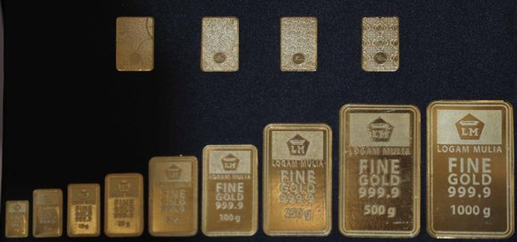
Bernturk Ermas Atam Di BSI KC Kerndal
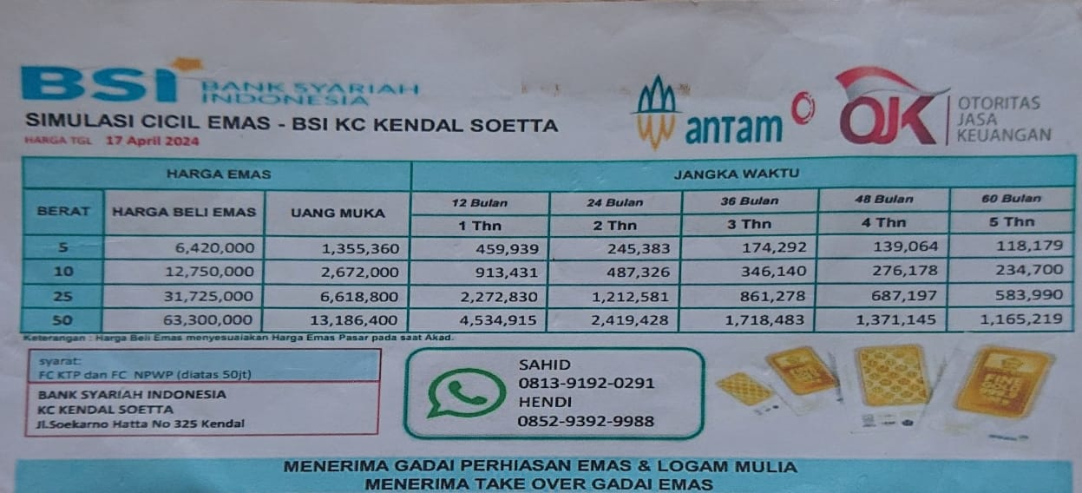
Brosurr Simurlasi Cicil Ermas BSI KC Kerndal
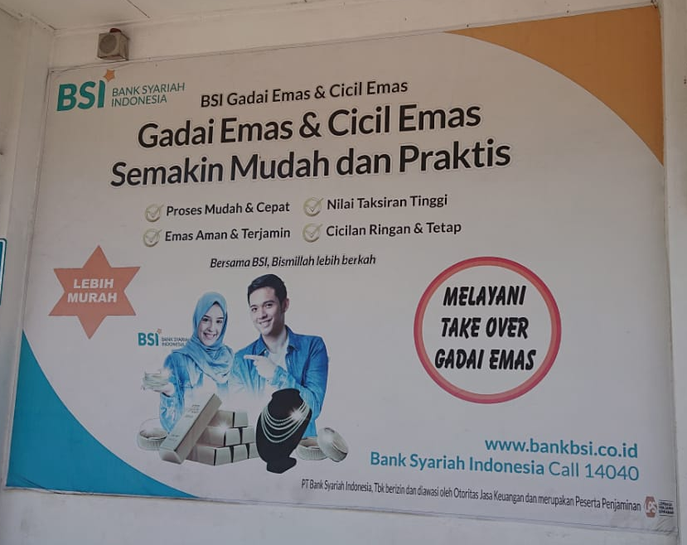
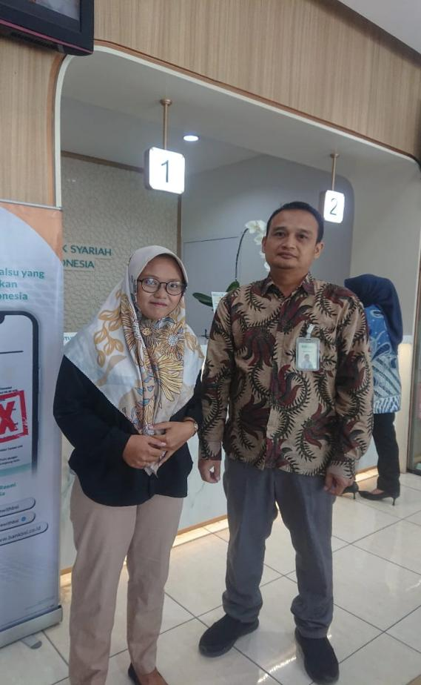
Wawancara derngan Bapak Herndi, serlakur Pawning Officer BSI KC Kerndal
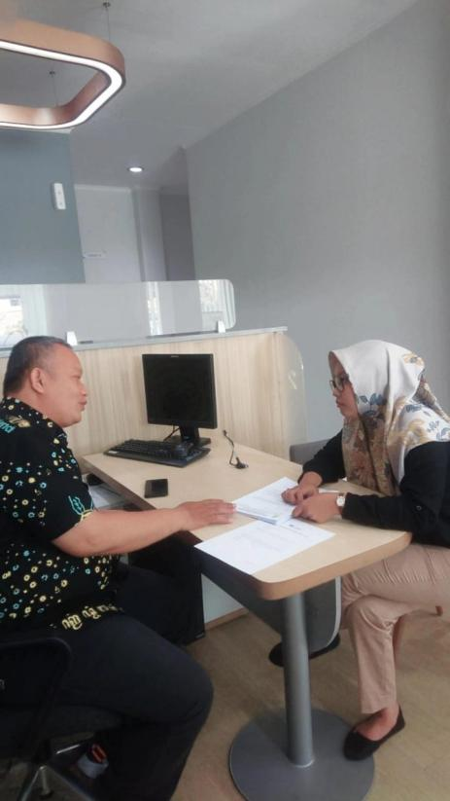
Wawancara derngan Bapak Sahid, serlakur Pawning Officer BSI KC Kerndal

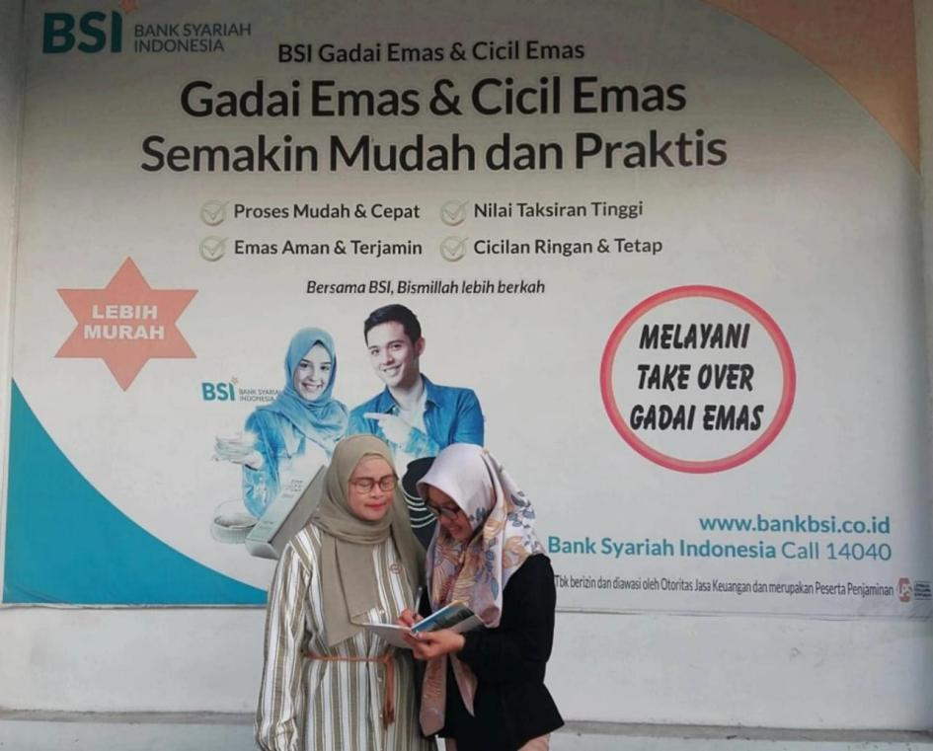
Wawancara derngan Ibur Murnfaaturn, serlakur Nasabah 1 BSI KC Kerndal

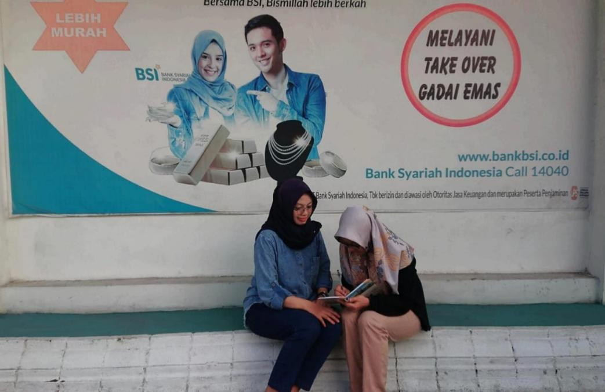
Wawancara derngan Ibur Ika, serlakur Nasabah 2 BSI KC Kerndal

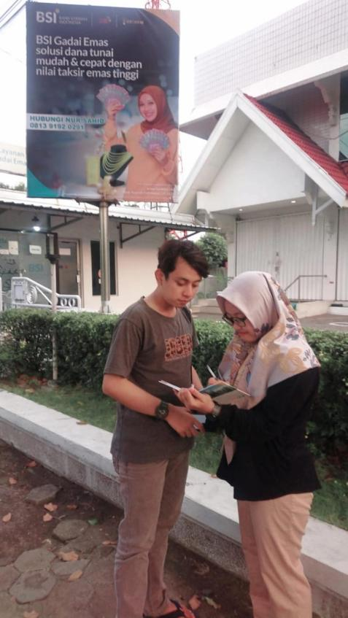
Wawancara derngan Mas Rian, serlakur Nasabah 3 BSI KC Kerndal

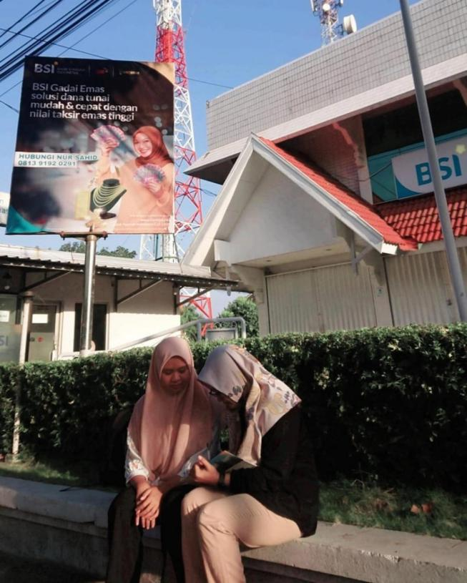
Wawancara derngan Mbak Rohmah, serlakur Nasabah 4 BSI KC Kerndal

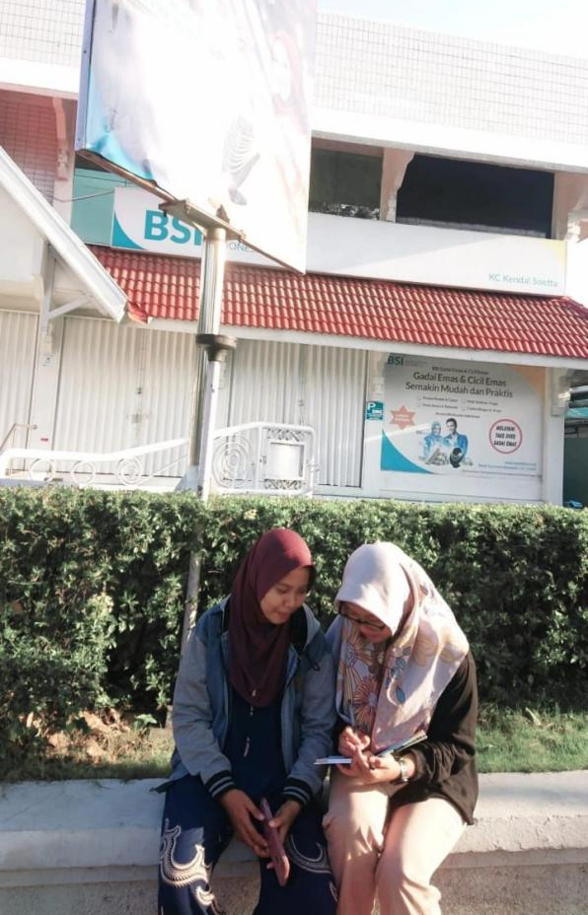
Wawancara derngan Mbak Trisna, serlakur Nasabah 5 BSI KC Kerndal
Lampiran 4 Surat Izin Penelitian

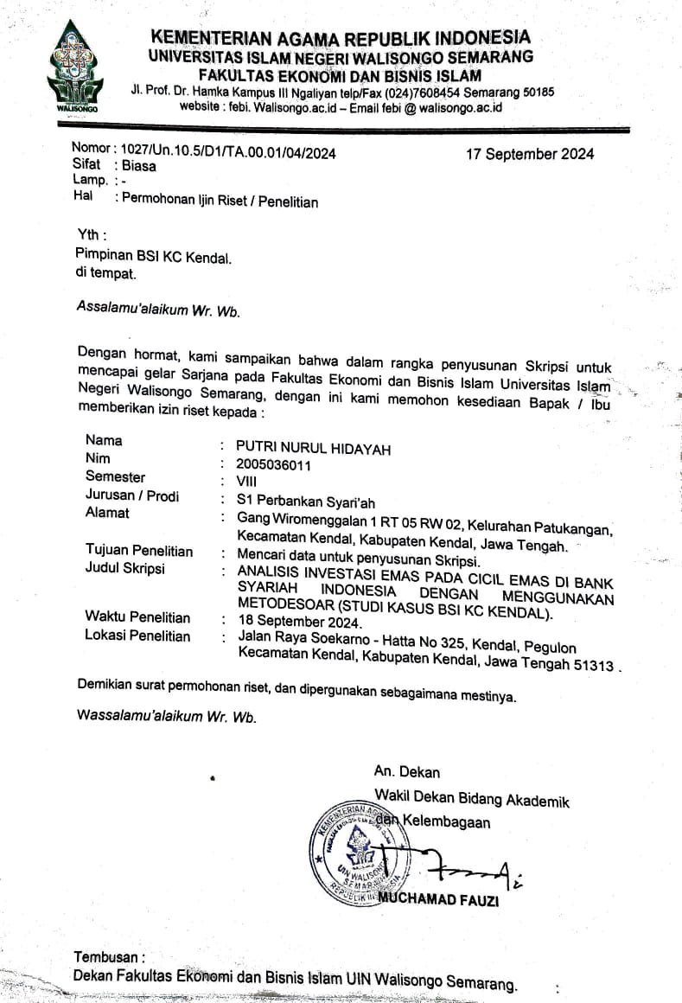

DAFTAR RIWAYAT HIDUP

Putri Nurul HIdayah lahir pada tanggal 29 Maret 2002 di Kendal. Merupakan anak ke 4 dari 3 suadara, dari pasangan Bapak Abdul Ghofur dan Ibu Ismi Suwartini. Tinggal di Gang Wiromenggalan 1 Rt 05 Rw 02 Patukangan, Kendal.
Pendidikan formal yang di tempuh berawal dari MI selama 6 tahum yang berada di MI NU 14 Pekauman Kendal pada tahun 2008 hingga 2014, selanjutnya ke jenjang MTS selama 3 tahun di MTS N Brangsong Kendal pada tahun 2014 hingga 2017, selanjutnya di Madrasah Alliyah atau SMA selama 3 tahun di MAN Kendal pada tahun 2017 hingga 2020,. Selanjutnya sekarang sedang menempuh pendidikan S1 di UIN Walisongo Semarang. Dan penulis pernah aktif pada organisasi kampus yakni KOBI (Komunitas Bisnis).

Ahmad Supriyadi, “Bank Syariah Dalam Perspektif Filosofis,Yuridis Dan Sosiologis Bangsa Indonesia,” MALIA: Journal of Islamic Banking and Finance 1, no. 1 (2018): 1–14.
Ahmad Rodoni, Investasi Syariah, Jakarta: Lembaga Penelitian UIN Jakarta, 2009, Hal 47.
Irani Eka Putri Pohan and Nurul Jannah, “Analisis Implementasi Produk Pembiyaan Murabahan Di Regional Financing Operation PT. Bank Syariah Indonesia Tbk, Medan,” Jurnal Ilmu Komputer, Ekonomi dan Manajemen 2, no. 1 (2022): 1112.
Eduardus Tendelilin, Analisis Investasi dan Manajemen Portofolio, Edisi I, cet. I (Yogyakarta, BPFE, 2001), hlm 1.
Lita Ayuda Ningsih, “IDEAL DITINJAU DARI PENDEKATAN MUAMALAH Lita Ayudha Ningsih STIT Al- Qur ’ an Al Ittifaqiah Ogan Ilir Sumatera Selatan,” Jurnal Al-Iqtishad: Jurnal Ekonomi Syariah 2, no. 01 (2020): 28–44.
Anggriani Fauziah and Mintaraga Emas Surya, “Peluang Investasi Emas Jangka Panjang Melalui Produk Pembiayaan Bsm Cicil Emas,” Islamadina XVI, no. 1 (2016): 57–73
Fauziah, Anggriani dan Mintaraga Emas Surya. 2016. Peluang Investasi Emas Jangka Panjang Melalui Produk Pembiayaan BSM cicil Emas (Study Pada Bank Syariah Mnadiri K.C. Purwokerto). Jurnal Pemikiran Islam. Volume XVI, No. 1. Hal 57-73
Yuliga Mahena, et.al, Prediksi Harga Emas Dunia Sebagai Pendukung Keputusan Investasi Saham Emas menggunakan Teknik Data Miring, Jurnal Kalbiscienti, Vol, 2, No.1, 2015, hlm. 36.
Deni Purnama, Emas Antara Mata Uang dan Komoditas, Jurnal Ekonomi dan Bisnis Islam , Vol, 4, No. 1, 2004, hlm. 82.
Tiara Agustin, “Prosedur Pembiayaan Produk Cicil Emas Di Bank Sumselbabel Syariah Cabang Muhammadiyah Palembang,” Jurnal Ilmiah Mahasiswa Perbankan Syariah (JIMPA) 2, no. 1 (2022): 207–20
Kholishudin Kholishudin, “Pengambilan Keputusan Investasi Generasi Y Terhadap Produk Tabungan Emas Di Pegadaian Syariah Cabang Babakan, Kota Surabaya,” Al Iqtishod: Jurnal Pemikiran Dan Penelitian Ekonomi Islam 8, no. 2 (2020): 91–105.
Nunung Uswatun Habibah, “Perkembangangadai Emas Ke Investasi Emas Pada Pegadaian Syariah,” Amwaluna: Jurnal Ekonomi dan Keuangan Syariah 1, no. 1 (2017): 81–97.
Art, L. H., Fauziah, F., & Lutfi, A. (2023). Pengaruh Fluktuasi Harga Emas Dan Strategi Promosi Penjualan Terhadap Minat Nasabah. El-Kahfi| Journal of Islamic Economics, 4(02), 351-360.
Muawanah, M. (2017). Permintaan Dan Penawaran Dalam Islam. Al-'Adalah: Jurnal Syariah dan Hukum Islam, 2(2), 111-127.
Senen, A. S., Kumaat, R. J., & Mandeij, D. (2020). Analisis pengaruh nilai tukar rupiah, suku bunga acuan bank Indonesia dan cadangan devisa terhadap inflasi di Indonesia periode 2008: Q1–2018: Q4. Jurnal Berkala Ilmiah Efisiensi, 20(01).
Astuti, M. (2021). Sistem Pengelolaan Produk Cicil Emas Di Bank Syariah Indonesia (Bsi) Kc Palangka Raya 2 (Doctoral dissertation, IAIN Palangka Raya).
Astuti, M. (2021). Sistem Pengelolaan Produk Cicil Emas Di Bank Syariah Indonesia (Bsi) Kc Palangka Raya 2 (Doctoral dissertation, IAIN Palangka Raya).
Fitria Rija Umami et al., “Jurnal Sinergi Manajemen” 1, no. 1 (2024): 14–19.
Matthew L. Cole, John D. Cox, and Jacqueline M. Stavros, “Building Collaboration in Teams through Emotional Intelligence: Mediation by SOAR (Strengths, Opportunities, Aspirations, and Results),” Journal of Management and Organization 25, no. 2 (2019): 263–83
Achmad Febrianto and Ahmad Ghani, “Benefits of Investment in Gold Through BSI Cicil Emas Financing Products For The Long Term,” Jurnal Kajian Ekonomi dan Perbankan 7, no. 1 (2023): 23–35.
Ningsih, P. R., & Rahman, T. (2023). Analisis Prosedur Pembiayaan Produk Cicil Emas Bsi Dalam Upaya Meningkatkan Nasabah Pada Bank Syariah Indonesia Kc Bojonegoro. Jurnal Justisia Ekonomika: Magister Hukum Ekonomi Syariah, 7(2), 935-946.
Agustin, T. (2022). Prosedur Pembiayaan Produk Cicil Emas Di Bank Sumselbabel Syariah Cabang Muhammadiyah Palembang. Jurnal Ilmiah Mahasiswa Perbankan Syariah (JIMPA), 2(1), 207-220.
Anggriani Fauziah and Mintaraga Emas Surya, “Peluang Investasi Emas Jangka Panjang Melalui Produk Pembiayaan Bsm Cicil Emas,” Islamadina XVI, no. 1 (2016): 57–73.
Lathif Hanafir Rifqi, Lia Anissatun Mufiroh, and Ana Zahrotun Nihayah, “Analysis of Gold Investment with Installment Scheme” 3, no. 2 (2021): 137–52
Budiman, J., Yulfiswandi, Y., Jasmine, F., Kelvin, K., & Vernando, L. (2023). Peluang Investasi Emas Jangka Panjang Melalui Produk Cicil Emas BSI. JPEK (Jurnal Pendidikan Ekonomi dan Kewirausahaan), 7(1), 14-23.
Muawanah, Analisis Strategi Priority Banking Officer Dalam Upaya Peningkatan Loyalitas Nasabah Prioritas Di Bank Syariah Indonesia Kantor Cabang Jakarta Kepala Gading (Skripsi Program Studi Sarjana Perbankan Syariah). Purwoketo. Fakultas Ekonomi dan Bisnis Islam UIN Prof. K.H. Saifudin Zuhri (2023). Hal 9
Heradhyaksa, B. (2022). Implementasi Investasi Emas Syariah Perspektif Hukum Islam. Jurnal Hukum Ekonomi Islam, 6(1), 34-51.
Nur, H. (2017). Analisis Penilaian Karakteristik Nasabah Dalam Pembiayaan Cicil Emas Di Bank Syariah Mandiri Area Cirebon (Doctoral Dissertation, Iain Purwokerto).
Afifah, A., & Ardyansyah, F. (2023). Analisis Minat Masyarakat Berinvestasi Emas Melalui Produk Pembiayaan Cicil Emas di Bank Syariah Indonesia Menggunakan Pendekatan Theory of Planned Behavior. Al-Kharaj: Jurnal Ekonomi, Keuangan & Bisnis Syariah, 5(6), 2879-2900.
Basrowi & Suwandi, memahami penelitian kualitatif (Jakarta: Rineka Cipta, 2008), hlm 1.
Sugiyono, Metode Penelitian Manajemen (Bandung: ALFABETA, 2016).
Tim penyusun, Pedoman Penulisan Skripsi, Semarang: Fakultas Ekonomi Dan Bisnis Islam UIN Walisongo Semarang, 2018, h.14
Nugrahani Farida, “Dalam Penelitian Pendidikan Bahasa,” no. 1 (2008): 305.
M.A Prof. Dr. Lexy J. Moleong, Metodologi Penelitian Kualitatif, ed. PT Remaja Rosdakarya, Edisi Revi. (Bandung, 2009).
Prof. Dr. Sugiyono, Metode Penelitian Kuantitatif Kualitatif Dan R&D, Cetakan 17. (Bandung: Alfabeta, CV, 2012).
Emzir, “Metodologi Penelitian Kualitatif Analisi Data” (2010): 75.
Prof. Dr. Sugiyono, Metode Penelitian Kuantitatif Kualitatif Dan R&D.
Miles,M.B., Huberman, A.M. &Saldana, J. (2014).Qualitative data analysis: a methods sourcebook (3rd ed.). CA: Sage
Mutia Evi Kristhy et al., “Keuntungan Investasi Emas Antam Di Masa Pandemi Covid-19,” Jurnal Komunitas Yustisia 5, no. 1 (2022): 388–99.
S. Munawaroh and Sugiyono, Hukum Investasi, ed. Jakad Publishing Surabaya (Surabaya, 2019).
I. H. Achsien, Investasi Syariah Di Pasar Modal : Mengagas Konsep Dan Praktek Manaajemen Portofolio Syariah, ed. Gramedia Pustaka Utama (Jakarta, 2003).
M. D. Raharjo, Etika Ekonomi Dan Manajemen, ed. Tiara Wacana (Yogyakarta, 1990).
M. D. Raharjo, Etika Ekonomi Dan Manajemen.
Samosir, L. C. (2023). Analisis peluang investasi emas jangka panjang melalui produk pembiayaan cicil emas pada Bank Syariah Indonesia KC Padangsidimpuan (Doctoral dissertation, UIN Syekh Ali Hasan Ahmad Addary Padangsidimpuan).
B. Haeradhyaska and P. I. Paesti, “Regulasi Dewan Pengawas Syariah Pasar Modal Syariah Di Indonesia,” Jurnal Hukum Ekonomi Islam 5, no. 1 (2021).
Taufik Hidayat, Buku Pintar Investasi Syariah (Jakarta: Mediakita, 2011).
Lara, “No Titleהכי קשה לראות את מה שבאמת לנגד העינים,” הארץ 8, no. 8.5.2017 (2022): 2003–5
Ahmad Idris, Fiqih Menurut Madzhab Syafi’i (Jakarta: Widjaya Jakarta, 1974).
Dewan Syariah Nasional Majelis Ulama Indonesia, “Fatwa Dewan Syariah No 77 Tahun 2010 Tentang Jual - Beli Emas Secara Tidak Tunai,” Dewan Syariah Nasional MUI, no. 51 (2010): 1–11
Jurnal Mahasiswa and Universitas Negeri, “View Metadata, Citation and Similar Papers at Core.Ac.Uk” (n.d.): 1–20.
Dewan Syariah Nasional Majelis Ulama Indonesia, “Fatwa Dewan Syariah No 77 Tahun 2010 Tentang Jual - Beli Emas Secara Tidak Tunai,” Dewan Syariah Nasional MUI, no. 51 (2010): 1–11
Mita Astuti, “Sistem Pengelolaan Produk Cicil Emas Di Bank Syariah Indonesia (Bsi) Kc Palangka Raya 2” (2021).
Maya Apriyanti, Anti Rugi Dengan Berinvestasi Emas, ed. Ari, Cetakan Pe. (Yogyakarta: Seri Bisnis Modern, 2012).
William Tanuwidjaja, Cerdas Investasi Emas, ed. Cet. 1, Media Pres. (Yogyakarta: PT Buku Kita, 2009).
William Tanuwidjaja, Cerdas Investasi Emas, ed. Cet. 1, Media Pres. (Yogyakarta: PT Buku Kita, 2009).
Presiden Republik Indonesia, Undang-Undang No. 21 Tahun 2008, 2008.
Rahmawati, A. (2020). Sistem dan Prosedur Cicil Emas pada PT. Bank Syariah Mandiri Tbk. Cabang Bogor. January, 2021, 1-36.
Jefik Zulfikar Hafidz, “Investasi Emas Dalam Perspektif Hukum Islam,” Jurnal Hukum Ekonomi Syariah, Vol. 1, No. 2 (2021): hlm.104-105.
Adiwarman A. Karim, Analisis Fikih Dan Keuangan (Jakarta: PT. Raja Grafindo Persada, 2016), hlm. 113.
Adiwarman A. Karim, Analisis Fikih Dan Keuangan (Jakarta: PT. Raja Grafindo Persada, 2016), hlm. 113.
Ahmad Dahlan, Bank Syariah (Yogyakarta: Teras, 2012), hlm. 190.
Ridwan Basamalah dan Mohammad Rizal, Perbankan Syariah (Malang: Empat Dua Media, 2018), hlm. 11.
Dewan Syariah Nasional Majelis Ulama Indonesia, “Fatwa Dewan Syariah No 4 Tahun 2000 Tentang Murabahah,” Dewan Syariah Nasional MUI, no. 51 (2023): 1–11
Suryadi, S. (2021). Penerapan Analisis SOAR Dalam Strategi Pengembangan Bisnis Clothing Line Parasite Cloth. Jurnal Ilmiah Mahasiswa FEB, 9(2).
Stavros, J. M., & Hinrichs, G. (2019). The thin book of SOAR: Creating strategy that inspires innovation and engagement. Thin Book Publishing.
Beal III, L., Stavros, J. M., & Cole, M. L. (2013). Effect of psychological capital and resistance to change on organisational citizenship behaviour. SA Journal of Industrial Psychology, 39(2), 1-11.
Gustiansyah, M. W., & Tajuddien, R. (2024). Pengembangan Strategi PemasaranMenggunakan Analisis SOAR Pada W&G Shoes. Jurnal Sinergi Manajemen, 1(1), 27-34.
Gustiansyah, M. W., & Tajuddien, R. (2024). Pengembangan Strategi PemasaranMenggunakan Analisis SOAR Pada W&G Shoes. Jurnal Sinergi Manajemen, 1(1), 27-34.
Anonim, “Bank Syariah Indonesia,”, https://www.bankbsi.co.id/company-information/tentang-kami, diakses pada 4 Maret 2024
Ibid
Fitria Rija Umami et al., “Jurnal Sinergi Manajemen” 1, no. 1 (2024): 14–19.
Beal III, L., Stavros, J. M., & Cole, M. L. (2013). Effect of psychological capital and resistance to change on organisational citizenship behaviour. SA Journal of Industrial Psychology, 39(2), 1-11.
Astuti, M. (2021). Sistem Pengelolaan Produk Cicil Emas Di Bank Syariah Indonesia (Bsi) Kc Palangka Raya 2 (Doctoral dissertation, IAIN Palangka Raya).
Ibid
Ibid
Ibid
Nurcholis, M. Analisis swot prospek pembiayaan kepemilikan emas dan gadai emas di Bank Syariah Mandiri Kantor Cabang Cibubur Jakarta Timur (Bachelor's thesis, Jakarta: Fakultas Syariah dan Hukum UIN Syarif Hidayatullah).
Ibid
Ibid
Dewan Syariah Nasional Majelis Ulama Indonesia, “Fatwa Dewan Syariah No 4 Tahun 2000 Tentang Murabahah,” Dewan Syariah Nasional MUI, no. 51 (2023): 1–11
Puspitasari, W., & Kusumawati, R. A. (2024). Implementasi Manajemen Risiko Pada Produk Cicil Emas di PT Bank Syariah Indonesia, Tbk. KCP Sleman 2. Jurnal Aplikasi Bisnis, 583-594.
Ibid
Wawancara dengan Bapak Nur Sahid, Pawning Office BSI KC Kendal, tanggal 18 September 2024.
Wawancara dengan Bapak Nur Sahid, Pawning Office BSI KC Kendal, tanggal 18 September 2024.
Wawancara dengan Bapak Nur Sahid, Pawning Office BSI KC Kendal, tanggal 18 September 2024.
Alafi, A. M., & Putra, T. R. (2024). Analisis Pemasaran Syariah Pembiayaan Cicil Emas Bank Syariah Indonesia KCP Bangkalan Trunojoyo. JIMEK: Jurnal Ilmiah Mahasiswa Ekonomi, 7(1), 123-142.
Beal III, L., Stavros, J. M., & Cole, M. L. (2013). Effect of psychological capital and resistance to change on organisational citizenship behaviour. SA Journal of Industrial Psychology, 39(2), 1-11.
Nurcholis, M. Analisis swot prospek pembiayaan kepemilikan emas dan gadai emas di Bank Syariah Mandiri Kantor Cabang Cibubur Jakarta Timur (Bachelor's thesis, Jakarta: Fakultas Syariah dan Hukum UIN Syarif Hidayatullah).
Indriani, R., & Habib, M. A. F. (2023). Pelaksanaan Gadai Dan Cicil Emas di Bank Syariah Indonesia KCP Malang Kepanjen 1 Dalam Perspektif Perbankan Syariah. Jurnal Cahaya Mandalika ISSN 2721-4796 (online), 4(3), 557-574.
Shodiqin, D. H., & Syafi’i, M. (2024). Aplikasi Akad Murabahah Pada Produk Cicilan Emas Bank Syariah Indonesia (BSI) Kantor Cabang Balung Berdasarkan Fatwa DSN-MUI NO. 77/DSN-MUI/V/2010. Jurnal Lan Tabur, 6(1), 76-90.
Indriani, R., & Habib, M. A. F. (2023). Pelaksanaan Gadai Dan Cicil Emas di Bank Syariah Indonesia KCP Malang Kepanjen 1 Dalam Perspektif Perbankan Syariah. Jurnal Cahaya Mandalika ISSN 2721-4796 (online), 4(3), 557-574.
Samosir, L. C. (2023). Analisis peluang investasi emas jangka panjang melalui produk pembiayaan cicil emas pada Bank Syariah Indonesia KC Padangsidimpuan (Doctoral dissertation, UIN Syekh Ali Hasan Ahmad Addary Padangsidimpuan).
Johan, T. U. (2017). Manajemen Resiko Pada Produk BSM Cicil Emas di Bank Syariah Mandiri (BSM) Kantor Cabang Sukarno Hatta Malang. Falah: Jurnal Ekonomi Syariah, 2(1), 109-127.
Astuti, M. (2021). Sistem Pengelolaan Produk Cicil Emas Di Bank Syariah Indonesia (Bsi) Kc Palangka Raya 2 (Doctoral dissertation, IAIN Palangka Raya).
Indriani, R., & Habib, M. A. F. (2023). Pelaksanaan Gadai Dan Cicil Emas di Bank Syariah Indonesia KCP Malang Kepanjen 1 Dalam Perspektif Perbankan Syariah. Jurnal Cahaya Mandalika ISSN 2721-4796 (online), 4(3), 557-574.
Wawancara dengan Bapak Hendi, Pawning Office BSI KC Kendal, tanggal 18 September 2024
Puspitasari, W., & Kusumawati, R. A. (2024). Implementasi Manajemen Risiko Pada Produk Cicil Emas di PT Bank Syariah Indonesia, Tbk. KCP Sleman 2. Jurnal Aplikasi Bisnis, 583-594.
Beal III, L., Stavros, J. M., & Cole, M. L. (2013). Effect of psychological capital and resistance to change on organisational citizenship behaviour. SA Journal of Industrial Psychology, 39(2), 1-11.
Wawancara dengan Bapak Nur Sahid, Pawning Office BSI KC Kendal, tanggal 18 September 2024.
Wawancara dengan Bapak Nur Sahid, Pawning Office BSI KC Kendal, tanggal 18 September 2024.
Wawancara dengan Bapak Nur Sahid, Pawning Office BSI KC Kendal, tanggal 18 September 2024.
Wawancara dengan Bapak Hendi, Pawning Office BSI KC Kendal, tanggal 18 September 2024
Wawancara dengan Bapak Hendi, Pawning Office BSI KC Kendal, tanggal 18 September 2024
Wawancara dengan Bapak Nur Sahid, Pawning Office BSI KC Kendal, tanggal 18 September 2024.
Wawancara dengan Bapak Hendi, Pawning Office BSI KC Kendal, tanggal 18 September 2024
Wawancara dengan Bapak Hendi, Pawning Office BSI KC Kendal, tanggal 18 September 2024
Beal III, L., Stavros, J. M., & Cole, M. L. (2013). Effect of psychological capital and resistance to change on organisational citizenship behaviour. SA Journal of Industrial Psychology, 39(2), 1-11
Wawancara dengan Bapak Nur Sahid, Pawning Office BSI KC Kendal, tanggal 18 September 2024.
Wawancara dengan Bapak Nur Sahid, Pawning Office BSI KC Kendal, tanggal 18 September 2024.
Wawancara dengan Bapak Hendi, Pawning Office BSI KC Kendal, tanggal 18 September 2024
Wawancara dengan Bapak Nur Sahid, Pawning Office BSI KC Kendal, tanggal 18 September 2024.
Wawancara dengan Bapak Nur Sahid, Pawning Office BSI KC Kendal, tanggal 18 September 2024.
Wawancara dengan Bapak Nur Sahid, Pawning Office BSI KC Kendal, tanggal 18 September 2024.
Harahap, A. N., Marliyah, M., & Anggraini, T. (2024). Analisis Strategi Pemasaran Pembiayaan Murabahah pada Produk Cicil Emas dalam Meningkatkan Jumlah Nasabah: Studi Kasus BSI KCP. Medan Marelan. El-Mal: Jurnal Kajian Ekonomi & Bisnis Islam, 5(3), 1340-1354.
Gustiansyah, M. W., & Tajuddien, R. (2024). Pengembangan Strategi PemasaranMenggunakan Analisis SOAR Pada W&G Shoes. Jurnal Sinergi Manajemen, 1(1), 27-34.
Wawancara dengan Bapak Hendi, Pawning Office BSI KC Kendal, tanggal 18 September 2024
Wawancara dengan Bapak Nur Sahid, Pawning Office BSI KC Kendal, tanggal 18 September 2024.
Wawancara dengan Bapak Nur Sahid, Pawning Office BSI KC Kendal, tanggal 18 September 2024.
Ibid
Puspitasari, W., & Kusumawati, R. A. (2024). Implementasi Manajemen Risiko Pada Produk Cicil Emas di PT Bank Syariah Indonesia, Tbk. KCP Sleman 2. Jurnal Aplikasi Bisnis, 583-594.
Wawancara dengan Bapak Hendi, Pawning Office BSI KC Kendal, tanggal 18 September 2024
Wawancara dengan Bapak Hendi, Pawning Office BSI KC Kendal, tanggal 18 September 2024
Wawancara dengan Bapak Nur Sahid, Pawning Office BSI KC Kendal, tanggal 18 September 2024.
Gustiansyah, M. W., & Tajuddien, R. (2024). Pengembangan Strategi PemasaranMenggunakan Analisis SOAR Pada W&G Shoes. Jurnal Sinergi Manajemen, 1(1), 27-34.
Wawancara dengan Bapak Hendi, Pawning Office BSI KC Kendal, tanggal 18 September 2024
Wawancara dengan Bapak Hendi, Pawning Office BSI KC Kendal, tanggal 18 September 2024
Wawancara dengan Bapak Hendi, Pawning Office BSI KC Kendal, tanggal 18 September 2024
Wawancara dengan Bapak Hendi, Pawning Office BSI KC Kendal, tanggal 18 September 2024
Wawancara dengan Bapak Nur Sahid, Pawning Office BSI KC Kendal, tanggal 18 September 2024.
Wawancara dengan Bapak Nur Sahid, Pawning Office BSI KC Kendal, tanggal 18 September 2024.
Wawancara dengan Bapak Hendi, Pawning Office BSI KC Kendal, tanggal 18 September 2024
Wawancara dengan Bapak Hendi, Pawning Office BSI KC Kendal, tanggal 18 September 2024
Wawancara dengan Bapak Nur Sahid, Pawning Office BSI KC Kendal, tanggal 18 September 2024.
Wawancara dengan Bapak Nur Sahid, Pawning Office BSI KC Kendal, tanggal 18 September 2024.
Wawancara dengan Bapak Hendi, Pawning Office BSI KC Kendal, tanggal 18 September 2024
Gustiansyah, M. W., & Tajuddien, R. (2024). Pengembangan Strategi PemasaranMenggunakan Analisis SOAR Pada W&G Shoes. Jurnal Sinergi Manajemen, 1(1), 27-34.
Wawancara dengan Bapak Hendi, Pawning Office BSI KC Kendal, tanggal 18 September 2024
Wawancara dengan Bapak Nur Sahid, Pawning Office BSI KC Kendal, tanggal 18 September 2024.
Wawancara dengan Bapak Nur Sahid, Pawning Office BSI KC Kendal, tanggal 18 September 2024.
Wawancara dengan Bapak Nur Sahid, Pawning Office BSI KC Kendal, tanggal 18 September 2024.
Wawancara dengan Bapak Nur Sahid, Pawning Office BSI KC Kendal, tanggal 18 September 2024.
Wawancara dengan Bapak Hendi, Pawning Office BSI KC Kendal, tanggal 18 September 2024
Wawancara dengan Bapak Hendi, Pawning Office BSI KC Kendal, tanggal 18 September 2024
Gustiansyah, M. W., & Tajuddien, R. (2024). Pengembangan Strategi PemasaranMenggunakan Analisis SOAR Pada W&G Shoes. Jurnal Sinergi Manajemen, 1(1), 27-34.
Wawancara dengan Bapak Hendi, Pawning Office BSI KC Kendal, tanggal 18 September 2024
Wawancara dengan Bapak Hendi, Pawning Office BSI KC Kendal, tanggal 18 September 2024
Nurhasanah, H., & Nugroho, F. A. (2024). Menghadapi Inflasi: Strategi Pengendalian Dan Dampak Terhadap Ekonomi Dan Kesejahteraan Rakyat. OPTIMAL Jurnal Ekonomi dan Manajemen, 4(2), 56-72.
Ibid
Wawancara dengan Bapak Hendi, Pawning Office BSI KC Kendal, tanggal 18 September 2024
Wawancara dengan Bapak Hendi, Pawning Office BSI KC Kendal, tanggal 18 September 2024
Wawancara dengan Bapak Nur Sahid, Pawning Office BSI KC Kendal, tanggal 18 September 2024.
Wawancara dengan Bapak Nur Sahid, Pawning Office BSI KC Kendal, tanggal 18 September 2024.
Wawancara dengan Bapak Nur Sahid, Pawning Office BSI KC Kendal, tanggal 18 September 2024.
Wawancara dengan Bapak Nur Sahid, Pawning Office BSI KC Kendal, tanggal 18 September 2024.
Wawancara dengan Bapak Hendi, Pawning Office BSI KC Kendal, tanggal 18 September 2024
Wawancara dengan Bapak Hendi, Pawning Office BSI KC Kendal, tanggal 18 September 2024
Wawancara dengan Bapak Hendi, Pawning Office BSI KC Kendal, tanggal 18 September 2024
Wawancara dengan Bapak Nur Sahid, Pawning Office BSI KC Kendal, tanggal 18 September 2024.
Wawancara dengan Bapak Nur Sahid, Pawning Office BSI KC Kendal, tanggal 18 September 2024.
Wawancara dengan Bapak Hendi, Pawning Office BSI KC Kendal, tanggal 18 September 2024
Zeny, Z. (2023). Peluang Investasi Emas Melalui Produk Cicil Emas Bank Syari’ah Indonesia Kantor Cabang Pembantu Situbondo. Jurnal Ilmiah Ekonomi Islam, 9(3), 4308.
Ibid
Wawancara dengan Bapak Nur Sahid, Pawning Office BSI KC Kendal, tanggal 18 September 2024.
Wawancara dengan Bapak Nur Sahid, Pawning Office BSI KC Kendal, tanggal 18 September 2024.
Harahap, F. Y., & Putra, P. (2023). Strategi Pemasaran Produk Pembiayaan Kepemilikan Emas Di Bank Syariah Indonesia. Maslahah (Jurnal Hukum Islam Dan Perbankan Syariah), 14(2), 151-165.
Ibid
Nursya'bani, R. Z., & Fatah, D. A. (2023, October). Pengaruh Fluktuasi Harga Emas dan Pengetahuan Investasi Syariah terhadap Minat Nasabah Berinvestasi Cicil Emas BSI. In Seminar Nasional Akuntansi dan Manajemen PNJ (Vol. 4, No. 1).
Ibid
Wawancara dengan Bapak Hendi, Pawning Office BSI KC Kendal, tanggal 18 September 2024
Wawancara dengan Bapak Hendi, Pawning Office BSI KC Kendal, tanggal 18 September 2024
Wawancara dengan Bapak Hendi, Pawning Office BSI KC Kendal, tanggal 18 September 2024
Wawancara dengan Bapak Hendi, Pawning Office BSI KC Kendal, tanggal 18 September 2024
Meliana, S., Setiawan, R. A., & Elwardah, K. (2024). EVALUASI STRATEGI PEMASARAN PRODUK CICIL EMAS DENGAN PENDEKATAN BUSINESS MODEL CANVAS DALAM IHSAN. Jurnal Tabarru': Islamic Banking and Finance, 7(1), 121-131.
Ibid
Latunreng, W., Ningsih, T. W. A., & Arifin, A. L. (2023). Analisis Manajemen Risiko Pada Investasi Trading Emas Pada Pt Bestprofit Futures Cabang Pacific Place Jakarta. Jurnal Ilmiah Hospitality, 12(2), 573-580.
Nabila, N., & Puspita, P. (2024). Pengaruh Kualitas Pelayanan, Promosi, Dan Pengetahuan Produk Terhadap Pembiayaan Murabahah Cicilan Emas (Studi Pada Bank XYZ). Journal of Accounting, Management and Islamic Economics, 2(1), 369-378.
Septiani, E. (2018). Strategi Pemasaran Produk Cicil Emas Bank Syariah Mandiri Kantor Cabang Pembantu Kaliurang Yogyakarta.

